中国石化销售股份有限公司
山东菏泽石油分公司
成武六一七加油站新建项目
竣工环境保护验收报告

建设单位：中国石化销售股份有限公司山东菏泽石油分公司
编制单位：中国石化销售股份有限公司山东菏泽石油分公司

2024年01月

建设单位：中国石化销售股份有限公司山东菏泽石油分公司
法人代表：杨凯
编制单位：中国石化销售股份有限公司山东菏泽石油分公司
法人代表：杨凯
项目负责人：杨凯

建设单位：中国石化销售股份有限公司山东菏泽石油分公司
编制单位：中国石化销售股份有限公司山东菏泽石油分公司
电话：15562817666
邮编：274200
地址：山东省菏泽市成武县伯乐集镇康楼村

目录
1、验收项目概况 1
1.1验收项目基本情况 1
1.2验收内容及目的 2
2、验收依据 3
2.1法律依据 3
2.2验收技术规范 3
2.3其他法规、条例 4
2.4技术文件依据 4
2.5验收监测评价标准 5
3、工程建设情况 6
3.1地理位置及平面布置 6
3.2建设内容 8
3.3主要原辅材料及生产设备 10
3.5生产工艺 12
3.6项目变动情况 17
4、环境保护设施 19
4.1污染物治理/处置设施 19
4.2其他环保设施 22
4.3环保设施投资及“三同时”落实情况 25
5、建设项目环评报告表的主要结论与建议及审批部门审批决定 27
5.1建设项目环评报告书表的主要结论与建议 27
5.2审批部门审批决定 28
6、验收执行标准 30
7、验收监测内容 32
7.1环境保护设施调试效果 32
7.2环境质量监测 37
8、质量保证及质量控制 38
8.1监测分析方法及监测仪器 38
8.2人员资质 41
8.3水质监测分析过程中的质量保证和质量控制 41
8.4气体监测分析过程中的质量保证和质量控制 41
8.5噪声监测分析过程中的质量保证和质量控制 42
8.6固体废物监测分析过程中的质量保证和质量控制 42
9、验收监测结果 43
9.1生产工况 43
9.2环保设施调试运行效果 43
9.3工程建设对环境的影响 49
10、验收监测结论 51
10.1环境保护设施调试效果 51
10.2建议 52
11、建设项目竣工环境保护“三同时”验收登记表 53
附件1：营业执照 55
附件2：环评批复 56
附件3：排污许可证 60
附件4：危废运转协议 61
附件5：监测报告 78
附件6：验收监测方案 79
附件7：环保验收公示 80

1、验收项目概况

1.1验收项目基本情况
项目名称：中国石化销售股份有限公司山东菏泽石油分公司成武六一七加油站新建项目。
建设单位：中国石化销售股份有限公司山东菏泽石油分公司。
建设地点：山东省菏泽市成武县伯乐集镇康楼村。
建设内容：罐区、加油区、站房、危废暂存间等。
生产规模：年周转汽油1600t，柴油1000t。
项目投资：项目实际总投资1451万元，其中环保投资15万元。
竣工投产时间：2023年12月。
环评情况：本项目《中国石化销售股份有限公司山东菏泽石油分公司成武六一七加油站新建项目环境影响报告表》由菏泽泰诺环境科技有限公司编制，并于2021年11月03日取得菏泽市生态环境局成武县分局对该项目的审批意见《中国石化销售股份有限公司山东菏泽石油分公司成武六一七加油站新建项目环境影响报告表环境影响报告表的批复》（成行环审【2021】38号）。2023年12月，该项目按环评意见及环评批复整改完成，所有环保设施正式投入使用，目前，该工程已按要求建成，具备了验收监测的条件。
受中国石化销售股份有限公司山东菏泽石油分公司的委托，山东天衡检测有限公司承担该项目的竣工检测工作。根据国家有关法律法规的要求，2023年12月20日，山东天衡检测有限公司安排专业技术人员对项目区域进行了现场勘察和资料收集，查阅有关文件和技术资料，查看污染物治理及排放、环保措施的落实情况，在此基础上编制《中国石化销售股份有限公司山东菏泽石油分公司成武六一七加油站环评项目验收监测方案》，确定竣工验收监测内容。并于2024年01月02日~01月03日、2024年01月29日~30日依据验收监测方案确定的内容进行现场监测且对照该项目的环境影响报告表和环评批复进行了环境管理检查，中国石化销售股份有限公司山东菏泽石油分公司根据验收监测结果和现场检查情况编制了《中国石化销售股份有限公司山东菏泽石油分公司成武六一七加油站新建项目竣工环境保护验收报告》。于2024年02月03日，中国石化销售股份有限公司山东菏泽石油分公司邀请专家共同组织成立验收工作组，对“中国石化销售股份有限公司山东菏泽石油分公司成武六一七加油站新建项目”进行竣工环境保护验收并同意通过。在报告的编制及完善过程中，参阅了大量的相关资料，同时，得到了环保行政主管部门众位领导和专家技术人员的大力支持，在此一并表示衷心的感谢！

1.2验收内容及目的
1.2.1验收内容
核查项目在设计、施工和试运营阶段对设计文件、环评报告、环评批复及环评变更报告中所提出的环保措施的落实情况。
核查项目实际建设内容、实际生产能力、产品内容及原辅料的使用情况。
核查项目各类污染物实际产生情况及采取的污染控制措施，分析各项污染控制措施实施的有效性；通过现场检查和实地监测，核查项目污染物达标排放情况及污染物排放总量的落实情况。
核查项目环境风险防范措施和应急预案的制定和执行情况，核查环保管理制定和实施情况，相应的环保机构、人员和监测设备的配备情况。
核查项目周边敏感保护目标分布及受影响情况；核查卫生防护距离内是否有新建环境敏感建筑物。
1.2.2验收范围
本次验收范围为《中国石化销售股份有限公司山东菏泽石油分公司成武六一七加油站新建项目》建设内容及配套的环保设施，主要包括储罐区、加油区以及配套的环保设备等。
1.2.3验收目的
本次验收的主要目的是通过对项目污染物排放达标情况、环保设施运行情况、污染物治理效果、环境风险及环境管理调查，综合分析、评价得出结论，以验收报告的形式为建设项目竣工环境保护验收及验收后的日常监督管理提供技术依据。

2、验收依据

2.1法律依据
1、《中华人民共和国环境保护法》，（2015年1月1日起施行）；
2、《中华人民共和国环境影响评价法》，（2018年12月29日，修订）；
3、《中华人民共和国水污染防治法》（2018年1月1日起施行）；
4、《中华人民共和国大气污染防治法》，（2018年10月26日，修订）；
5、《中华人民共和国噪声污染防治法》，（2018年12月29日，修订）；
6、《中华人民共和国固体废物污染环境防治法》，（2020年09月01日施行修订）；
7、《建设项目环境保护管理条例》，（2017年10月1日起施行）；
8、《建设项目环境影响评价分类管理名录》（2021年版）；

2.2验收技术规范
1、《环境影响评价技术导则 总纲》（HJ2.1-2016）；
2、《环境影响评价技术导则 大气环境》（HJ2.2-2018）；
3、《环境影响评价技术导则 地表水环境》（HJ2.3-2018）；
4、《环境影响评价技术导则 地下水环境》（HJ610-2016）；
5、《环境影响评价技术导则 声环境》（HJ2.4-2021）；
6、《环境影响评价技术导则 生态影响》（HJ19-2022）；
7、《环境空气质量标准》（GB3095-2012）；
8、《声环境质量标准》（GB3096-2008）；
9、《地下水质量标准》（GB/14848-2017）；
10、《地表水环境质量标准》（GB3838-2002）；
11、《社会环境环境噪声排放标准》（GB22337-2008）；
12、《一般工业固体废物贮存和填埋污染控制标准》（GB18599-2020）；
13、《危险废物贮存污染控制标准》(GB18597-2023)；
14、《生活垃圾填埋场污染控制标准》（GB16899-2008）；
15、《关于规范建设单位自主开展建设项目竣工环境保护验收的通知（征求意见稿）》（环境保护部）；
16、《建设项目竣工环境保护验收技术指南 污染影响类》（环境生态部）；

2.3其他法规、条例
1、《建设项目环境保护管理条例》（国务院令第682号）；
2、《建设项目环境影响评价文件审批及建设单位自主开展环境保护设施验收工作指引（试行）》
3、《建设项目竣工环境保护验收暂行办法》（国环规环评（2017）4号）；
4、原国家环境保护总局环发［2000］38号《关于建设项目环境保护设施竣工验收监测管理有关问题的通知》；
5、原山东省环境保护局鲁环发〔2007〕147号《关于印发《建设项目环评审批的具体操作程序》和《建设项目竣工环境保护验收的具体操作程序》的通知》；
6、山东省环境保护厅鲁环发[2012]509转发《关于切实加强风险防范严格影响评价管理》的通知；
7、《建设项目竣工环境保护验收技术指南污染影响类》（生态环境部公告2018年第9号）；
8、菏泽市环境保护局菏环发[2016]26号《关于严格环评审批和“三同时”验收加强国土资源执法监管建立共同责任机制的通知》（2016.05.30）；
9、生态环境部办公厅关于印发《污染影响类建设项目重大变动清单（试行）》的通知；
10、环境保护部《关于印发环评管理中部分行业建设项目重大变动清单的通知》(环办〔2015〕52号)重大变更清单。

2.4技术文件依据
1、山东省环保厅鲁环函[2012]493号《山东省环境保护厅关于加强建设项目竣工环境保护验收等有关环境监管问题的通知》，2012年；
2、山东省环保厅鲁环发[2013]4号《山东省环境保护厅关于进一步加强环境安全应急管理工作的通知》，2012年1月；
3、山东省环保厅鲁环评函[2013]138号《山东省环境保护厅关于加强建设项目特征污染物监管和绿色生态屏障建设的通知》，2013年；
4、《中国石化销售股份有限公司山东菏泽石油分公司成武六一七加油站新建项目环境影响报告表》（菏泽泰诺环境科技有限公司）；
5、《关于中国石化销售股份有限公司山东菏泽石油分公司成武六一七加油站新建项目环境影响报告表环境影响报告表的批复》（成行环审【2021】38号）；
6、《中国石化销售股份有限公司山东菏泽石油分公司成武六一七加油站环评项目验收监测方案》；
7、《中国石化销售股份有限公司山东菏泽石油分公司成武六一七加油站检测报告》（TH2024-HJ0201005、TH2024-HJ0114015、TH2024-HJ0110016，山东天衡检测有限公司）。

2.5验收监测评价标准
- 该项目，油气回收处理系统执行《加油站大气污染物排放标准》（GB20952-2020）中的相关规定：
- 油气回收处理系统的油气排放质量浓度应小于等于25g/m³ ，排放口距地平面高度应不低于4m。
- 密闭性满足《加油站大气污染物排放标准》（GB20952-2020）中的表2限值要求。
- 气液比值满足《加油站大气污染物排放标准》（GB20952-2020）中5.3各种加油油气回收处理系统的气液比均应在大于等于1.0和小于等于1.2范围内的要求。
（4）液阻压力满足《加油站大气污染物排放标准》（GB20952-2020）中表1限值要求。
2、无组织废气需满足《加油站大气污染物排放标准》(GB20952-2020）表3中油气浓度无组织排放限值要求及《挥发性有机物排放标准第7部分：其他行业》(DB37/ 2801.7-2019）表2中标准限值要求。
3、厂界噪声执行《社会生活环境噪声排放标准》（GB22337-2008）2类及4类标准要求。
4、一般固体废物执行《一般工业固体废物贮存和填埋污染控制标准》（GB18599-2020）中的要求；危险固体废物执行《危险废物贮存污染控制标准》（GB18597-2023）中的要求。

3、工程建设情况

3.1地理位置及平面布置
中国石化销售股份有限公司山东菏泽石油分公司成武六一七加油站新建项目，位于山东省菏泽市成武县伯乐集镇康楼村，中心点地理坐标为：东经115°53'32.616"，北纬34°59'3.823"。项目建设罐区、加油区、站房、危废暂存间等。
该项目布置如下：项目地块呈矩形，站房位于加油区南侧。站房设置便利店、站财室、舆洗室、配电间、储藏室、备餐间、男卫、女卫、卫浴室和值班室等。站房南侧设置1座消防沙箱、通气管和卸油口；罩棚位于站房北侧，油罐位于站房南侧，布置4台埋地双层油罐；罩棚东侧为预留充电车位。站区东侧、西侧和南侧各设置非燃烧实体围墙与站外隔开；站区北侧设置一个入口、一个出口，出入口分开设置与G518国道相接，车辆进出便利。厂区结构比较简单，厂区布置简洁流畅、功能区分布明确，交通组织合理，按照厂区环保、绿化、防火、安全、卫生、通风等各项规范与规定的要求设计，总体布置较为合理。
项目具体地理位置见图3-1，厂区平面布置见图3-2。
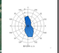
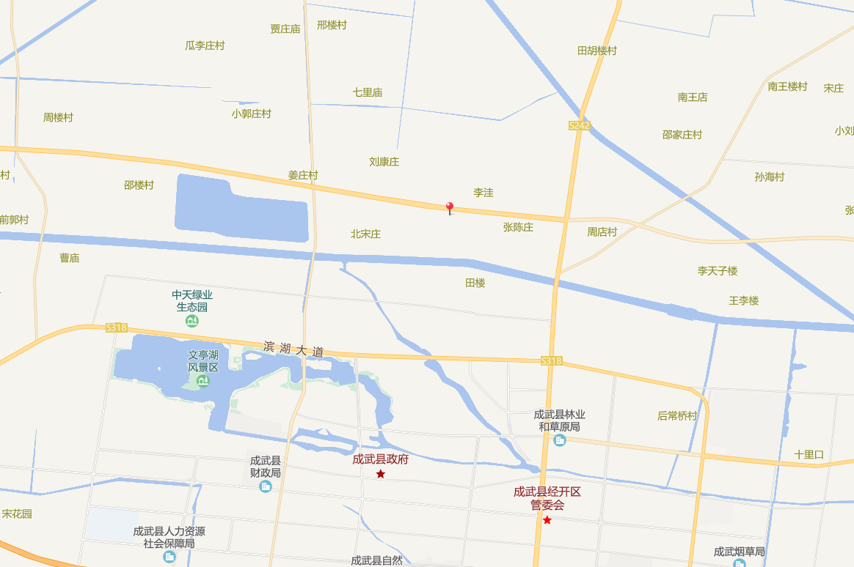
项目所在位置
图3-1 项目地理位置图（1:50000）
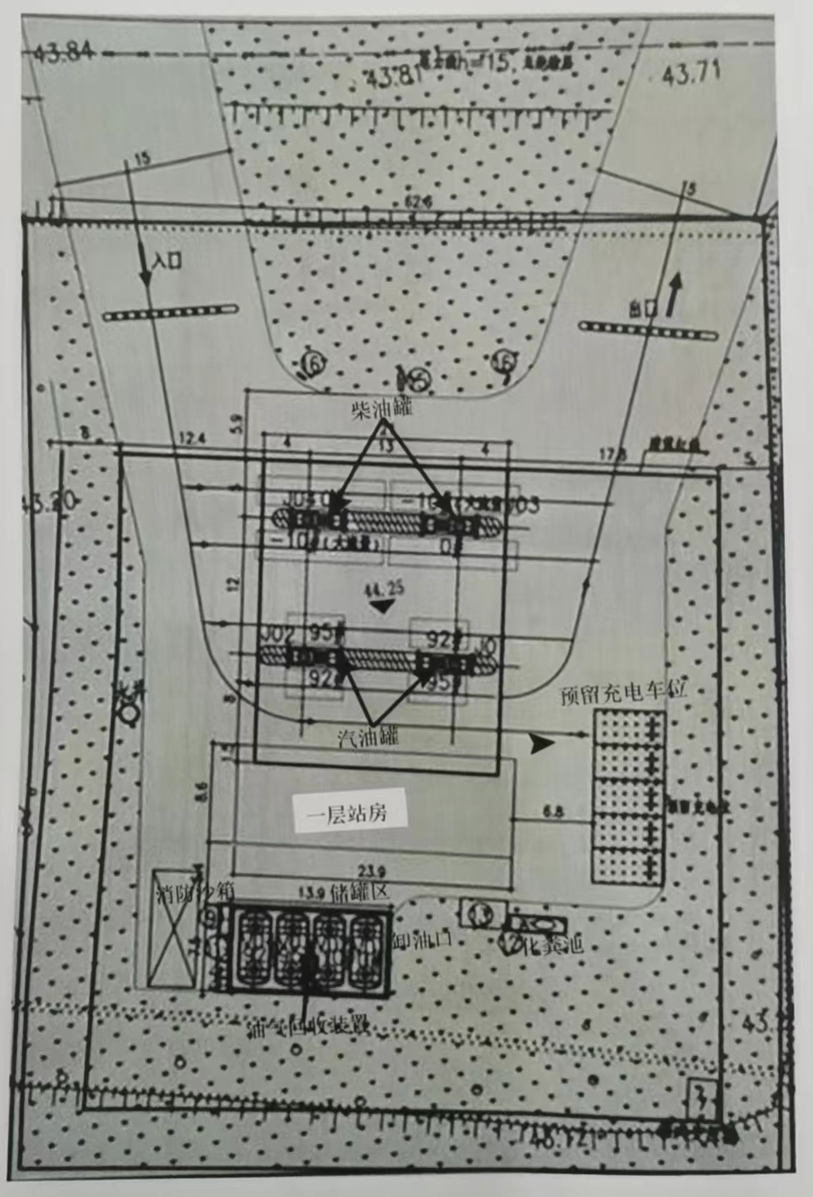
图3-2 厂区平面布置简图（1:1000）
距离该项目最近的敏感点为位于厂区东北侧180m处的李洼村。
项目周边敏感目标分布情况见表3-1及图3-3。

表3-1 项目敏感目标一览表
环境要素 | 名称 | 方位 | 距离(m) | 保护级别
环境空气 | 李洼村 | NE | 180 | 《环境空气质量标准》(GB3095-2012)中的二级标准
 | 康楼村 | NW | 405
 | 张庄村 | SE | 475
项目周围地下水 | - | - | - | 《地下水质量标准》(GB/T14848-2017) Ⅲ类标准
厂界 | - | - | - | 《声环境质量标准》  （GB3096-2008）2类标准
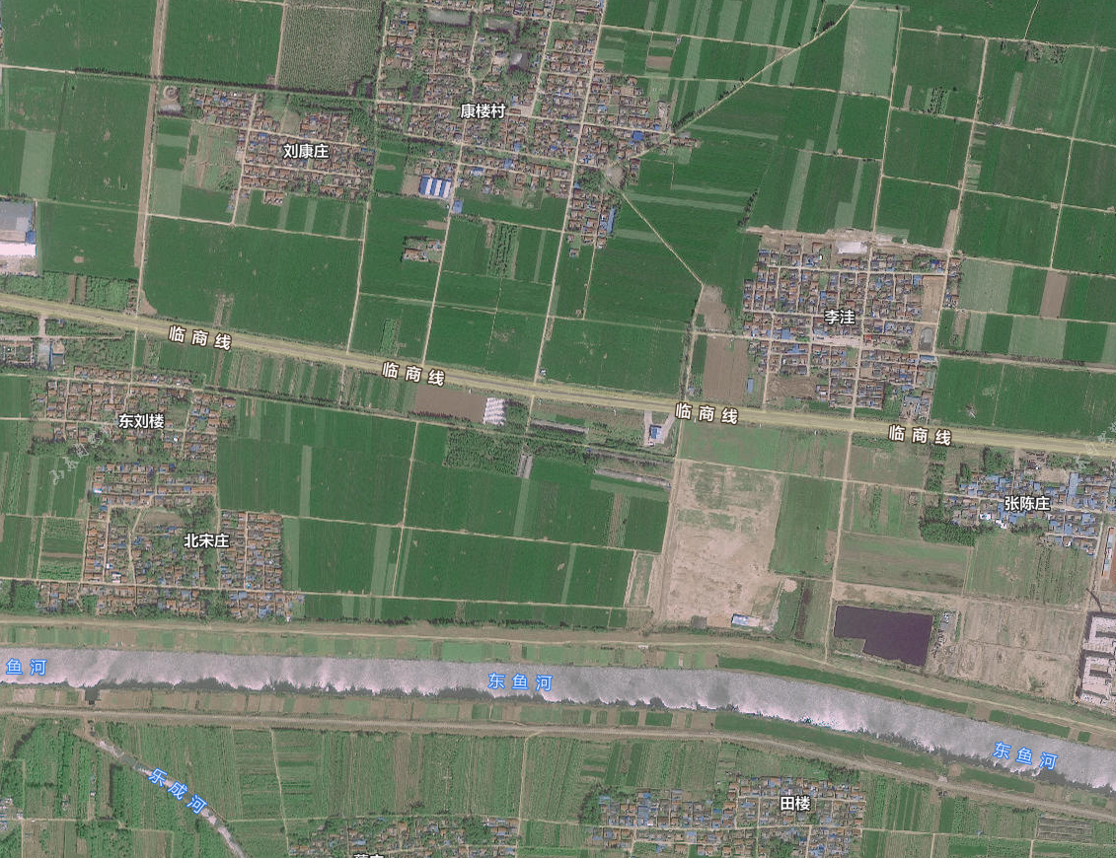
项目所在地
810m
475m
180m
740m
830m
405m
770m
图3-3 项目周边敏感目标分布图（1:20000）
该项目环境保护目标与环评阶段相比无变化。根据《中国石化销售股份有限公司山东菏泽石油分公司成武六一七加油站新建项目环境影响报告表》可知，该项目无需设置大气环境防护距离。

3.2建设内容
项目名称：中国石化销售股份有限公司山东菏泽石油分公司成武六一七加油站新建项目。
生产规模：项目总投资1451万元，可实现年周转汽油1600t，柴油1000t。
建设地点：山东省菏泽市成武县伯乐集镇康楼村。
劳动定员及工作制度：本项目劳动定员6人，均不在站区住宿，休息室只用于临时休息，营业时间为 00:00~24:00，年工作365天，实行三班工作制，每班8小时。
项目投资：项目实际总投资1451万元，其中环保投资15万元，占总投资的1.03%。
该项目主要包括主体工程、供辅工程、环保工程。项目组成见表3-2。
表3-2 项目组成一览表
工程类别 | 工程名称 | 建设内容 | 备注
主体工程 | 储罐区 | 埋设汽油罐2个30m³，柴油罐2个30m³，油罐总容积120m³；油罐为SF双层非承重储罐，储罐位于加油站南侧，设置4台防爆型潜油泵 | 同环评一致
 | 加油区 | 4座加油岛，新建4台双枪双油品潜油泵型加油机（汽油枪带油气回收），加油岛高出加油区地面0.2m | 同环评一致
 | 罩棚 | 水平投影面积为556.5m²，采用型钢结构，罩棚下至加油区地坪净距6.5m，罩棚下为加油机 | 同环评一致
 | 充电车位 | 在加油站东侧预留1组充电桩 | 同环评一致
辅助工程 | 站房 | 新建一层站房1座，建筑面积205.54m²，砖混结构，站房设置便利店、站财室、舆洗室、配电间、储藏室、备餐间、男卫、女卫、卫浴室和值班室等 | 同环评一致
 | 自行车棚 | 车棚1座，位于站房东南侧，投影面积为10m² | 同环评一致
公用工程 | 给排水 | 供水水源由市政供水管网提供，排水采用雨污分流制 | 同环评一致
 | 供暖 | 办公室取暖采用空调 | 同环评一致
 | 供电 | 由供电电网提供 | 同环评一致
环保工程 | 废气 | 拟建项目废气包括卸油废气、油罐储油废气、加油废气以及车辆尾气。废气经三级油气回收处理系统回收无组织排放（三级油气回收处理系统：卸油油气回收、加油机油气回收处理系统，储油罐呼吸阀油气回收处理系统） | 同环评一致
 | 废水 | 生活污水经化粪池预处理后由环卫部门定期清运，不外排 | 同环评一致
 | 噪声 | 选用低噪声设备，对加油泵等设备采用减振措施，设置减速标识，规范站内交通组织及管理 | 同环评一致
 | 固废 | 生活垃圾设垃圾桶，分类收集后由环卫部门统一收集清运，危险废物交有资质单位处置，加油站设置符合《危险废物贮存污染控制标准》（GB18597-2001）的危险废物暂存间 | 同环评一致
 | 防渗 | 采用符合标准的内钢外玻璃纤维增强塑料双层油罐，双层油路管线；罐池、化粪池、沉淀池、危险废物暂存间等重点防渗；卸油区、加油区、设备区一般防渗 | 同环评一致

3.3主要原辅材料及生产设备
该项目原辅材料及产品详见表3-3。
表3-3 项目主要原辅料及产品一览表
序号 | 名称 | 消耗量 | 单位 | 备注
1 | 汽油 | 1600 | t/a | 92#、95#、98# | 同环评一致
2 | 柴油 | 1000 | t/a | 0# | 同环评一致
3 | 电 | 3000 | kW·h/a | / | 同环评一致
该项目主要生产设备及环保设施详见表3-4。
表3-4 项目主要生产设备及环保设施一览表
序号 | 设备名称 | 型号规格 | 数量 | 实际数量 | 备注
1 | 潜油泵型加油机 | 双枪双油品 | 4台 | 4台 | 同环评一致
2 | 92#汽油储罐 | SF复合双层罐30m³ | 1个 | 1个 | 同环评一致
3 | 95#汽油储罐 | SF复合双层罐30m³ | 1个 | 1个 | 同环评一致
4 | 0#柴油储罐 | SF复合双层罐30m³ | 2个 | 2个 | 同环评一致
5 | 液位计 | / | 4个 | 4个 | 同环评一致
6 | 潜油泵 | Q=200L/min、功率1.12kw | 4台 | 4台 | 同环评一致
7 | 卸油油气回收处理系统 | / | 1台 | 1台 | 同环评一致
8 | 储油罐呼吸阀油气回收处理系统 | / | 1台 | 1台 | 同环评一致
9 | 加油机油气回收处理系统 | / | 1台 | 1台 | 同环评一致
10 | 箱式变压器 | / | 1台 | 1台 | 同环评一致
11 | 消防沙箱 | / | 1座 | 1座 | 同环评一致
12 | 出入口指示灯箱 | / | 2处 | 2处 | 同环评一致
13 | 主标识立牌 | / | 1处 | 1处 | 同环评一致
14 | 防滑减速带 | / | 30m | 30m | 同环评一致
3.4水源及水平衡
（1）给水
本项目水源由市政供水管网提供，本项目油罐清洗周期一般为三至五年，交由专业公司清洗，故本次评价不再考虑油罐清洗用水。拟建项目用水主要为职工生活用水、外来加油人员用水和洗车用水。
①职工生活用水：拟建项目劳动定员6人，厂区内不设置食宿，员工用餐为统一外购，生活用水定额取50L/人•d计，则生活用水量为109.5m³/a。
②外来加油人员用水：根据建设单位提供资料，加油站卫生间对外开放，预计来往如厕人数按150人/天（估算实际用水人数），根据《行业用水定额》（DB61/T943-2014）（山东省）的相关规定，平均用水量按5L/人•次•天计算，则用水量为0.75m³/d，273.75m³/a。
③加油罩棚地面冲洗用水：根据企业提供资料地面冲洗用水地面冲洗平均4次/月，每次用水量1m³，则冲洗地面用水量为48m³/a，冲洗废水统一引至隔油池处理后，循环使用，只需定期补充损耗，损耗量按用水量的20%计算，则用水量为9.6m³/a。
综上所述，本项目新鲜水用量为392.85m³/a。
（2）排水
本项目加油站采用雨污分流制，雨水经厂内排水管道收集后外排市政雨水管网。本项目生活污水、外来加油人员废水产污系数按0.8计，则生活污水、外来加油人员废水产生量分别为87.6m³/a、219m³/a，生活污水经化粪池预处理后由环卫部门定期清运，不外排。
本项目水平衡见下图：
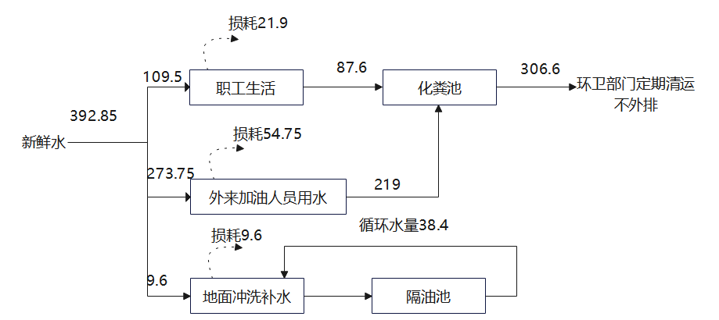
图3-4项目用水平衡图（单位：m³/a）

3.5生产工艺
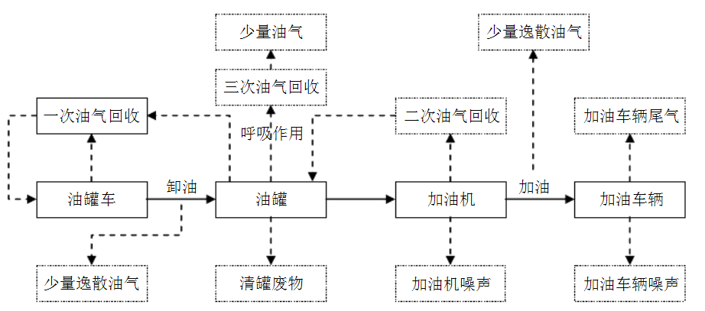
图3-5 加油工艺流程及产污环节图
本项目为加油站项目，主要为过往车辆加油。主要分为油罐车卸油过程和给过往车辆加油过程，一般对油罐车运送的油品在相应的油罐内进行储存，从而保证加油站不会岀现脱销现象。主要工艺流程如下：
（1）卸油过程：油罐车将成品油运进站后，在卸油区用油泵由卸油口经进油管线将油输入储油罐，此过程中停留在罐内的烃类气体被液体置换，汽油卸油时经过进油口的油气回收装置从储油罐进入槽罐车。由于汽油挥发性较强，本项目安装卸油气回收处理系统，即一次油气回收处理系统，把汽油在卸油过程中产生的油气进行回收。卸油油气回收处理系统主要工作为:在油罐车卸油过程中，油罐车内压力减少，地下油罐内压力増加，油罐车与地下油罐内产生压力差，使卸油过程中地下油罐内产生的油气通过管线密闭回到油罐车内，运回储油库进行处理，从而达到油气收集的目的，加油站和油罐车均安装卸油回气快速接头，油罐车同时配备带快速接头的软管。卸油过程罐车与埋地油罐内油气气压基本平衡，气液等体积置换，卸油过程管道密闭，卸油油气回收率可达95%。
（2）加油过程：机动车加油时，开启加油机和潜油泵，油罐中的油经潜油泵抽出，经加油机计量，为机动车加油，本过程采用带回气管的加油枪，在给汽车加油的同时，用真空泵将汽车油箱中的油气经回收装置回收至储油罐内，定期泵入至储油罐内，少部分烃类气体会被液体置换排入大气。
（3）储油过程：油品储存过程中油罐内压力在昼夜温差的作用下会呈现周期性变化，为调节罐内压力，油罐均设有呼吸管，油罐的呼吸作用会造成油气排放。汽油储油罐三次油气回收处理系统将油气转化为液态回到储油罐中。
（4）油气回收：在加油枪为汽车加油过程中，通过真空泵产生一定真空度，经过油气回收油枪和同轴皮管、油气回收管等油气回收设备对汽车油箱油气进行回收。加油油气回收处理系统主要针对汽油进行回收，加油机回收的汽油全部回收至油罐内。加油油气经1.2:1的气液比进行回收，回收后使油罐内平衡后，多余油气和平时呼吸排气经通气立管进入冷凝回收装置进一步回收油气，未凝气通过立管外排，加油油气回收率可达95%。
油罐清理工艺如下：
油罐使用一段时间后，油罐底部会积聚杂质和水分，油罐壁将附着一定的油污垢，必须进行清洗。为减少油罐淸洗油污水排放，加油站釆用干洗法，清洗前首先将油罐内的余油抽入油罐车内，釆用防爆抽油泵将油水废液抽吸至回收车内，无法抽吸的油泥、油污垢人工入罐作业清除至铝桶内，待油罐油污杂质淸除干净后，再进行清理擦拭，达到无杂质、无水分、无油污。根据建设单位提供资料，加油站油罐清洗工序委托具有清洗资质单位操作，清洗油渣等委托具有废矿物油无害化处置资质的单位进行处理。
2、冷凝吸附复合式油气回收装置工艺流程：
冷凝吸附复合式油气回收装置示意图，见图3-6。
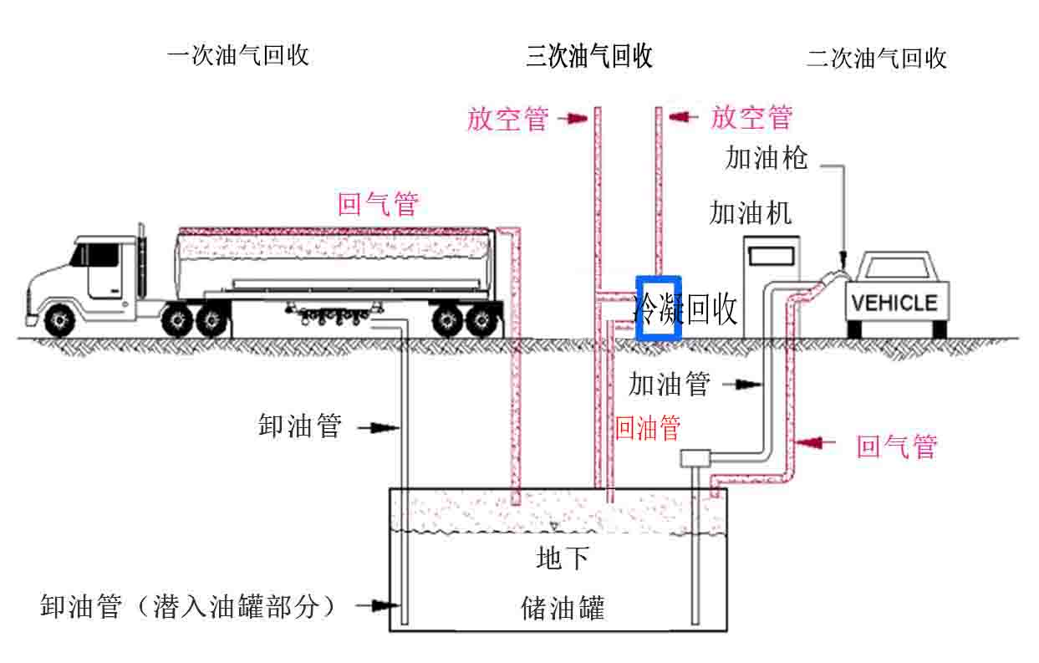
图3-6 冷凝吸附复合式油气回收装置示意图
油气回收处理系统简述：
项目设置汽油三级油气回收处理系统，主要包括一次油气回收处理系统（卸油油气回收处理系统）、二次油气回收处理系统（加油油气回收处理系统）、三次油气回收处理系统（油气回收处理系统），作用是通过相关油气回收工艺，将加油站在卸油、储油和加油过程中产生的油气进行密闭收集、储存和回收处理，抑制油气无控逸散挥发。各油气回收回收系统简述如下：
（1）一次油气回收阶段
即卸油油气回收处理系统，油罐汽车采取密闭卸油工艺，用一根软管将加油站油罐上的呼吸阀和油罐汽车相连接，形成一个回气管路。卸油时控制卸油速度，卸油完成后按规定顺序卸除输油管线以及油气回收管线，回收到油罐车内的油气由油罐车带回油库，经冷凝、吸附或燃烧等方式处理。
油罐区设置油气回收阀：槽车油罐充装时，油气回收阀开启，上升的液面将油气向上推，通过一系列的油气回收处理系统，回到库区油罐；油气回收阀的高密封性，确保了槽车运输的安全；槽车卸油时，回收阀允许回收的气体进入槽车油罐。一次油气回收处理系统基本原理如下图所示：
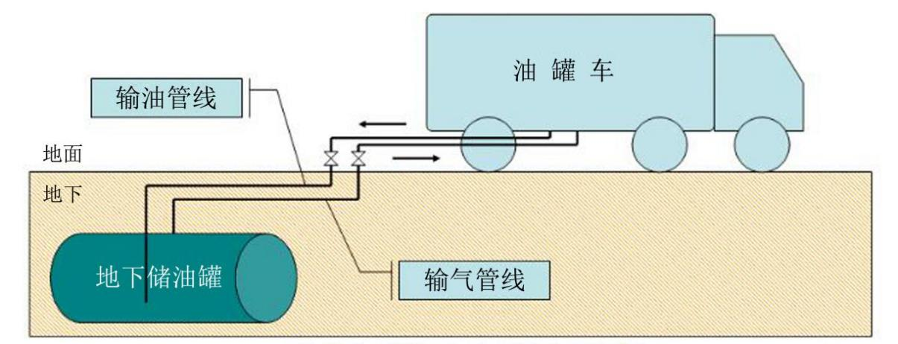
图3-7 一次油气回收处理系统基本原理图
（2）二次油气回收阶段
加油油枪具备有油气回收功能，站内相应安装了油气回收，该回收系统简称二次油气回收处理系统。加油车辆进入指定场地后，通过潜油泵将油从埋地卧式油罐抽出，通过加油机给车辆油箱加油。项目设置分散式油气回收处理系统，在加油枪为汽车加油过程中，原理利用外加的辅助动力真空泵，在加油时产生约1200~1400Pa的中央真空压力，再通过回收管、回收油枪将油箱逃逸的蒸汽回收，本项目真空泵安装在加油机内。加油油气回收处理系统主要针对汽油进行回收，加油机回收的汽油全部回收至油罐内。加油油气回收处理系统气液比1：1。即向汽车加入1L液态汽油，油气回收处理系统将抽入1L的油气和空气的混合物。回收系统回收的油气和空气混合物将平衡埋地油罐的气压平衡。二次油气回收处理系统基本原理如下图所示：
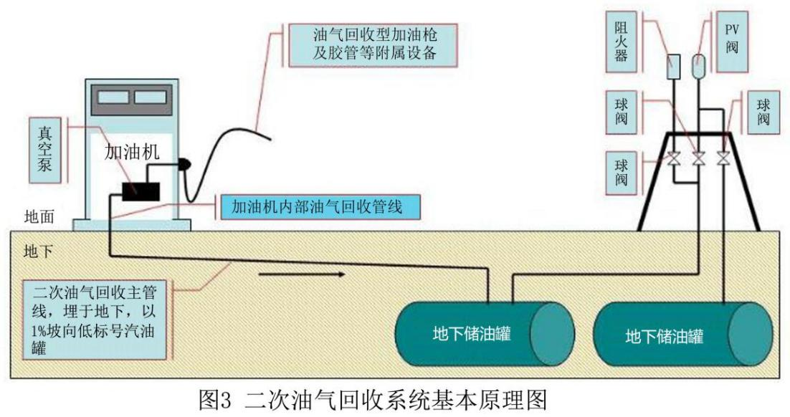
图3-8 二次油气回收处理系统基本原理图
（3）三次油气回收阶段
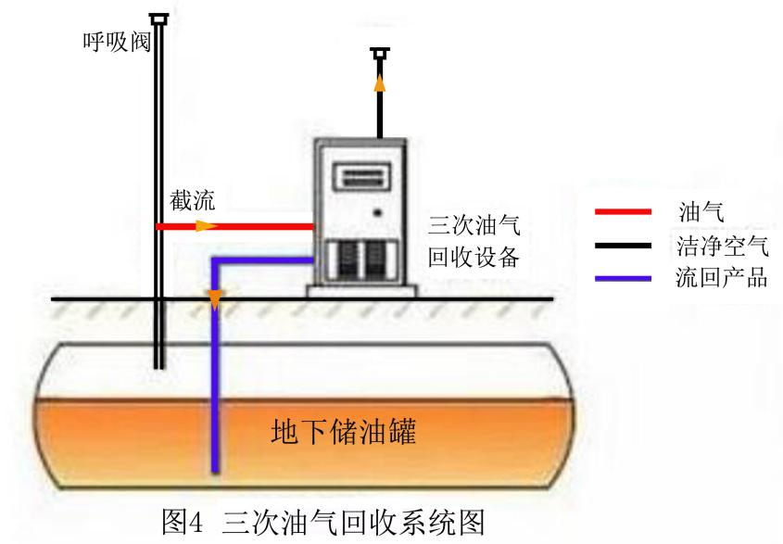
即油气排放处理装置，三次油气回收处理系统是指在油品储存过程中，对储油罐内呼出的油气进行处理，三次油气回收处理系统需安装在已经完成二次油气回收处理系统改造的加油站。其工作原理为储油罐内油气压力达到三次油气回收装置启动条件，三次油气回收设备启动，将油罐内的油气经过低温冷凝吸附等方法，将油气转化为液态回到集液罐或储油罐中。

图3-9 三次油气回收处理系统基本原理图
- 产排污环节

表3.5-1 产排污环节一览表
类型 | 产污环节 | 编号 | 主要污染物 | 污染因子 | 污染物去向及采取措施
废气 | 加油、卸油、储罐呼吸 |  | 有机废气 | VOCs | 三级油气回收处理后通过4m高的排气孔排放
固废 | 处理跑、冒、滴、漏工序 | / | 吸油毡 | 汽柴油 | 委托有资质单位统一处置。
 | 日常清理 | / | 含油抹布手套 | 汽柴油 | 职工生活垃圾一同由环卫部门定期清运
 | 办公生活 | / | 生活垃圾 | / | 定点存放，环卫部门定期清运。
废水 | 办公生活 | / | 生活污水 | CODcr、BOD₅、总氮、氨氮、总磷、SS | 生活污水经化粪池预处理后，定期掏运，用作农肥，不外排。
 | 冲洗地面 | / | 冲洗污水 | CODcr、BOD₅、总氮、氨氮、总磷、SS、石油类 | 循环使用不外排
 | 清罐工序 | / | 清罐废水 | / | 委托有资质单位处置
噪声 | 生产设备 | / | 噪声 | LeqA | 隔声减震、室内布置

3.6项目变动情况
3.6.1变更情况说明
3.6.1审批意见落实情况
审批意见落实情况一览表见表3.6-1。
表3.6-1 审批意见落实情况一览表
序号 | 审批意见内容 | 落实情况
1 | 建设单位：中国石化销售股份有限公司山东菏泽石油分公司 | 建设单位名称不变。
2 | 建设地点：山东省菏泽市成武县伯乐集镇康楼村 | 建设地点不变。
3 | 按照雨污分流原则设计和建设厂区排水系统。本项目生活污水经化粪池预处理后由环卫部门定期清运，不外排；地面冲洗废水经隔油池预处理后，循环使用不外排 | 已按照雨污分流原则设计和建设厂区排水系统。本项目生活污水经化粪池预处理后由环卫部门定期清运，不外排；地面冲洗废水经隔油池预处理后，循环使用不外排
4 | 该项目需采取密闭卸油方式，卸油油气由罐车自带油气回收处理系统（一次油气回收处理系统）回收至油罐车中；该项目加油过程中需设置油气回收处理系统（二次油气回收处理系统）,采用真空辅助式油气回收设备，加油作业过程中产生的油气通过地下油气回收管线收集到地下储罐内；该项目油罐呼吸油气需由油气处理装置（三次油气回收处理系统），采用冷凝＋吸附工艺处理后排放。加油站油气处理装置排气口距地平面高度应不低于 4m，排气口排放浓度限值需执行《加油站大气污染物排放标准》(GB20952-2020）中相关要求，无组织废气需满足《加油站大气污染物排放标准》(GB20952-2020）表3中油气浓度无组织排放限值要求及《挥发性有机物排放标准第7部分：其他行业》(DB37/ 2801.7-2019）表2中标准限值要求。 | 该项目采取了密闭卸油方式，卸油油气由罐车自带油气回收处理系统（一次油气回收处理系统）回收至油罐车中；该项目加油过程中设置了油气回收处理系统（二次油气回收处理系统）,采用真空辅助式油气回收设备，加油作业过程中产生的油气通过地下油气回收管线收集到地下储罐内；该项目油罐呼吸油气由油气处理装置（三次油气回收处理系统），采用冷凝＋吸附工艺处理后排放。加油站油气处理装置排气口距地平面高度应不低于 4m，排气口排放浓度限值执行《加油站大气污染物排放标准》(GB20952-2020）中相关要求，无组织废气满足《加油站大气污染物排放标准》(GB20952-2020）表3中油气浓度无组织排放限值要求及《挥发性有机物排放标准第7部分：其他行业》(DB37/ 2801.7-2019）表2中标准限值要求。
5 | 该项目需对出入站区内来往的机动车严格管理，采取车辆进站时减速、禁止鸣笛、加油时车辆熄火和平稳启动等措施，使站区内的交通噪声降到最低；项目采用低噪声潜油泵，布设于地下，经减震基座、地面隔声等措施处理，确保项目厂界噪声达到《社会生活环境噪声排放标准》(GB22337-2008）中2类及4类标准要求。 | 该项目对出入站区内来往的机动车严格管理，采取车辆进站时减速、禁止鸣笛、加油时车辆熄火和平稳启动等措施，使站区内的交通噪声降到最低；项目采用了低噪声潜油泵，布设于地下，经减震基座、地面隔声等措施处理，确保项目厂界噪声达到《社会生活环境噪声排放标准》(GB22337-2008）中2类类标准要求。
6 | 生活垃圾由环卫部门统一收集处理；清罐废渣、含油吸油毡以及隔油池废油和污泥暂存危废暂存间，定期交有资质单位处置；含油废手套、废抹布属于危险废物豁免清单与职工生活垃圾一同由环卫部门定期清运。固废暂存场所做好"防渗、防雨、防流失"措施，避免二次污染。一般固废处置需满足《一般工业固体废物贮存和填埋污染控制标准》(GB18599-2020）要求，危险废物暂存需执行《危险废物贮存污染控制标准》（GB18597-2001）及修改单要求。 | 生活垃圾由环卫部门统一收集处理；清罐废渣、含油吸油毡以及隔油池废油和污泥暂存危废暂存间，定期交有资质单位处置；含油废手套、废抹布属于危险废物豁免清单与职工生活垃圾一同由环卫部门定期清运。固废暂存场所做好"防渗、防雨、防流失"措施，避免二次污染。一般固废处置满足《一般工业固体废物贮存和填埋污染控制标准》(GB18599-2020）要求，危险废物暂存执行《危险废物贮存污染控制标准》（GB18597-2023）。
3.6.2变更情况说明
本次验收期间与《污染影响类建设项目重大变动清单（试行）》环评函【2020】688号对比见下表：
表3-6.2 与《污染影响类建设项目重大变动清单》（试行）对比一览表
序号 | 重大变动清单内容 | 落实情况
1 | 建设项目开发、使用功能发生变化的 | 未发生变动
2 | 生产、处置或储存能力增大30%及以上的 | 未发生变动
3 | 生产、处置或储存能力增大，导致废水第一类污染物排放量增加的 | 未发生变动
4 | 位于环境质量不达标区的建设项目生产、处置或储存能力增大，导致相应污染物排放量增加的（细颗粒物不达标区，相应污染物为二氧化硫、氮氧化物、可吸入颗粒物、挥发性有机物；臭氧不达标区，相应污染物为氮氧化物、挥发性有机物；其他大气、水污染物因子不达标区，相应污染物为超标污染因子）；位于达标区的建设项目生产、处置或储存能力增大，导致污染物排放量增加10%及以上的。 | 未发生变动
5 | 重新选址；在原厂址附近调整（包括总平面布置变化）导致环境防护距离范围变化且新增敏感点的。 | 项目选址未发生变动，未新增敏感点
6 | 新增产品品种或生产工艺（含主要生产装置、设备及配套设施）、主要原辅材料、燃料变化，导致以下情形之一：  （1）新增排放污染物种类的（毒性、挥发性降低的除外）；  （2）位于环境质量不达标区的建设项目相应污染物排放量增加的；  （3）废水第一类污染物排放量增加的；  （4）其他污染物排放量增加10%及以上的。 | 未发生变动
7 | 物料运输、装卸、贮存方式变化，导致大气污染物无组织排放量增加10%及以上的。 | 未发生变动
8 | 废气、废水污染防治措施变化，导致第6条中所列情形之一（废气无组织排放改为有组织排放、污染防治措施强化或改进的除外）或大气污染物无组织排放量增加10%及以上的。 | 未发生变动
9 | 新增废水直接排放口；废水由间接排放改为直接排放；废水直接排放口位置变化，导致不利环境影响加重的。 | 未发生变动
10 | 新增废气主要排放口（废气无组织排放改为有组织排放的除外）；主要排放口排气筒高度降低10%及以上的。 | 未发生变动
11 | 噪声、土壤或地下水污染防治措施变化，导致不利环境影响加重的。 | 未发生变动
12 | 固体废物利用处置方式由委托外单位利用处置改为自行利用处置的（自行利用处置设施单独开展环境影响评价的除外）；固体废物自行处置方式变化，导致不利环境影响加重的。 | 未发生变动
13 | 事故废水暂存能力或拦截设施变化，导致环境风险防范能力弱化或降低的。 | 未发生变动
由上表可知，对照《污染影响类建设项目重大变动清单（试行）》分析，本项目不涉及重大变动，符合要求。

4、环境保护设施

4.1污染物治理/处置设施
4.1.1废水
本项目加油站采用雨污分流制，初期雨水经厂内排水管道收集通过隔油池处理后外排至排水沟。本项目生活污水和外来加油人员废水产污系数按0.8计，则生活污水和外来加油人员废水产生量分别为87.6m³/a、219m³/a，生活污水经化粪池预处理后由环卫部门定期清运处理，地面冲洗废水收集后进隔油池处理循环使用，均不外排。另外，项目厂区化粪池进行了防渗漏处理，防止生活污水渗入地下而影响到本区域地下水环境。
4.1.2废气
4.1.2.1废气处理措施
本项目采取密闭卸油方式，卸油油气由罐车自带油气回收处理系统（一次油气回收处理系统）回收至油罐车；加油过程中设置油气回收处理系统（即二次油气回收处理系统）、加油作业中产生的油气通过地下油气回收管线收集到地下储罐内；油罐呼吸油气通过油气处理装置（三次油气回收处理系统），采用冷凝+吸附工艺处理后通过距地平面4m的排气口排放。
项目现场环保设施见图4-1。
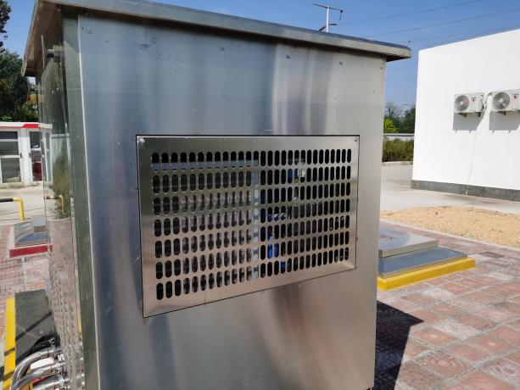 | 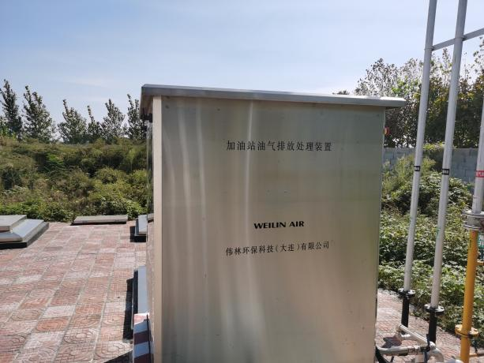
三次油气回收处理装置
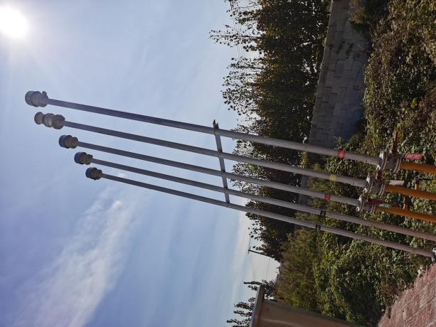 | 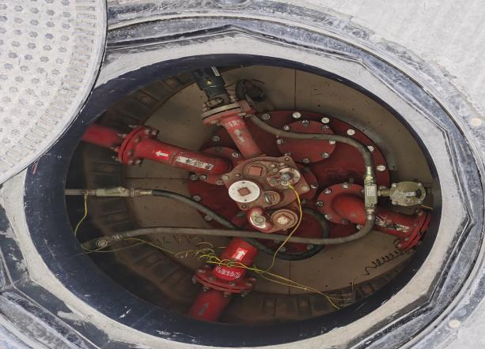
油罐呼吸油气采用冷凝+吸附工艺处理后通过距地平面4m的排气口排放 | 加油、卸油过程中油气回收处理系统
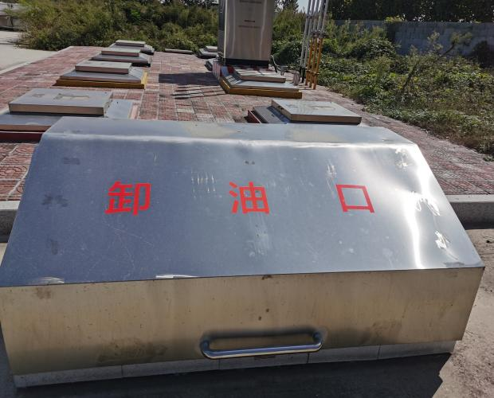 | 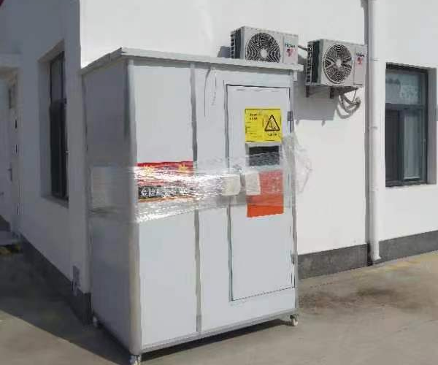
卸油口 | 危废间
图4-1 现场环保设施图
4.1.3噪声
本项目噪声主要来自加油机噪声以及停靠加油站车辆噪声，本项目对出入站区内来往的机动车严格管理，采取车辆进站时减速、禁止鸣笛、加油时车辆熄火和平稳启动等措施，使站区内的交通噪声降到最低；项目采用低噪声潜油泵，布设于地下，经减振基础、地面隔声等措施处理，确保项目厂界噪声达到《社会生活环境噪声排放标准》(GB22337-2008）中2类标准要求。
4.1.4固（液）体废物
本项目运营期产生的固体废物主要为职工生活垃圾，清罐废渣，隔油池废油和污泥，含油抹布手套以及含油吸油毡。
1、生活垃圾
本项目劳动定员6人，生活垃圾产生量按0.5kg/人•d计算，外来加油人员基本不产生生活垃圾，则本项目生活垃圾产生量为3kg/d，即1.095t/a
2、隔油池废油和污泥
项目采用隔油池对地面冲洗废水进行处理，隔油沉淀池清理会产生少量的废油和污泥，属于危险废物，产生量为0.008t/a，暂存危废暂存间，定期交有资质单位处置。
3、含油抹布手套
加油作业时，如出现异常情况导致汽油流到地面时，采用抹布、拖布等清理，工作过程中会产生的含油废手套、废抹（拖）布等，根据企业提供资料，废物产生量约为0.05t/a。根据《国家危险废物名录》（2021年），废弃的含油废手套、废抹布属于危险废物豁免清单，全过程不按危险废物管理，可混入生活垃圾交由环卫部门处理。该含油废手套、废抹布与职工生活垃圾一同由环卫部门定期清运。
4、清罐废渣
根据同类行业分析，加油站一般3年左右会清一次油罐，清罐过程中会产生清罐废渣，清罐废渣产生量约为0.4t/a。属于危险废物，暂存危废暂存间，定期交有资质单位处置。
5、含油吸油毡
针对跑、冒、滴、漏的油品，本项目主要采用吸油毡进行清理，产生的含油吸油毡产生量约0.01t/a，含油吸油毡为危险废物，暂存危废暂存间，定期交有资质单位处置。

4.2其他环保设施
4.2.1风险因素分析
根据该项目特点，可能发生风险的因素主要为火灾风险，只要因某个因素，如电路问题、偶尔火星问题以及人为的故意行为或不经意行为都可导致设备短路燃烧。
4.2.2风险防范措施
1、加强公司设备管理，加强员工消防技能的培训。
2、设立警示牌，严禁带火种进入车间。
3、厂区设灭火器，消防器材要在保质期内使用，过期应及时更换。
4、车间设安全通道，安全通道要时刻畅通，以保证发生意外时，人员疏通以及消防车辆进出畅通。
4.2.3事故应急措施
1、最早发现者，立即向生产科、办公室报警，并采取一切有效措施，切断事故源。
2、生产科、办公室接到报警后，应迅速通知生产车间，要求查明火灾发生的部位(装置)和原因，同时，发出报警电话，通知指挥部成员及消防队和各专业救援队伍，迅速赶往事故现场。
3、指挥部成员，迅速向上级主管部门、办事处、安监局、劳动环保等机关报告事故情况。
4、生产车间主任迅速查明事故发生位置和原因，凡能通过灭火器等处理的，应向指挥部报告，并提出灭火的具体措施，同时，生产现场应切断电源，消除一切火源。
5、消防队到达事故现场后，首先查明现场有无受伤人员，以最快速度将受伤者脱离现场，严重者尽快送到医院抢救。
6、指挥部成员到达事故现场后，根据事故状态及危害程度，作出相应的应急决定，并命令各应急救援队，立即开展救援工作，如事故扩大时，应请求外界支援。
7、生产科、办公室到达事故现场后，会同发生事故的车间主任、班长，在查明火灾部位和范围后，分析能否控制，必要时对现场人员进行撤离。
8、保卫人员达到现场后，担负治安和交通指挥，在事故现场周围设岗，划分禁区，并巡逻检查，如有火种扩散危及公司内、外人员安全时，应迅速组织有关人员协助友邻单位、厂外过往行人，在办事处、市指挥部指挥协调下向安全地带疏散。
9、医疗救护到达现场后与消防人员配合，应立即抢救伤员和中毒人员，并采取相应的急救措施，对伤员进行清洗、包扎，并把伤员送往医院抢救。
10、抢险到达事故现场后，根据指挥部下达的抢修指令迅速进行设备抢修，控制事故扩大。
通过采取上述措施，该项目能尽量避免油类燃烧对空气造成的环境影响，并能有效地降低环境风险发生的概率。
4.2.4环境风险应急预案
对于重大的风险(主要是火灾爆炸造成人员伤亡等)，制定应急响应方案，建立应急反应体系，当事件一旦发生时可迅速加以控制，使危害和损失降低到尽可能低的程度。
作为事故风险防范和应急对策的重要组成部分，应急组织机构应制定应急计划，其基本内容包括应急组织、应急设施、应急通讯、应急监测、应急安全保卫、应急撤离措施、应急救援、应激状态终止、事故后果评价、应急报告等。根据导则的要求，该项目制定的相关环境保护应急预案内容摘要见下表4-1。
表4-1 环境风险的突发性事故应急预案
序号 | 项目 | 内容及要求
1 | 应急计划区 | 主要危险源为生产车间、产品存放区、原料堆放区。
2 | 应急组织结构 | 厂区实施应急组织机构，主要负责人为应急计划、协调第一人，应急人员必须培训上岗熟练工。
3 | 预案分级响应条件 | 根据事故的严重程度制定相应级别的应急预案，以及合适的处理措施。
4 | 报警、联络方式 | 逐一细化应急状态下各主要负责单位的报警通讯方式、地点、电话号码以及相关配套的交通保障、管制、消防联络方法，涉及相关区域环境保护部门和上级环保部门保持联系，及时通报事故处理情况，以获得区域性支援。
5 | 应急环境监测 | 组织专业队伍负责对事故现场进行侦察监测，对事故性质、参数与后果进行评估，专为指挥部门提供决策依据。
6 | 抢险、救援控制措施 | 严格规定事故多发区、事故现场、邻近区域、控制防火区域设置控制和清除污染措施及相应设备的数量、使用方法、使用人员。
7 | 人员紧急撤离、疏散计划 | 事故现场、工厂邻近区、受事故影响的区域人员及公众对有毒有害物质应急剂量控制规定，制定紧急撤离组织计划和救护，医疗救护与公众健康。
8 | 事故应急救援关闭程序 | 制定相关应急状态终止程序，事故现场、受影响范围内的善后处理、恢复措施，邻近区域解除事故警戒及善后恢复措施。
9 | 事故恢复措施 | 制定有关的环境恢复措施(包括地表水体)，组织专业人员对事故后的环境变化进行监测，对事故应急措施的环境可行性进行后影响评价。
10 | 应急培训计划 | 定期安排有关人员进行培训与演练。
11 | 公众教育和信息 | 对工厂邻近地区展开公众教育、培训和发布有关消息。
根据《建设项目环境风险评价技术导则》(HJ169-2018)、《关于进一步加强环境影响评价管理防范环境风险的通知》(环发[2012]77号)，采取以上事故风险防范措施和应急预案情况下，项目对周围环境的风险影响在可接受的范围之内。
本次评价建议项目建设单位成立安全环保管理小组，做好防火、防电等工作，并切实落实消防设施的配备工作。经上述措施处理后，该项目对周边环境影响可以接受。同时因项目周围无食品、医药等敏感企业，故该项目对周围环境的环境风险影响较小，在可接受范围之内。

4.3环保设施投资及“三同时”落实情况
1、项目投资
该工程设计总投资1451万元，其中环保投资15万元，占总投资的1.03%。实际投资1451万元，其中环保投资15万元，占总投资的1.03%，该工程环保设施(措施)及投资估算情况见表。
表4-2 环保投资估算表
序号 | 治理项目 | 治理方案 |  |  | 投资（万元）
1 | 废水治理 | 生活污水 |  | 生活污水经化粪池预处理后由环卫部门定期清运。 | 5
 |  | 地面冲洗废水 |  | 地面冲洗废水经隔油池预处理后，循环使用不外排。
2 | 废气治理 | 有机废气 |  | 三级油气回收处理系统 | 5
3 | 固废治理 | 清罐废渣 |  | 委托有资质单位处理 | 1
 |  | 含有吸油毡 |  | 委托有资质单位处理
 |  | 隔油池废油和污泥 |  | 委托有资质单位处理
 |  | 含油废手套、废抹布 |  | 环卫部门定期清运处理
 |  | 生活垃圾 |  | 环卫部门定期清运处理
4 | 噪声治理 | 选用低噪声设备、设备减震、车间隔声 |  |  | 2
5 | 应急物资 |  | 灭火器、消防沙等 |  | 2
6 | 合计 |  |  |  | 15
1、三同时落实情况
三同时落实情况一览表见表。
表4-3 三同时落实情况一览表
序号 | 审批意见内容 | 落实情况
1 | 建设单位：中国石化销售股份有限公司  山东菏泽石油分公司。 | 建设单位名称不变。
2 | 建设地点：山东省菏泽市成武县伯乐集镇康楼村。 | 建设地点不变。
3 | 做好施工期间的环境保护工作，合理安排施工期和作息时间，做到文明施工。严格控制施工期间的扬尘污染和水土流失；严格执行《建筑施工厂界环境噪声排放标准》(GB12523-2011)标准要求；对施工期产生的各类固废要分类及时、妥善处理。 | 已落实施工期间的环境保护工作。
4 | 按照雨污分流原则设计和建设厂区排水系统。生活污水经化粪池预处理后由环卫部门定期清运，不外排；地面冲洗废水经隔油池预处理后，循环使用不外排。 | 已落实水污染防治措施。已按照“雨污分流”原则合理设计和建设厂区排水系统。生活污水经化粪池预处理后由环卫部门定期清运，不外排；地面冲洗废水经隔油池预处理后，循环使用不外排。
5 | 该项目需采取密闭卸油方式，卸油油气由罐车自带油气回收处理系统（一次油气回收处理系统）回收至油罐车中；该项目加油过程中需设置油气回收处理系统（二次油气回收处理系统）,采用真空辅助式油气回收设备，加油作业过程中产生的油气通过地下油气回收管线收集到地下储罐内；该项目油罐呼吸油气需由油气处理装置（三次油气回收处理系统），采用冷凝＋吸附工艺处理后排放。加油站油气处理装置排气口距地平面高度应不低于4m，排气口排放浓度限值需执行《加油站大气污染物排放标准》(GB20952-2020）中相关要求，无组织废气需满足《加油站大气污染物排放标准》(GB20952-2020）表3中油气浓度无组织排放限值要求及《挥发性有机物排放标准第7部分：其他行业》(DB37/ 2801.7-2019）表2中标准限值要求。 | 已落实，经检测，废气满足标准要求。
6 | 生活垃圾由环卫部门统一收集处理；清罐废渣、含油吸油毡以及隔油池废油和污泥暂存危废暂存间，定期交有资质单位处置；含油废手套、废抹布属于危险废物豁免清单，与职工生活垃圾一同由环卫部门定期清运。固废暂存场所做好"防渗、防雨、防流失"措施，避免二次污染。一般固废处置需满足《一般工业固体废物贮存和填埋污染控制标准》(GB18599-2020）要求，危险废物暂存需执行《危险废物贮存污染控制标准（GB18597 -2001）及修改单要求。 | 已落实，危废收集、储存、处置满足《危险废物贮存污染控制标准》（GB18597-2023）相关规定，一般固废收集、储存、处置满足《一般工业固体废物贮存和填埋污染控制标准》(GB18599-2020)标准要求。
7 | 需对出入站区内来往的机动车严格管理，采取车辆进站时减速、禁止鸣笛、加油时车辆熄火和平稳启动等措施，使站区内的交通噪声降到最低；项目采用低噪声潜油泵，布设于地下，经减震基座、地面隔声等措施处理，确保项目厂界噪声达到《社会生活环境噪声排放标准》(GB22337-2008）中2类及4类标准要求。 | 已落实，经检测，厂界噪声达到《社会生活环境噪声排放标准》(GB22337-2008)2类区标准。
8 | VOCs总量指标需控制在0.299t/a 内。 | 已落实

5、建设项目环评报告表的主要结论与建议及审批部门审批决定

5.1建设项目环评报告书表的主要结论与建议
1、综合结论
该项目性质与周边环境功能区划相符，符合规划布局要求，选址合理可行。项目所在区域水环境质量现状一般，因此建设项目应认真执行环保“三同时”管理规定，把项目对环境的影响控制在最低限度。在切实落实本次评价提出的各项有关环保措施，并确保各种治理设施正常运转的前提下，项目对周围环境质量的影响不大，对周边环境敏感点不会带来影响，故项目的选址及建设从环境保护角度分析是可行的。在上述前提条件下，该项目的建设不致会对拟选址所在区域的环境造成大的影响。从环境保护角度分析，该项目的建设是可行的。
措施与建议：
该项目的运营对环境造成影响的大小，很大程度上取决于建设单位的环境管理，尤其是环保设施运行的管理、维护保养制度的执行情况。为此，根据调查与评价结果，对该项目的环境治理与管理建议如下：
(1)制定相关制度并设立部门负责环保措施的正常运行，保证项目产生的污染物均处理达标排放。
(2)项目运营过程中如材料和经营方案、人流量等发生变化，应及时向环保主管部门申报。
(3)加强废气、废水处理设备的日常维护，确保其能有效运行，保证废气、废水绝大部分可收集。建议在项目周围厂界种植植物，进一步降低废气对周围环境的影响。
(4)项目建设单位对产生较大噪声的电器设备采取隔音和减振等措施，或选用低噪声设备，并进行合理放置，将那些较高噪声设备放置在远离主产区一侧，降低生产过程中产生的噪声污染。
(5)制定并实施事故预防计划，明确管理组织、责任与责任范围、预防措施、宣传教育等内容。制定场内应急计划，明确管理组织、责任人与责任范围、事故报告制度、应急程序、应急措施等。配备足够的应急器材。对电器设备、应急照明等应定期检查与抽查，落实责任制。消防警报系统必须处于完好状态，以备应急使用。
(6)加强管理，增强环保意识，节约能源、节约用水、减少“三废”排放，做好落实好废气、噪声治理措施，做到达标排放，避免对周围环境的影响。
项目的环保措施要与项目主体工程同时设计、同时施工、同时投产，确保各项防治措施落实到位，实现经济效益、社会效益与环境效益的统一与协调发展。
综上所述，该项目符合国家相关产业政策。项目可以满足规划要求，选址合理，污染治理措施可行，在认真落实各项环境污染治理和环境管理措施的前提下，能实现达标排放且环境影响较小。因此，从环境保护的角度分析该项目建设可行。

5.2审批部门审批决定
一、项目基本情况
该项目为新建项目，建于菏泽市成武县伯乐集镇康楼村，本项目为三级加油站，设置有4台双枪双油品潜油泵型加油机（汽油枪带油气回收）;4个埋地卧式双层油罐，其中2个30m³汽油SF双层储罐，2个30m³柴油SF双层储罐，总罐容120m³。项目占地 5284 平方米，总投资 1451 万元，环保投资15万元。经审查、该项目在落实报告表提出的污染防治措施后，能够满足环境保护要求，从环保角度同意项目建设。
二、项目在建设和运营过程中要严格落实环境影响报告表提出的污染防治措施和本批复要求，并重点做好以下几项工作：
1、做好施工期间的环境保护工作，合理安排施工期和作息时间，做到文明施工。严格控制施工期间的扬尘污染和水土流失；严格执行《建筑施工场界环境噪声排放标准》(GB12523-2011）标准要求；对施工期产生的各类固废要分类、及时、妥善处理。
2、按照雨污分流原则设计和建设厂区排水系统。本项目生活污水经化粪池预处理后由环卫部门定期清运，不外排；地面冲洗废水经隔油池预处理后，循环使用不外排。
3、该项目需采取密闭卸油方式，卸油油气由罐车自带油气回收处理系统（一次油气回收处理系统）回收至油罐车中；该项目加油过程中需设置油气回收处理系统（二次油气回收处理系统）,采用真空辅助式油气回收设备，加油作业过程中产生的油气通过地下油气回收管线收集到地下储罐内；该项目油罐呼吸油气需由油气处理装置（三次油气回收处理系统），采用冷凝＋吸附工艺处理后排放。加油站油气处理装置排气口距地平面高度应不低于 4m，排气口排放浓度限值需执行《加油站大气污染物排放标准》(GB20952-2020）中相关要求，无组织废气需满足《加油站大气污染物排放标准》(GB20952-2020）表3中油气浓度无组织排放限值要求及《挥发性有机物排放标准第7部分：其他行业》(DB37/ 2801.7-2019）表2中标准限值要求。
4、根据《山东省建设项目污染物总量确认书》审核总量指标编号：CWZL[2021]35号，本项目正式投产后，VOCs 排放总量需控制在0.299t/a内
5、生活垃圾由环卫部门统一收集处理；清罐废渣、含油吸油毡以及隔油池废油和污泥暂存危废暂存间，定期交有资质单位处置；含油废手套、废抹布属于危险废物豁免清单与职工生活垃圾一同由环卫部门定期清运。固废暂存场所做好"防渗、防雨、防流失"措施，避免二次污染。一般固废处置需满足《一般工业固体废物贮存和填埋污染控制标准》(GB18599-2020）要求，危险废物暂存需执行《危险废物贮存污染控制标准》（GB18597-2001）及修改单要求。
6、该项目需对出入站区内来往的机动车严格管理，采取车辆进站时减速、禁止鸣笛、加油时车辆熄火和平稳启动等措施，使站区内的交通噪声降到最低；项目采用低噪声潜油泵，布设于地下，经减震基座、地面隔声等措施处理，确保项目厂界噪声达到《社会生活环境噪声排放标准》(GB22337-2008）中2类及4类标准要求。
三、请菏泽市生态环境局成武县分局做好监督管理工作，确保报告表及本批复提出的污染防治措施落实到位。
四、项目建设需严格执行污染防治设施与主体工程同时设计、同时施工、同时投入使用的环保"三同时"制度。项目竣工后，你单位应当按照国务院环境保护行政主管部门规定的标准和程序，对配套建设的环境保护设施进行验收，验收合格后方可正式投入使用；未经验收或者验收不合格的，不得投入生产或者使用。
五、建设项目的性质、规模、地点、采用的生产工艺或者防治污染、防止生态破坏的措施发生重大变动的，应当重新报批建设项目环境影响评价文件。自批准之日起满5年，建设项目方开工建设的，其环境影响评价文件应当报我局重新审核。
六、你公司自收到本批复10日内，将批准后的环境影响报告表及本批复送至菏泽市生态环境局成武县分局，并按规定接受监督检查。

6、验收执行标准
受中国石化销售股份有限公司山东菏泽石油分公司委托，根据《关于中国石化销售股份有限公司山东菏泽石油分公司成武六一七加油站新建项目环境影响报告表环境影响报告表的批复》（成行环审【2021】38号）的要求，山东天衡检测有限公司分别对该项目废气、地下水、厂界噪声、油气回收系统进行现场监测，项目处于正常运行状态，环保设施运行正常，具体见表。
表6-1 监测项目执行标准及限值
序号 | 监测类别 | 监测项目 | 执行标准 | 标准号 | 标准限值
1 | 油气回收处理系统 | 密闭性  （5分钟后压力） | 《加油站大气污染物排放标准》(GB 20952—2020 ) | GB 20952—2020 | /
 |  | 液阻 |  |  | /
 |  | 气液比 |  |  | 1.0≤气液比≤1.2
 |  | 油气浓度 |  |  | 1小时平均浓度值应小于等于25g/m3。
2 | 无组织废气 | 有机废气 | 山东省《挥发性有机物排放标准第 7 部分：其他行业》  (DB37/2801.7-2019)表2厂界监控点浓度限值 | DB37/2801.7-2019 | 2.0mg/m³
3 | 厂界噪声 | LAeq | 《社会生活环境噪声排放标准》2类标准 | GB12348-2008 | 昼间：60dB  夜间：50dB
4 | 地下水 | pH、总硬度、硫酸盐、硝酸盐、亚硝酸盐、浑浊度、氨氮、氟化物、氰化物、阴离子表面活性剂、溶解性总固体、臭和味、肉眼可见物、砷、汞、铅、铁、锰、挥发酚、色度、铜、锌、铬（六价）、耗氧量、镉、氯化物、铝、钠、碘化物、硒、三氯甲烷、四氯化碳、溶解氧、化学需氧量（CODcr）、总有机碳、萘、悬浮物、苯、甲苯、邻二甲苯间，对-二甲苯、碳酸根、碳酸氢根、石油烃（C6-C9）、石油烃（C10-C40）、钾、钙、镁、总大肠菌群、乙苯、菌落总数 | 《地下水质量标准》（GBT14848-2017）Ⅲ类石油类（总量）参考  《生活饮用水卫生标准》（GB5749-2022） | GBT14848-2017  /GB5749-2022 | Ⅲ类标准限制

7、验收监测内容

7.1环境保护设施调试效果
为核查该工程主要污染源和污染物及环保设施运转情况，确定本次验收主要监测内容为厂界噪声、油气回收处理系统、无组织废气、地下水。
7.1.1废气
7.1.1.1无组织废气监测
该项目产生的无组织废气污染物主要为油罐大小呼吸、卸油、加油机作业过程中挥发的油气以及进出加油站的车辆排放的尾气。
1、监测点位
根据监测期间气象条件设定，厂界上风向设置1个参照点，下风向3个监测点，项目厂界废气监测点位布置图。
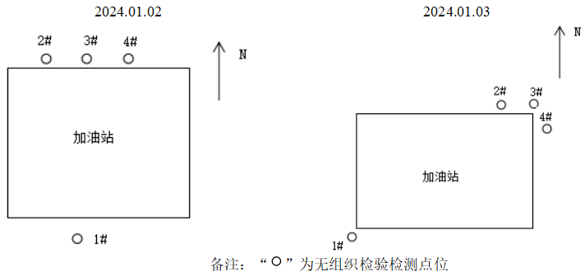
图7.1.1无组织监测点位示意图
2、监测时间与频次
废气于2024年01月02日~01月03日连续监测2天，每天昼间各监测3次。3、监测技术规范及使用仪器
监测技术规范及使用仪器见表。
表7-1 监测项目、方法及仪器
检测类别 | 检测项目 | 主要仪器设备及  编号 | 方法依据 | 检出限
无组织  废气 | 非甲烷总烃 | 气相色谱仪  THYQ-032 | HJ 604-2017  气相色谱法 | 0.07 mg/m³

3、监测期间气象参数汇总
表7-2 监测期间气象参数汇总
气象条件  日期、时间 |  | 气温  (℃) | 气压  (kPa) | 风速  (m/s) | 风向 | 天气情况
2024.01.02 | 12:07 | 7.8 | 102.5 | 1.4 | S | 多云
 | 13:41 | 8.8 | 102.4 | 1.9 | S
 | 14:45 | 8.3 | 102.3 | 2.1 | S
2024.01.03 | 9:59 | 5.9 | 102.7 | 1.3 | SW | 晴
 | 11:05 | 7.9 | 102.6 | 1.5 | SW
 | 12:17 | 8.8 | 102.6 | 1.9 | SW
7.1.2噪声监测
1、监测点位
在项目区厂界最大噪声处各布设4个厂界噪声监测点位，监测点位见图。
▲南厂界
北
▲北厂界
说明：▲表示监测点位
厂区
▲东厂界

西厂界▲
图7-2 噪声监测布点图

2、监测技术规范及使用仪器
监测技术规范及使用仪器见表。
表7-3 监测项目、方法及仪器
类别 | 项目名称 | 分析方法 | 方法依据 | 仪器设备、型号及编号 | 检出限
噪声 | Leq（A） | —— | GB 12348-2008 | 声校准器HS6020  SSYQ-02-124  多功能声级计AWA5688  SSYQ-02-125 | ——
备注：/
3、监测时间与频次
噪声于2024年01月02日、01月03日昼间各监测一次，2024年01月29日、01月30日夜间各监测1次。
7.1.3地下水监测
1、监测点位
布设1个监测井，设置在地下水流向下游且距离埋地油罐5m处，监测点位见图。

储罐区
北

地下水流向
说明： 表示监测井

图7-3 地下水监测布点图

2、监测时间与频次
2024年01月02日、2024年01月03日检测2天，每天各检测2次。
3、监测技术规范及使用仪器
监测技术规范及使用仪器见表。
表7-4 监测技术规范及使用仪器
检测类别 | 检测项目 | 主要仪器设备及  编号 | 方法依据 | 检出限
地下水 | pH | 酸度计THYQ-015 | HJ 1147-2020 电极法 | /
 | 总硬度 | 滴定管HJ-02-01 | GB/T 5750.4-2023滴定法 | 1.0mg/L
 | 硫酸盐 | 紫外分光光度计THYQ-092 | GB/T 5750.5-2023硫酸钡比浊法 | 5mg/L
 | 硝酸盐 | 紫外分光光度计THYQ-092 | GB/T 5750.5-2023紫外分光光度法 | 0.2mg/L
 | 亚硝酸盐 | 紫外分光光度计THYQ-092 | GB/T 7493-1987分光光度法 | 0.003mg/L
 | 浑浊度 | 浊度仪THYQ-019 | HJ1075-2019 浊度计法 | 0.3 NTU
 | 氨氮 | 紫外分光光度计THYQ-092 | GB/T 5750.5-2023  纳氏试剂分光光度法 | 0.02mg/L
 | 氟化物 | 紫外分光光度 THYQ-092 | HJ488-2009  氟试剂分光光度法 | 0.02mg/L
 | 氰化物 | 紫外分光光度计THYQ-092 | GB/T 5750.5-2023分光光度法 | 0.002mg/L
 | 阴离子表面活性剂 | 紫外分光光度计  THYQ-092 | GB/T 7494-1987  亚甲蓝分光光度法 | 0.05mg/L
 | 溶解性总固体 | 电热恒温鼓风干燥箱THYQ-096 | GB/T 5750.4-2023称量法 | /
 | 臭和味 | / | GB/T 5750.4-2023  嗅气和尝味法、直接观察法 | /
 | 肉眼可见物 | / | GB/T 5750.4-2023直接观察法 | /
 | 砷 | 电感耦合等离子体质谱仪THYQ-222 | HJ 700-2014电感耦合等离子体质谱法 | 0.00012mg/L
 | 汞 | 原子荧光分光光度计 THYQ-181 | GB/T 5750.6-2023  原子荧光分光光度法 | 0.0001mg/L
 | 铅 | 电感耦合等离子体质谱仪THYQ-222 | HJ 700-2014电感耦合等离子体质谱法 | 9×10⁻⁵mg/L
 | 铁 | 原子吸收分光光度计THYQ-350 | GB/T 11911-1989  原子吸收分光光度法 | 0.03mg/L
 | 锰 | 原子吸收分光光度计THYQ-350 | GB/T 11911-1989  原子吸收分光光度法 | 0.01mg/L
 | 挥发酚 | 紫外分光光度计  THYQ-092 | HJ 503-2009  分光光度法 | 0.0003mg/L
 | 色度 | / | GB/T 5750.4-2023  铂-钴标准比色法 | 5度
 | 铜 | 原子吸收分光光度计THYQ-350 | GB/T 5750.6-2023  原子吸收分光光度法 | 0.2mg/L
 | 锌 | 原子吸收分光光度计 THYQ-350 | GB/T 5750.6-2023  原子吸收分光光度法 | 0.05mg/L
 | 铬（六价） | 紫外分光光度计THYQ-092 | GB/T 5750.6-2023  二苯碳酰二肼分光光度法 | 0.004mg/L
 | 耗氧量 | 水浴锅THYQ-013 | GB/T 5750.7-2023  高锰酸钾滴定法 | 0.05mg/L
 | 镉 | 电感耦合等离子体质谱仪THYQ-222 | HJ 700-2014电感耦合等离子体质谱法 | 5×10⁻⁵mg/L
 | 氯化物 | 酸式滴定管  HJ-01-01 | GB/T5750.5-2023  硝酸银容量法 | 1.0mg/L
 | 铝 | 原子吸收分光光度计THYQ-350 | GB/T 5750.6-2023分光光度法 | 0.008mg/L
 | 钠 | 原子吸收分光光度计THYQ-350 | GB/T 5750.6-2023  原子吸收分光光度 | 0.01mg/L
 | 碘化物 | 紫外分光光度计  THYQ-092 | GB/T 5750.5-2023分光光度法 | 0.0053mg/L
 | 硒 | 电感耦合等离子体质谱仪THYQ-222 | HJ 700-2014电感耦合等离子体质谱法 | 0.00041mg/L
 | 三氯甲烷 | 气相色谱-质谱仪  THYQ-175 | HJ 639-2012吹扫捕集气相色谱-质谱法 | 1.4μg/L
 | 四氯化碳 | 气相色谱-质谱仪  THYQ-175 | HJ 639-2012吹扫捕集气相色谱-质谱法 | 1.5μg/L
 | 溶解氧 | 滴定管 HJ-01-05 | GB/T 7489-1987碘量法 | /
 | 化学需氧量（CODcr） | 紫外分光光度计  THYQ-092 | HJ/T 399—2007  快速消解分光光度法 | 3.0mg/L
 | *总有机碳 | HTY-CT1000B  总有机碳（TOC）分析仪 | HJ 501-2009燃烧氧化-非分散红外吸收法 | 0.1mg/L
 | 萘 | 液相色谱仪  THYQ-288 | HJ 478-2009  高效液相色谱法 | 0.012μg/L
 | 悬浮物 | 电热恒温鼓风干燥箱THYQ-096 | GB/T 11901-1989重量法 | /
 | 苯 | 气相色谱-质谱仪  THYQ-175 | HJ 639-2012吹扫捕集气相色谱-质谱法 | 1.4μg/L
 | 甲苯 | 气相色谱-质谱仪  THYQ-175 | HJ 639-2012吹扫捕集气相色谱-质谱法 | 1.4μg/L
 | 邻二甲苯 | 气相色谱-质谱仪  THYQ-175 | HJ 639-2012 吹扫捕集/气相色谱-质谱法 | 1.4μg/L
 | 间，对-二甲苯 | 气相色谱-质谱仪  THYQ-175 | HJ 639-2012 吹扫捕集/气相色谱-质谱法 | 2.2μg/L
 | 碳酸根 | 酸式滴定管  HJ-01-03 | DZ/T 0064.49-2021  滴定法 | /
 | 碳酸氢根 | 酸式滴定管  HJ-01-03 | DZ/T 0064.49-2021  滴定法 | /
 | 石油烃（C6-C9） | 气相色谱仪THYQ-158 | HJ 893-2017  吹扫捕集/气相色谱法 | 0.01mg/L
 | 石油烃（C10-C40） | 气相色谱仪THYQ-158 | HJ 894-2017  吹扫捕集/气相色谱法 | 0.01mg/L
 | 钾 | 电感耦合等离子体质谱仪THYQ-222 | HJ 700-2014电感耦合等离子体质谱法 | 0.0045mg/L
 | 钙 | 原子吸收分光光度计THYQ-350 | GB/T 11905-1989  原子吸收分光光度法 | 0.02mg/L
 | 镁 | 原子吸收分光光度计THYQ-350 | GB/T 11905-1989  原子吸收分光光度法 | 0.002mg/L
 | 总大肠菌群 | 生化培养箱  THYQ-057 | GB/T 5750.12-2023  多管发酵法 | /
 | 乙苯 | 气相色谱-质谱仪  THYQ-175 | HJ 639-2012 吹扫捕集/气相色谱-质谱法 | 0.8μg/L
 | 菌落总数 | 生化培养箱  THYQ-057 | GB/T 5750.12-2023  平皿计数法 | /
7.1.4油气回收处理系统监测
1、监测技术规范及使用仪器
监测技术规范及使用仪器见表。
表7-5监测技术规范及使用仪器
检测类别 | 检测项目 | 主要仪器设备及  编号 | 方法依据 | 检出限
油气回收 | 密闭性  （5分钟后压力） | 油气回收多参数检测仪THYQ-147 | GB 20952-2020 附录B  密闭性检测方法 | /
 | 液阻 |  | GB 20952-2020 附录A  液阻检测方法 | /
 | 气液比 |  | GB 20952-2020 附录C  气液比检测方法 | /
 | 油气浓度 | 气相色谱仪THYQ-032 | HJ 38-2017 固定污染源废气 总烃、甲烷和非甲烷总烃的测定 气相色谱法 | 0.07mg/m³

7.2环境质量监测
该项目所在位置周边无自然保护区、风景名胜等其他环境敏感点，生态环境不敏感。根据该项目环境影响评价报告表中结论，项目在严格落实评价中提出的各项有关环保措施，并确保各种治理设施正常运转的前提下，项目对周围环境质量的影响不大。

8、质量保证及质量控制

8.1监测分析方法及监测仪器
1、声级计在测试前后用标准发生源进行校准，测量前后仪器的灵敏度相差不大于0.5dB。测量在无雨、无雪天气条件下进行，风速5m/s以上停止测量；测量时传声器加风罩。
2、被测排放物的浓度在仪器量程的有效范围内。
表8-1 监测仪器设备及监测方法
检测类别 | 检测项目 | 主要仪器设备及  编号 | 方法依据 | 检出限
油气回收 | 密闭性  （5分钟后压力） | 油气回收多参数检测仪THYQ-147 | GB 20952-2020 附录B  密闭性检测方法 | /
 | 液阻 |  | GB 20952-2020 附录A  液阻检测方法 | /
 | 气液比 |  | GB 20952-2020 附录C  气液比检测方法 | /
 | 油气浓度 | 气相色谱仪THYQ-032 | HJ 38-2017 固定污染源废气 总烃、甲烷和非甲烷总烃的测定 气相色谱法 | 0.07mg/m³
无组织  废气 | 非甲烷总烃 | 气相色谱仪  THYQ-032 | HJ 604-2017  气相色谱法 | 0.07 mg/m³
地下水 | pH | 酸度计THYQ-015 | HJ 1147-2020 电极法 | /
 | 总硬度 | 滴定管HJ-02-01 | GB/T 5750.4-2023滴定法 | 1.0mg/L
 | 硫酸盐 | 紫外分光光度计THYQ-092 | GB/T 5750.5-2023硫酸钡比浊法 | 5mg/L
 | 硝酸盐 | 紫外分光光度计THYQ-092 | GB/T 5750.5-2023紫外分光光度法 | 0.2mg/L
 | 亚硝酸盐 | 紫外分光光度计THYQ-092 | GB/T 7493-1987分光光度法 | 0.003mg/L
 | 浑浊度 | 浊度仪THYQ-019 | HJ1075-2019 浊度计法 | 0.3 NTU
 | 氨氮 | 紫外分光光度计THYQ-092 | GB/T 5750.5-2023  纳氏试剂分光光度法 | 0.02mg/L
 | 氟化物 | 紫外分光光度 THYQ-092 | HJ488-2009  氟试剂分光光度法 | 0.02mg/L
 | 氰化物 | 紫外分光光度计THYQ-092 | GB/T 5750.5-2023分光光度法 | 0.002mg/L
 | 阴离子表面活性剂 | 紫外分光光度计  THYQ-092 | GB/T 7494-1987  亚甲蓝分光光度法 | 0.05mg/L
 | 溶解性总固体 | 电热恒温鼓风干燥箱THYQ-096 | GB/T 5750.4-2023称量法 | /
 | 臭和味 | / | GB/T 5750.4-2023  嗅气和尝味法、直接观察法 | /
 | 肉眼可见物 | / | GB/T 5750.4-2023直接观察法 | /
 | 砷 | 电感耦合等离子体质谱仪THYQ-222 | HJ 700-2014电感耦合等离子体质谱法 | 0.00012mg/L
 | 汞 | 原子荧光分光光度计 THYQ-181 | GB/T 5750.6-2023  原子荧光分光光度法 | 0.0001mg/L
 | 铅 | 电感耦合等离子体质谱仪THYQ-222 | HJ 700-2014电感耦合等离子体质谱法 | 9×10⁻⁵mg/L
 | 铁 | 原子吸收分光光度计THYQ-350 | GB/T 11911-1989  原子吸收分光光度法 | 0.03mg/L
 | 锰 | 原子吸收分光光度计THYQ-350 | GB/T 11911-1989  原子吸收分光光度法 | 0.01mg/L
 | 挥发酚 | 紫外分光光度计  THYQ-092 | HJ 503-2009  分光光度法 | 0.0003mg/L
 | 色度 | / | GB/T 5750.4-2023  铂-钴标准比色法 | 5度
 | 铜 | 原子吸收分光光度计THYQ-350 | GB/T 5750.6-2023  原子吸收分光光度法 | 0.2mg/L
 | 锌 | 原子吸收分光光度计 THYQ-350 | GB/T 5750.6-2023  原子吸收分光光度法 | 0.05mg/L
 | 铬（六价） | 紫外分光光度计THYQ-092 | GB/T 5750.6-2023  二苯碳酰二肼分光光度法 | 0.004mg/L
 | 耗氧量 | 水浴锅THYQ-013 | GB/T 5750.7-2023  高锰酸钾滴定法 | 0.05mg/L
 | 镉 | 电感耦合等离子体质谱仪THYQ-222 | HJ 700-2014电感耦合等离子体质谱法 | 5×10⁻⁵mg/L
 | 氯化物 | 酸式滴定管  HJ-01-01 | GB/T5750.5-2023  硝酸银容量法 | 1.0mg/L
 | 铝 | 原子吸收分光光度计THYQ-350 | GB/T 5750.6-2023分光光度法 | 0.008mg/L
 | 钠 | 原子吸收分光光度计THYQ-350 | GB/T 5750.6-2023  原子吸收分光光度 | 0.01mg/L
 | 碘化物 | 紫外分光光度计  THYQ-092 | GB/T 5750.5-2023分光光度法 | 0.0053mg/L
 | 硒 | 电感耦合等离子体质谱仪THYQ-222 | HJ 700-2014电感耦合等离子体质谱法 | 0.00041mg/L
 | 三氯甲烷 | 气相色谱-质谱仪  THYQ-175 | HJ 639-2012吹扫捕集气相色谱-质谱法 | 1.4μg/L
 | 四氯化碳 | 气相色谱-质谱仪  THYQ-175 | HJ 639-2012吹扫捕集气相色谱-质谱法 | 1.5μg/L
 | 溶解氧 | 滴定管 HJ-01-05 | GB/T 7489-1987碘量法 | /
 | 化学需氧量（CODcr） | 紫外分光光度计  THYQ-092 | HJ/T 399—2007  快速消解分光光度法 | 3.0mg/L
 | *总有机碳 | HTY-CT1000B  总有机碳（TOC）分析仪 | HJ 501-2009燃烧氧化-非分散红外吸收法 | 0.1mg/L
 | 萘 | 液相色谱仪  THYQ-288 | HJ 478-2009  高效液相色谱法 | 0.012μg/L
 | 悬浮物 | 电热恒温鼓风干燥箱THYQ-096 | GB/T 11901-1989重量法 | /
 | 苯 | 气相色谱-质谱仪  THYQ-175 | HJ 639-2012吹扫捕集气相色谱-质谱法 | 1.4μg/L
 | 甲苯 | 气相色谱-质谱仪  THYQ-175 | HJ 639-2012吹扫捕集气相色谱-质谱法 | 1.4μg/L
 | 邻二甲苯 | 气相色谱-质谱仪  THYQ-175 | HJ 639-2012 吹扫捕集/气相色谱-质谱法 | 1.4μg/L
 | 间，对-二甲苯 | 气相色谱-质谱仪  THYQ-175 | HJ 639-2012 吹扫捕集/气相色谱-质谱法 | 2.2μg/L
 | 碳酸根 | 酸式滴定管  HJ-01-03 | DZ/T 0064.49-2021  滴定法 | /
 | 碳酸氢根 | 酸式滴定管  HJ-01-03 | DZ/T 0064.49-2021  滴定法 | /
 | 石油烃（C6-C9） | 气相色谱仪THYQ-158 | HJ 893-2017  吹扫捕集/气相色谱法 | 0.01mg/L
 | 石油烃（C10-C40） | 气相色谱仪THYQ-158 | HJ 894-2017  吹扫捕集/气相色谱法 | 0.01mg/L
 | 钾 | 电感耦合等离子体质谱仪THYQ-222 | HJ 700-2014电感耦合等离子体质谱法 | 0.0045mg/L
 | 钙 | 原子吸收分光光度计THYQ-350 | GB/T 11905-1989  原子吸收分光光度法 | 0.02mg/L
 | 镁 | 原子吸收分光光度计THYQ-350 | GB/T 11905-1989  原子吸收分光光度法 | 0.002mg/L
 | 总大肠菌群 | 生化培养箱  THYQ-057 | GB/T 5750.12-2023  多管发酵法 | /
 | 乙苯 | 气相色谱-质谱仪  THYQ-175 | HJ 639-2012 吹扫捕集/气相色谱-质谱法 | 0.8μg/L
 | 菌落总数 | 生化培养箱  THYQ-057 | GB/T 5750.12-2023  平皿计数法 | /

8.2人员资质
参加验收监测采样和测试的人员，按国家有关规定均持证上岗，所有监测设备均经过计量部门的检定并在检定有效周期内。

8.3水质监测分析过程中的质量保证和质量控制
1、质控依据：
《地下水环境监测技术规范》HJ 164-2020
2、质控措施：
（1）从事地下水监测的组织机构、监测人员、现场监测仪器、实验室分析仪器与设备等按17RB/T 214 和HJ 630 的有关内容执行。
（2）采样人员必须通过岗前培训，考核合格后上岗，切实掌握地下水采样技术，熟知采样器具的使用和样品固定、保存和运输条件等。

8.4气体监测分析过程中的质量保证和质量控制
1、质控依据：
《固定污染源监测质量保证与质量控制技术规范》HJ/T 373-2007；
《固定源废气监测技术规范》HJ/T 397-2007；
《大气污染物无组织排放监测技术导则》HJ/T 55-2000。
2、质控措施：
（1）尽量避免被测排放物中共存污染物对分析的交叉干扰。
（2）被测排放物的浓度在仪器量程的有效范围（即30%-70%之间）
（3）采样器在进入现场前应对采样器计、流速计等进行校核。气体监测仪器在测试前按监测因子分别用标准气体和流量计对其进行校核，在测试时应保证采样流量的准确。
（4）监测、计量设备强检合格；人员持证上岗；

8.5噪声监测分析过程中的质量保证和质量控制
1、质控依据：《环境噪声监测技术规范噪声测量值修正》HJ706-2014；
2、质控措施：
（1）声级计在测试前后用标准发声源进行校准，测试前后仪器的灵敏度相差不大于0.5dB，若大于0.5dB测试数据无效。噪声仪测量前校准值93.8dB，测量后校准值93.8dB。
（2）本次监测期间无雨雪、无雷电，且风速小于5m/s；
（3）监测、计量设备强检合格；人员持证上岗。

8.6固体废物监测分析过程中的质量保证和质量控制
该项目未做固废监测。

9、验收监测结果

9.1生产工况
监测时间为2024年01月02日、2024年01月03日、2024年01月29日、01月30日。监测期间，项目各生产设施开启运行，该项目年生产365天，项目环评设计年周转汽油1600t，柴油1000t，本次验收范围为年周转汽油1600t，柴油1000t。监测期间加工厂生产负荷达到设计生产负荷的90%，工况稳定且环保设施运行正常，满足验收应在工况稳定、生产负荷达到设计生产能力的75%以上的情况下进行的要求，监测数据具有代表性。
表9-1 生产工况
监测日期 | 设计生产规模 | 实际生产规模 | 生产负荷
2024.01.02 | 汽油4.38t/d，柴油2.74t/d | 汽油4t/d，柴油2.5t/d | 91.3%
2024.01.03 | 汽油4.38t/d，柴油2.74t/d | 汽油4.1t/d，柴油2.6t/d | 93.6%
2024.01.29 | 汽油4.38t/d，柴油2.74t/d | 汽油4t/d，柴油2.4t/d | 90%
2024.01.30 | 汽油4.38t/d，柴油2.74t/d | 汽油4t/d，柴油2.5t/d | 90%

9.2环保设施调试运行效果
9.2.1污染物达标排放监测结果
9.2.1.1废水
该项目未做水质监测。项目无生产用水，生活污水进入化粪池预处理后，由环保部门定期清运，地面冲洗废水经隔油池预处理后，循环使用不外排。对周围地表水的影响较小。
9.2.1.2废气
1、油气回收处理系统
本项目产生的有机废气经油气处理装置（三次油气回收处理系统）采用冷凝+吸附工艺处理后由4m高的排气口排放；
1.1油气回收处理装置排放口检测结果见下表
表9-2 油气回收处理系统排放口检测结果
油气回收处理装置排放口检测结果
检测点位 | 油气回收处理装置排放口
分析日期 | 2024.01.02 |  |  | 2024.01.03
检测频次 | 第一次 | 第二次 | 第三次 | 第一次 | 第二次 | 第三次 | 是否达标
油气浓度（g/m³） | 5.23 | 5.51 | 5.43 | 5.09 | 5.45 | 5.24 | 达标
标准限值（g/m³） | 25 |  |  |  |  |  | /
备注 | 油气排放浓度符合《加油站大气污染物排放标准》（GB 20952-2020） 5.4 的  要求。
1.2油气回收处理系统密闭性检测结果见下表
表9-3 油气回收处理系统密闭性检测结果
密闭性检测结果
加油站油气回收处理系统设备参数 | 各油罐的油气管线是否连通  是否 |  | 是否有油气处理装置  是否
采样日期 | 2024.01.02 |  | 2024.01.03
油罐编号 | 1# | 2# | 1# | 2#
汽油标号 | 92# | 95# | 92# | 95#
油罐服务加油枪数（支） | 4 |  | 4
油罐总容积（L） | 30000 | 30000 | 30000 | 30000
汽油实际体积（L） | 24000 | 24000 | 24000 | 24000
油气实际体积（L） | 6000 | 6000 | 6000 | 6000
油气实际总体积（L） | 12000 |  | 12000
检测初始压力（Pa） | 500
1分钟后压力值（Pa） | 491 |  | 495
2分钟后压力值（Pa） | 483 |  | 487
3分钟后压力值（Pa） | 476 |  | 480
4分钟后压力值（Pa） | 470 |  | 472
5分钟后压力值（Pa） | 464 |  | 467
最小剩余压力限值（Pa） | 424 |  | 424
是否达标 | 达标
备注 | 密闭性检测符合《加油站大气污染物排放标准》（GB 20952-2020）的要求。
1.3油气回收处理装置液阻压力检测结果见下表
表9-4 油气回收处理系统液阻压力检测结果
液阻压力检测结果
加油机  编号 | 加油机型号 | 液阻压力（Pa） |  |  |  |  |  | 是否达标
 |  | 2024.01.02 |  |  | 2024.01.03
 |  | 18.0L/min | 28.0L/min | 38.0L/min | 18.0L/min | 28.0L/min | 38.0L/min
液阻最大压力限值（Pa） |  | 40 | 90 | 155 | 40 | 90 | 155
3# | 52QF222K | 8 | 15 | 52 | 11 | 15 | 21
4# |  | 8 | 15 | 22 | 10 | 15 | 20
备注 | 液阻压力检测符合《加油站大气污染物排放标准》（GB 20952-2020）表1的要求。
1.4油气回收处理装置液阻压力检测结果见下表
表9-5 油气回收处理系统气液比检测结果
气液比检测结果
检测前泄露检查 |  |  |  | 初始/最终压力(Pa):1242/1243 |  |  |  | 技术评估报告给出的气液比限值范围 |  |  | 1.0≤气液比≤1.2
检测后泄露检查 |  |  |  | 初始/最终压力(Pa):1240/1242
2024.01.02 |  |  |  |  |  | 2024.01.03 |  |  |  |  | /
加油枪编号 | 加油体积（L） |  | 回收油气体积（L） |  | 气液比（无量纲） | 加油枪编号 | 加油体积（L） |  | 回收油气体积（L） | 气液  （无量纲） | 是否达标
1 | 15.0 |  | 15.45 |  | 1.03 | 1 | 15.0 |  | 15.53 | 1.04 | 达标
4 | 15.0 |  | 15.73 |  | 1.05 | 4 | 15.0 |  | 15.96 | 1.06
3 | 15.0 |  | 16.08 |  | 1.07 | 3 | 15.0 |  | 15.48 | 1.03
2 | 15.0 |  | 15.70 |  | 1.05 | 2 | 15.0 |  | 15.53 | 1.04
备注 |  | 气液比检测符合《加油站大气污染物排放标准》（GB 20952-2020）表4的要求。
由上表可知，验收监测期间，油气回收处理系统出口VOCs的最高排放浓度为5.51g/m³，排放浓度满足《加油站大气污染物排放标准》（GB20952-2020）中的相关规定。5min后的剩余压力值油气回收处理系统剩余最小压力值为464Pa，满足《加油站大气污染物排放标准》（GB20952-2020）中的表2限值要求。油气回收处理系统液阻压力通入氮气流量18L/min、28L/min、38L/min时最大压力分别为11Pa、15Pa、52Pa满足《加油站大气污染物排放标准》（GB20952-2020）中表1限值要求。油气回收处理系统气液比值在1.03-1.06之间满足《加油站大气污染物排放标准》（GB20952-2020）中5.3各种加油油气回收处理系统的气液比均应在大于等于1.0和小于等于1.2范围内的要求。
2、无组织排放
该项目产生的无组织废气污染物主要为油罐大小呼吸、卸油、加油机作业过程中挥发的油气以及进出加油站的车辆排放的尾气产生的无组织废气。
监测结果见表9-3。

表9-3 无组织废气监测结果汇总
无组织排放检测结果
监测项目 | 采样日期 |  | 采样点位
 |  |  | 上风向1# | 下风向2# | 下风向3# | 下风向4#
非甲烷总烃（mg/m³） | 2024.01.02 | 12:07 | 0.54 | 1.04 | 1.12 | 1.03
 |  | 13:41 | 0.58 | 1.06 | 1.00 | 1.08
 |  | 14:45 | 0.50 | 1.26 | 1.19 | 1.16
 | 2024.01.03 | 9:59 | 0.56 | 1.02 | 1.09 | 1.05
 |  | 11:05 | 0.52 | 1.15 | 1.01 | 1.18
 |  | 12:17 | 0.65 | 1.22 | 1.17 | 1.15
根据上表可知，项目厂界无组织VOCs排放浓度满足山东省《挥发性有机物排放标准 第7部分：其他行业》(DB37/ 2801.7—2019)表2厂界监控点浓度限值(VOCs≤2.0mg/m³)以及《加油站大气污染物排放标准》（GB20952-2020）表3中油气浓度无组织排放限值要求(VOCs≤4.0mg/m³)。
9.2.1.3厂界噪声
该项目的厂界噪声监测数据见表9-4：
表9-4 噪声监测结果
采样日期 |  | 2024年01月02日至2024年01月03日 | 完成日期 | 2024年01月03日
测试项目 |  | 噪声 | 气象条件 | 多云/晴，最大风速1.9m/s
校准仪器 |  | AWA6021B声级校准器(编号：THYQ-149)
 |  | 测前校准：93.8dB（A） 测后校准：93.8dB（A）
检测日期 | 检测时间 | 检测结果Leq〔dB（A）〕
 |  | 东厂界外1m | 南厂界外1m | 西厂界外1m | 北厂界外1m
2024年  01月02日 | 昼间 | 59.3 | 58.2 | 55.3 | 56.1
2024年  01月03日 | 昼间 | 52.3 | 52.2 | 56.0 | 55.8
备注 |  | --
采样日期 |  | 2024年01月29日至2024年01月30日 | 完成日期 | 2024年01月30日
测试项目 |  | 噪声 | 气象条件 | 阴，最大风速3.2m/s
校准仪器 |  | AWA6021B声级校准器(编号：THYQ-149)
 |  | 测前校准：93.8dB（A） 测后校准：93.8dB（A）
检测日期 | 检测时间 | 检测结果Leq〔dB（A）〕
 |  | 东厂界外1m | 南厂界外1m | 西厂界外1m | 北厂界外1m
2024年  01月29日 | 夜间 | 45.1 | 46.3 | 46.4 | 44.1
2024年  01月30日 | 夜间 | 41.1 | 43.5 | 43.7 | 46.4
备注 |  | --
根据现场监测期间监测结果：厂界4个噪声监测点，昼间噪声值范围为52.2～59.3dB(A)，夜间噪声值范围为41.1～46.4dB(A)检测结果达到《社会生活环境噪声排放标准》(GB22337-2008)中2类标准限值要求。
9.2.1.4地下水
本项目2024年01月02日、2024年01月03日检测2天，每天各检测2次。检测结果见下表。
表9-5地下水检测结果
采样点位 |  | 地下水监测井 | 地下水监测井 | 地下水监测井 | 地下水监测井 | 标准限值
样品编号 |  | DX20240102001  （11:36） | DX20240102002  （13:12） | DX20240103001  （9:58） | DX20240103002  （12:20）
序号 | 检验项目 | 检验结果
1 | pH | 7.3 | 7.4 | 7.5 | 7.2 | 6.5≤pH≥8.5
2 | 总硬度，mg/L | 540 | 521 | 586 | 565 | 450
3 | 硫酸盐，mg/L | 303 | 317 | 331 | 326 | 250
4 | 硝酸盐，mg/L | 4.57 | 4.18 | 3.95 | 4.26 | 20
5 | 亚硝酸盐，mg/L | 0.028 | 0.044 | 0.035 | 0.039 | 1
6 | 浑浊度，NTU | 2.4 | 2.6 | 2.3 | 2.3 | 3
7 | 氨氮，mg/L | 0.14 | 0.11 | 0.18 | 0.11 | 0.5
8 | 氟化物，mg/L | 1.10 | 1.18 | 1.22 | 1.09 | 1
9 | 氰化物，mg/L | ND | ND | ND | ND | 0.05
10 | 阴离子表面活性剂，mg/L | ND | ND | ND | ND | 0.3
11 | 溶解性总固体，mg/L | 1596 | 1607 | 1545 | 1568 | 1000
12 | 臭和味 | 无 | 无 | 无 | 无 | 无
13 | 肉眼可见物 | 无 | 无 | 无 | 无 | 无
14 | 砷，mg/L | ND | ND | ND | ND | 0.01
15 | 汞，mg/L | ND | ND | ND | ND | 0.001
16 | 铅，mg/L | ND | ND | ND | ND | 0.01
17 | 铁，mg/L | ND | ND | ND | ND | 0.3
18 | 锰，mg/L | ND | ND | ND | ND | 0.1
19 | 挥发酚，mg/L | ND | ND | ND | ND | 0.002
20 | 色度，度 | ＜5 | ＜5 | ＜5 | ＜5 | 15
21 | 铜，mg/L | ND | ND | ND | ND | 1
22 | 锌，mg/L | ND | ND | ND | ND | 1
23 | 铬（六价），mg/L | ND | ND | ND | ND | 0.05
24 | 耗氧量，mg/L | 1.28 | 1.49 | 1.27 | 1.56 | 3
25 | 镉，mg/L | ND | ND | ND | ND | 0.005
26 | 氯化物，mg/L | 172 | 189 | 204 | 191 | 250
27 | 铝，mg/L | ND | ND | ND | ND | 0.2
28 | 钠，mg/L | 272 | 277 | 284 | 283 | 200
29 | 碘化物，mg/L | ND | ND | ND | ND | 0.08
30 | 硒，mg/L | ND | ND | ND | ND | 0.01
31 | 三氯甲烷，μg/L | ND | ND | ND | ND | 60
32 | 四氯化碳，μg/L | ND | ND | ND | ND | 2
33 | 溶解氧，mg/L | 8.17 | 8.51 | 8.29 | 8.29 | /
34 | 化学需氧量（CODcr），mg/L | 17 | 17 | 16 | 18 | /
35 | *总有机碳，mg/L | 4.8 | 6.7 | 7.4 | 7.6 | /
36 | 乙苯，μg/L | ND | ND | ND | ND | 300
37 | 苯，μg/L | ND | ND | ND | ND | 10
38 | 甲苯，μg/L | ND | ND | ND | ND | 700
39 | 邻二甲苯，μg/L | ND | ND | ND | ND | 500
40 | 间，对-二甲苯，μg/L | ND | ND | ND | ND | 500
41 | 悬浮物，mg/L | 13 | 12 | 15 | 14 | /
42 | 碳酸根，mg/L | 未检出 | 未检出 | 未检出 | 未检出 | /
43 | 碳酸氢根，mg/L | 683 | 657 | 676 | 683 | /
44 | 石油烃（C6-C9），mg/L | ND | ND | ND | ND | /
45 | 石油烃（C10-C40），mg/L | ND | ND | ND | ND | /
46 | 钾，mg/L | 2.33 | 2.29 | 3.04 | 3.03 | /
47 | 钙，mg/L | 203 | 208 | 219 | 220 | /
48 | 镁，mg/L | 151 | 151 | 178 | 175 | /
49 | 萘，μg/L | ND | ND | ND | ND | 100
50 | 总大肠菌群，MPN/100mL | 未检出 | 未检出 | 未检出 | 未检出 | 3
51 | 菌落总数，CFU/mL | 38 | 40 | 38 | 35 | 100
根据监测结果地下水水质中部分指标总硬度、硫酸盐、氟化物、溶解性总固体无法满足地下水质量标准（GBT14848-2017）Ⅲ类标准限值要求，主要原因为当地水质的问题。
9.2.1.5固（液）体废物
该项目不涉及固（液）体废物监测项目，生活垃圾由环卫部门统一收集处理；清罐废渣、含油吸油毡以及隔油池废油和污泥暂存危废暂存间，定期交有资质单位处置；含油废手套、废抹布属于危险废物豁免清单，与职工生活垃圾一同由环卫部门定期清运。
9.2.2环保设施去除效率监测结果
9.2.2.1废水治理设施
本项目产生的生活污水经化粪池预处理后由环保部门定期清运；地面清洗废水经经隔油池预处理后循环使用，不外排。另外，项目厂区化粪池进行了防渗漏处理，防止生活污水渗入地下而影响到本区域地下水环境。污水处理措施有效可行、经济实用。
9.2.2.2废气治理设施
本项目采取密闭卸油方式，卸油油气由罐车自带油气回收处理系统（一次油气回收处理系统）回收至油罐车；加油过程中设置油气回收处理系统（即二次油气回收处理系统）、加油作业中产生的油气通过地下油气回收管线收集到地下储罐内；油罐呼吸油气通过油气处理装置（三次油气回收处理系统），采用冷凝+吸附工艺处理后通过距地平面4m的排气口排放，废气处理措施有效可行、经济实用。
9.2.2.3厂界噪声治理设施
该项目的噪声源治理采取集中布置、基础减振、建筑物隔音和加强管理等措施，这些降噪措施在技术上是成熟的，在经济上是合理的。
9.2.2.4固体废物治理设施
该项目不涉及固（液）体废物监测项目，生活垃圾由环卫部门统一收集处理；清罐废渣、含油吸油毡以及隔油池废油和污泥暂存危废暂存间，定期交有资质单位处置；含油废手套、废抹布属于危险废物豁免清单，与职工生活垃圾一同由环卫部门定期清运。以上措施有效可行，固废做到了无害化处理，对周围环境影响较小。

9.3工程建设对环境的影响
在各项环保措施落实的情况下，该项目外排污染物能够达到相应标准的要求，对周围环境影响很小。

10、验收监测结论

10.1环境保护设施调试效果
该项目按照国家建设项目环境保护法律法规办理了环评手续，环评及批复中提出的污染防治措施和各项要求基本落实到位，验收监测期间各项环保设施运行稳定正常。本次对中国石化销售股份有限公司山东菏泽石油分公司成武六一七加油站新建项目验收结论如下：
10.1.1油气回收处理系统
验收监测期间，根据验收监测数据，油气回收处理系统出口VOCs的最高排放浓度为5.51g/m³，排放浓度满足《加油站大气污染物排放标准》（GB20952-2020）中的相关规定。5min后的剩余压力值油气回收处理系统剩余最小压力值为464Pa，满足《加油站大气污染物排放标准》（GB20952-2020）中的表2限值要求。油气回收处理系统液阻压力通入氮气流量18L/min、28L/min、38L/min时最大压力分别为11Pa、15Pa、52Pa满足《加油站大气污染物排放标准》（GB20952-2020）中表1限值要求。油气回收处理系统气液比值在1.03-1.06之间满足《加油站大气污染物排放标准》（GB20952-2020）中5.3各种加油油气回收处理系统的气液比均应在大于等于1.0和小于等于1.2范围内的要求。
10.1.2无组织废气
项目厂界无组织VOCs排放浓度满足山东省《挥发性有机物排放标准 第7部分：其他行业》(DB37/ 2801.7—2019)表2厂界监控点浓度限值(VOCs≤2.0mg/m³)以及《加油站大气污染物排放标准》（GB20952-2020）表3中油气浓度无组织排放限值要求(VOCs≤4.0mg/m³)。
10.1.3噪声
项目的主要噪声源为生产设备运行过程中产生的噪声。企业在合理布局的基础上，选用了高效、低噪声设备，达到降噪的目的。由监测结果表明，厂界4个噪声监测点，昼间噪声值范围为52.2～59.3dB(A)，夜间噪声值范围为41.1～46.4dB(A)检测结果达到《社会生活环境噪声排放标准》(GB22337-2008)中2类标准限值要求。
10.1.4固废
项目不涉及固（液）体废物监测项目，生活垃圾由环卫部门统一收集处理；清罐废渣、含油吸油毡以及隔油池废油和污泥暂存危废暂存间，定期交有资质单位处置；含油废手套、废抹布属于危险废物豁免清单，与职工生活垃圾一同由环卫部门定期清运。以上措施有效可行，固废做到了无害化处理，对周围环境影响较小。

10.2建议
1、保护环境，人人有责，加强环境管理，提高职工环保意识，加强职工环保教育，制定各项环保规章制度，将环境管理纳入到日常生产中，最大限度减少资源浪费和环境污染。
2、加强厂区周边绿化建设，扩大厂区绿化面积。
3、加强厂区内风险防范设施的日常保养及维护，确保风险防范设施无故障。
4、做好对噪声污染的防治措施，在设备选型时应优先选用高效、低噪的设备。对于高噪声的设备设置专门的消声、隔音罩，并加强维护管理。
5、加强环保设施的维护与环境保护治理，确保项目运行期间环保设施的正常运行，降低对周围环境造成的影响。
6、做好环境应急预案的培训与演练，定期检查、维护消防设备与应急物资，提高环境事故应急响应能力。
7、建立固废管理台账，做好固废处理记录。

11、建设项目竣工环境保护“三同时”验收登记表
填表单位(盖章)： 填表人(签字)： 项目经办人(签字)：
建设项目 | 项目名称 |  |  | 中国石化销售股份有限公司山东菏泽石油分公司成武六一七加油站新建项目 |  |  |  |  |  |  |  | 项目代码 |  | 2020-371723-52-03-144441 | 建设地点 |  | 山东省菏泽市成武县伯乐集镇康楼村
 | 行业类别(分类管理名录) |  |  | F5264机动车燃料零售 |  |  |  |  |  |  |  | 建设性质 |  | 新建□改扩建□技术改造 |  |  | 项目厂区中心经度/纬度 |  |  | 东经115°53'32.616"，北纬34°59'3.823"
 | 设计生产能力 |  |  | 年周转汽油1600t，柴油1000t |  |  |  |  |  |  |  | 实际生产能力 |  | 年周转汽油1600t，柴油1000t | 环评单位 |  | 菏泽泰诺环境科技有限公司
 | 环评文件审批机关 |  |  | 成武县行政审批服务局 |  |  |  |  |  |  |  | 审批文号 |  | 成行环审【2021】38号 | 环评文件类型 |  | 环境影响报告表
 | 开工日期 |  |  | 2022年09月 |  |  |  |  |  |  |  | 竣工日期 |  | 2023年12月 | 排污许可证申领时间 |  | 2023年10月12日
 | 环保设施设计单位 |  |  | / |  |  |  |  |  |  |  | 环保设施施工单位 |  |  | 本工程排污许可证编号 |  | 91371700MABYHY409Q001X
 | 验收单位 |  |  | / |  |  |  |  |  |  |  | 环保设施监测单位 |  | 山东天衡检测有限公司 | 验收监测时工况 |  | 90%
 | 投资总概算(万元) |  |  | 1451 |  |  |  |  |  |  |  | 环保投资总概算(万元) |  | 15 | 所占比例(%) |  | 1.03
 | 实际总投资(万元) |  |  | 1451 |  |  |  |  |  |  |  | 实际环保投资(万元) |  | 15 | 所占比例(%) |  | 1.03
 | 废水治理(万元) |  |  | 5 | 废气治理(万元) |  | 5 |  | 噪声治理(万元) |  | 2 | 固体废物治理  (万元) |  | 1 | 绿化及生态(万元) |  | / |  | 其他(万元) |  | 0
 | 新增废水处理设施能力 |  |  | / |  |  |  |  |  |  |  | 新增废气处理设施能力 |  |  | 年平均工作时 |  | 7200
运营单位 |  |  |  | 中国石化销售股份有限公司山东菏泽石油分公司 |  |  |  | 运营单位统一社会信用代码(或组织机构代码) |  |  |  |  |  | 913717007248126452 | 验收时间 |  | 2024.01
污染物排放达标与总量控制(工业建设项目详填) |  | 污染物 |  | 原有排放量(1) | 本期工程实际排放浓度(2) | 本期工程允许排放浓度(3) |  | 本期工程产生量(4) |  | 本期工程自身削减量(5) |  | 本期工程实际排放量(6) | 本期工程核定排放(7) | 本期工程“以新带老”削减量(8) | 全厂实际排放量(9) | 全厂核定排放总量(10) |  | 区域平衡替代削减量(11) |  | 排放增减量(12)
 |  | 废水
 |  | 化学需氧量
 |  | 氨氮
 |  | 石油类
 |  | 废气
 |  | 二氧化硫
 |  | 烟尘
 |  | 工业粉尘
 |  | 氮氧化物
 |  | 工业固体废物
 |  | 与项目有关其他特征污染物 | VOCs
注： |  | 1、排放增减量：(+)表示增加、(—)表示减少；2、(12)=(6)—(8)—(11)、(9)=(4)—(5)—(8)-(11)+(1)；3、计量单位：废水排放量——万吨/年；废气排放量——万标立方米/年；工业固体废物排放量——万吨/年；水污染排放浓度——毫克/升；

附件1：营业执照
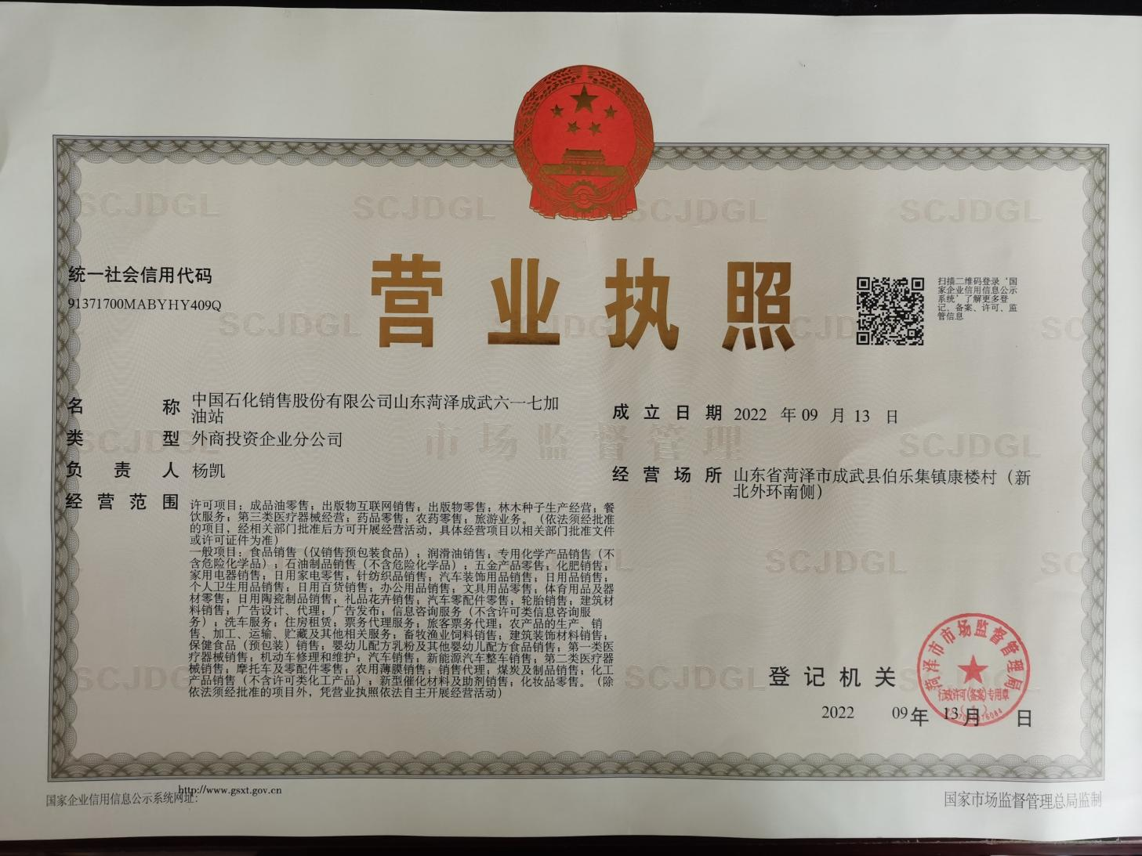

附件2：环评批复
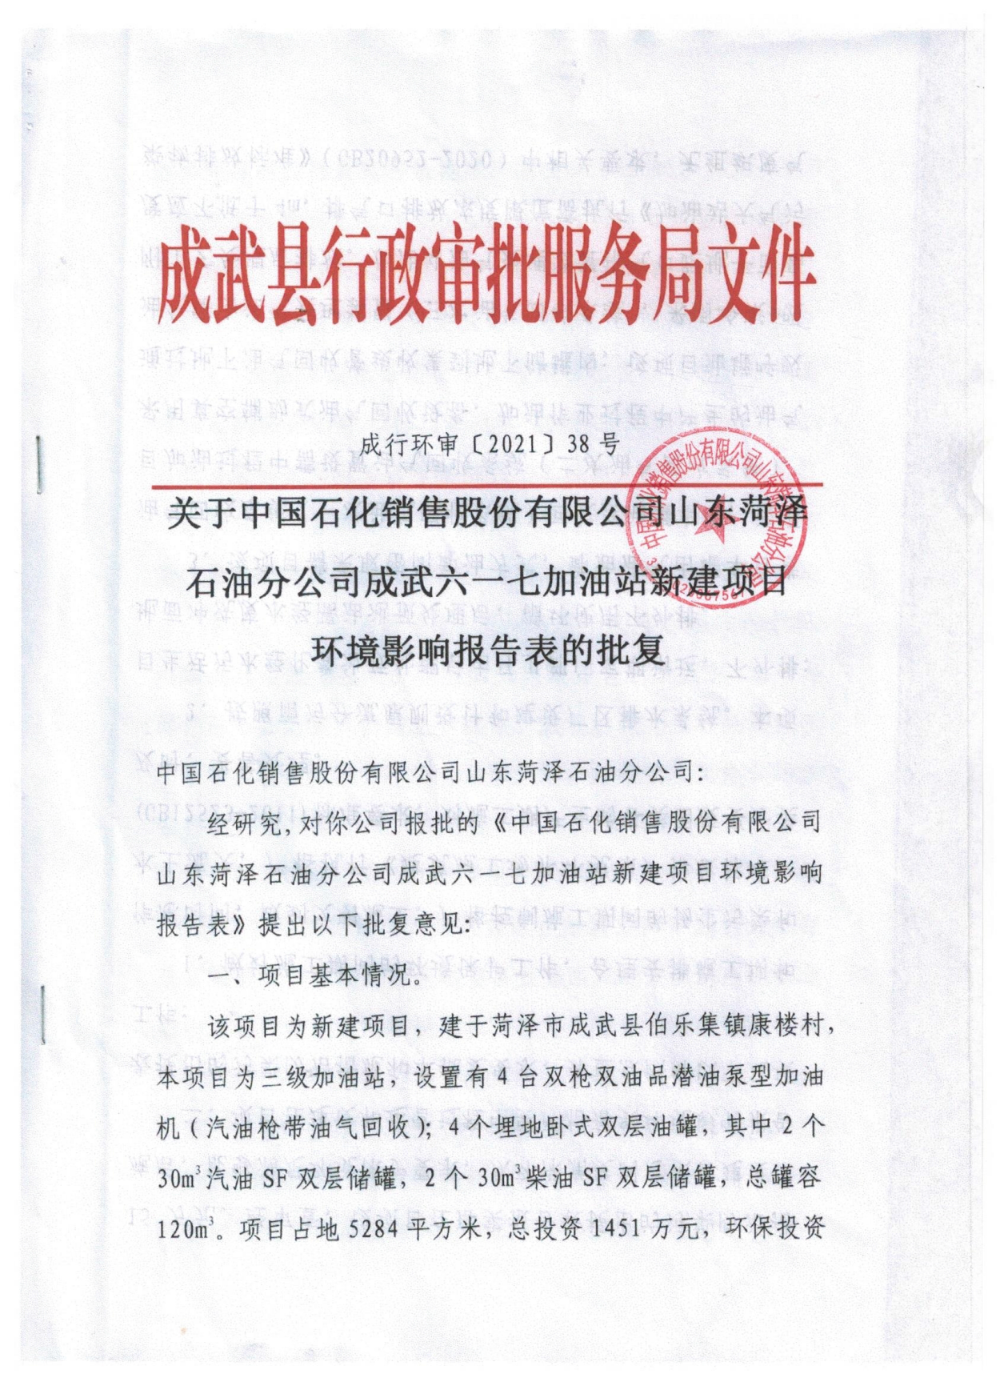

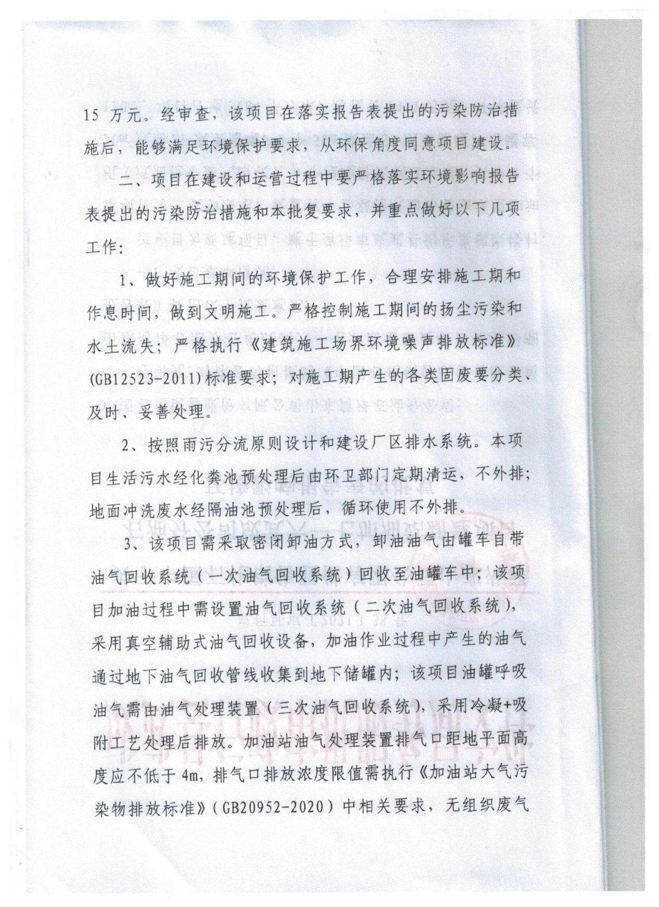

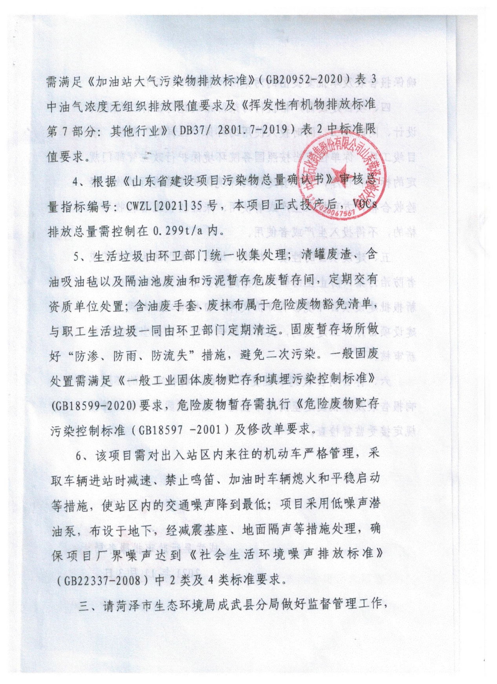
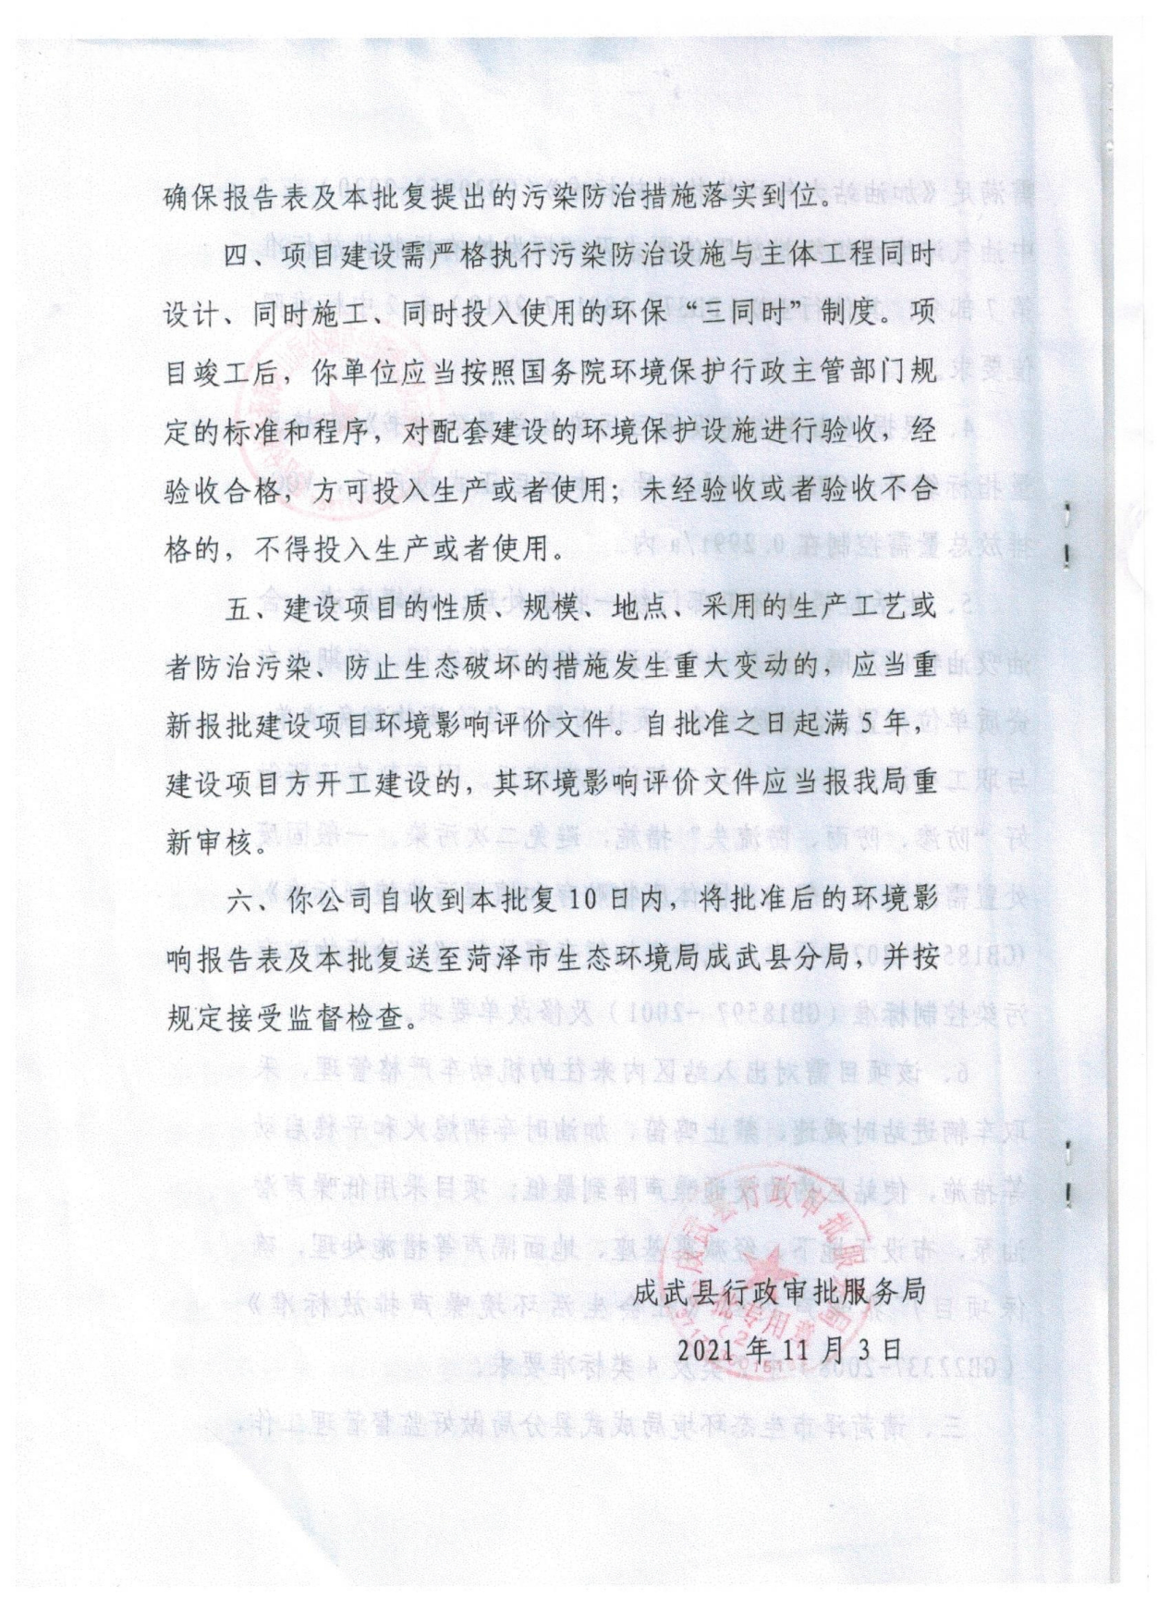

附件3：排污许可证
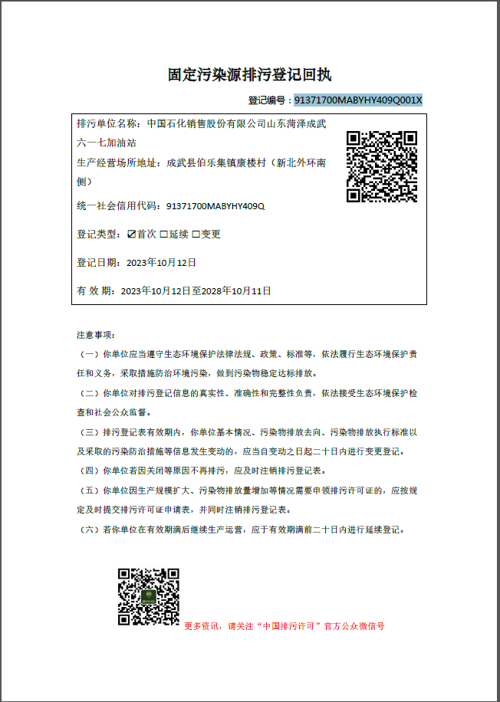

附件4：危废运转协议

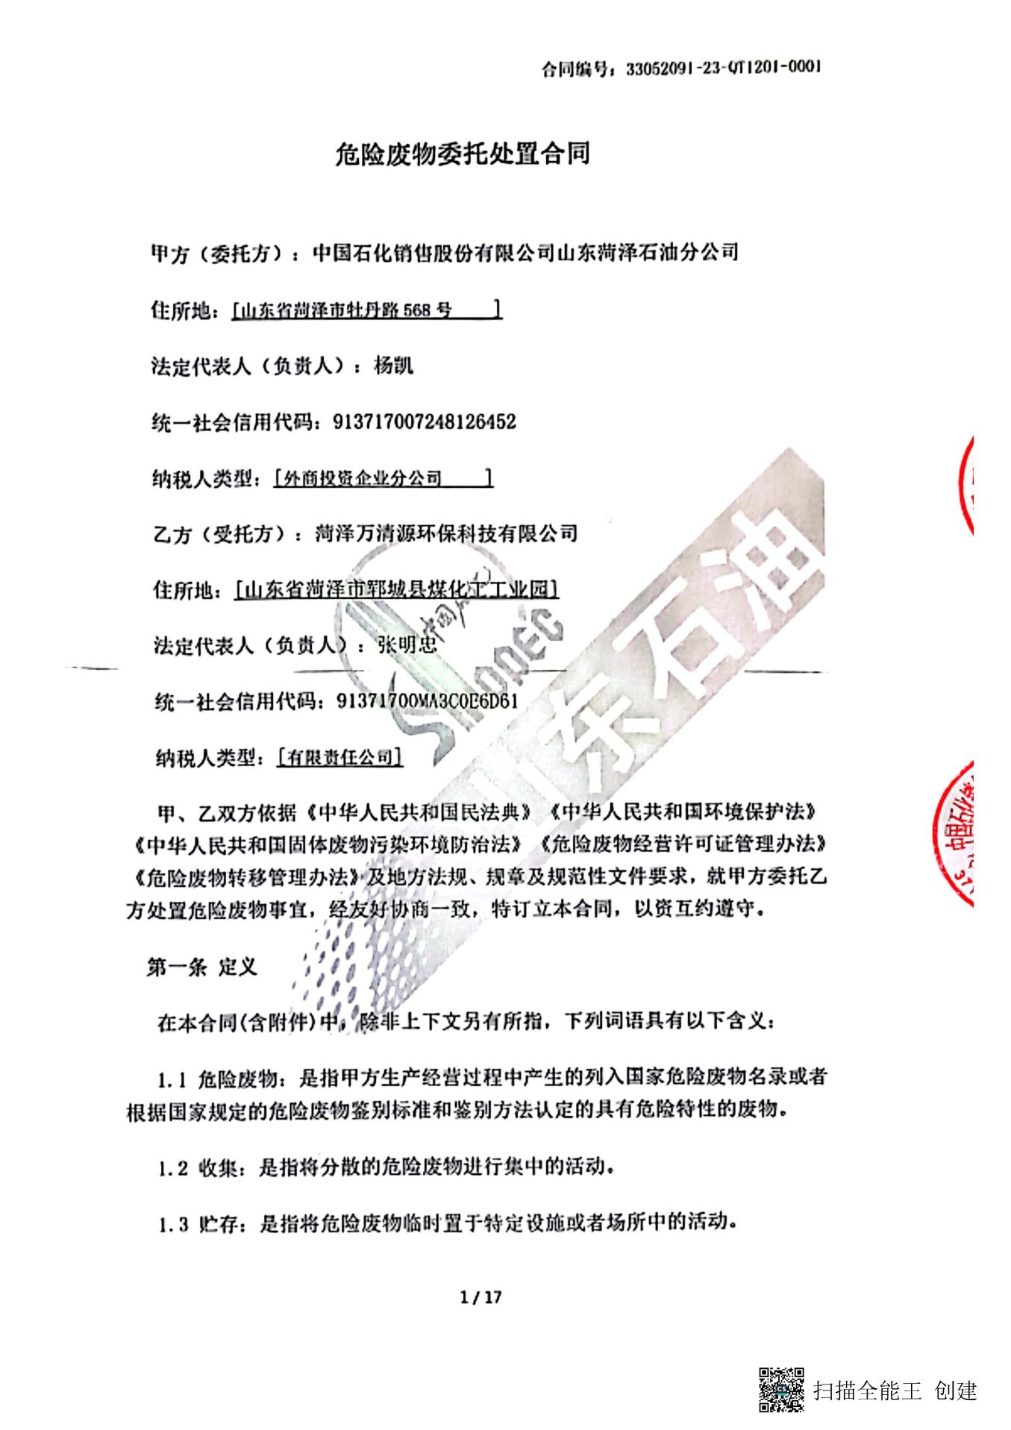
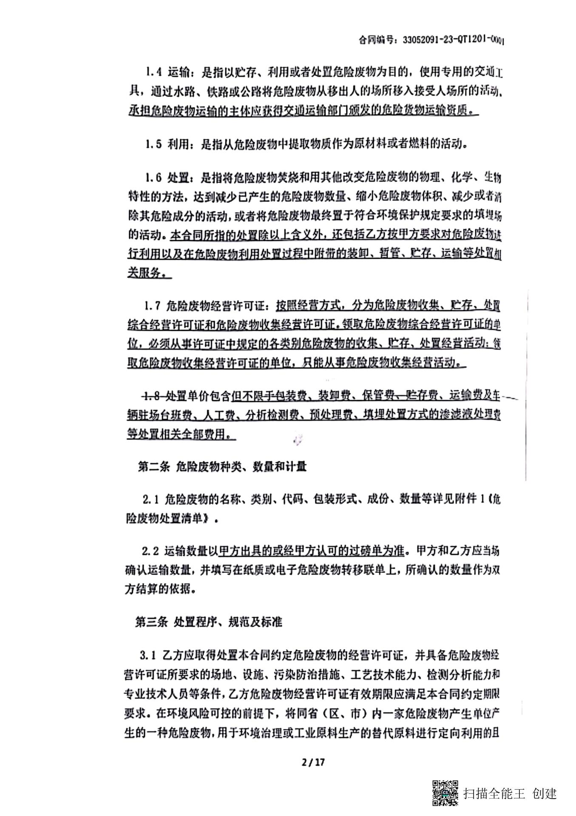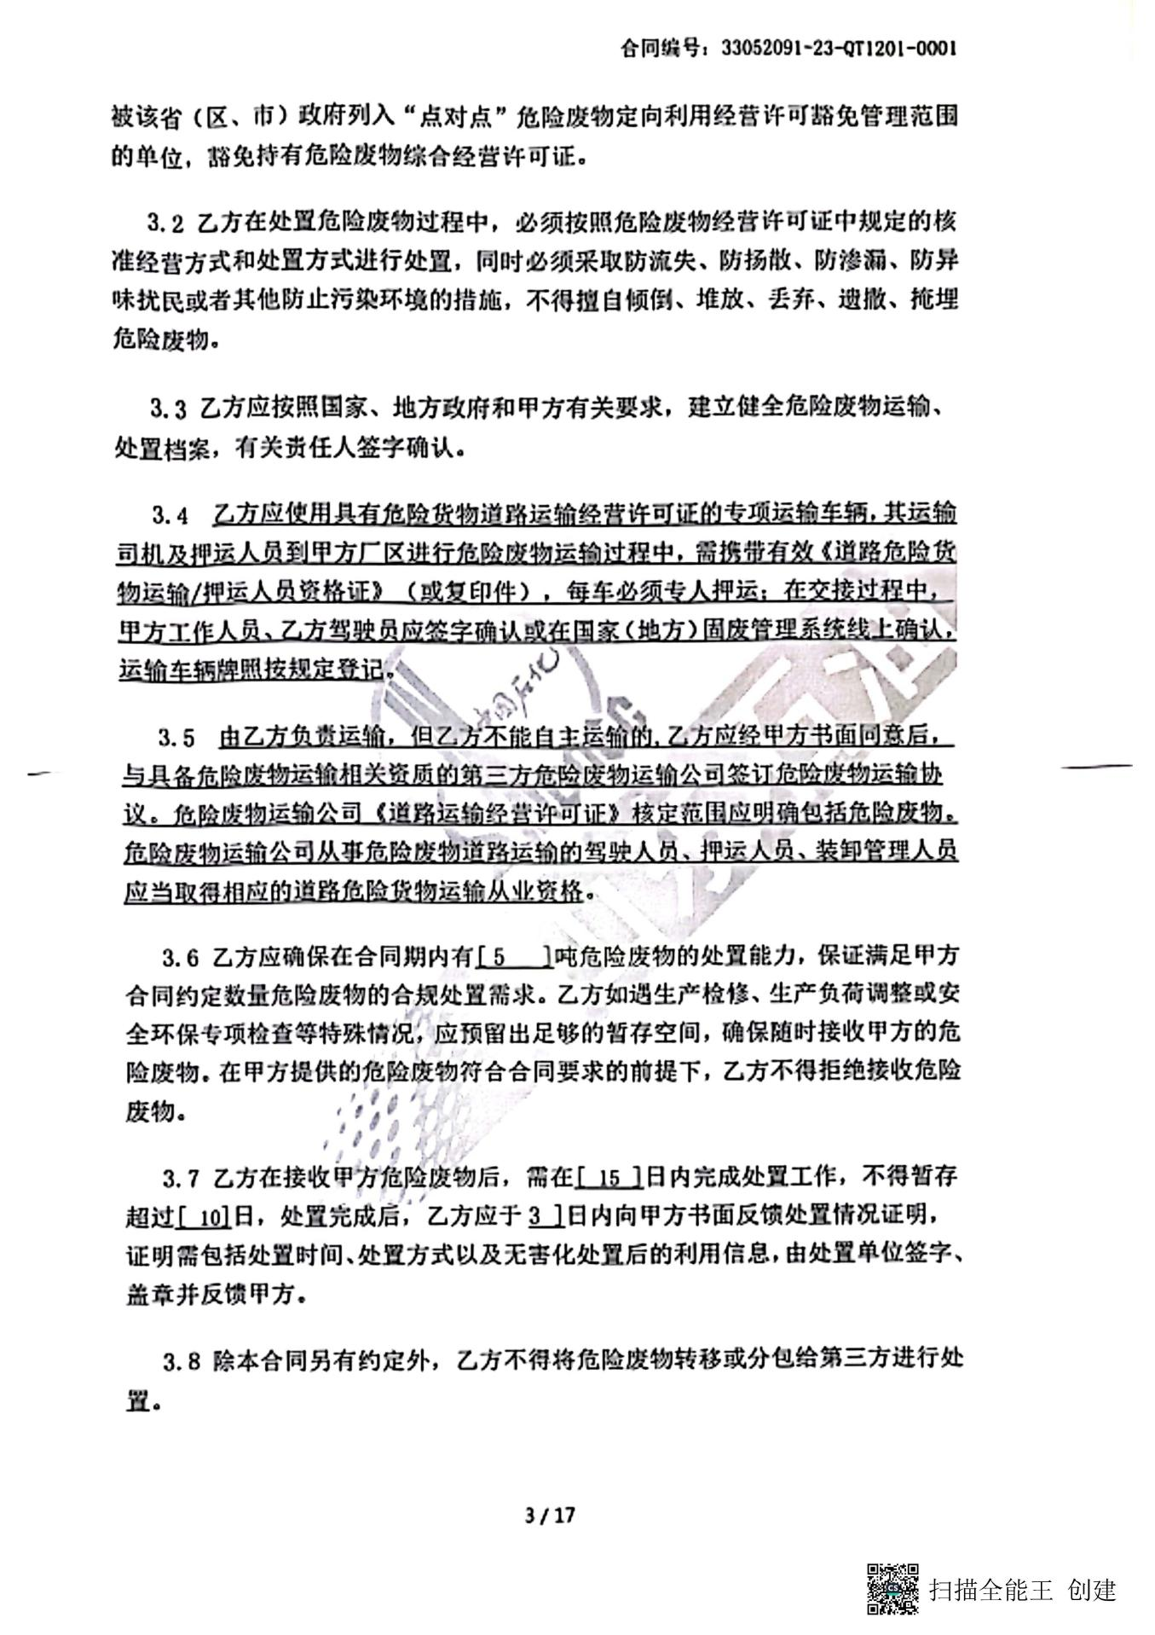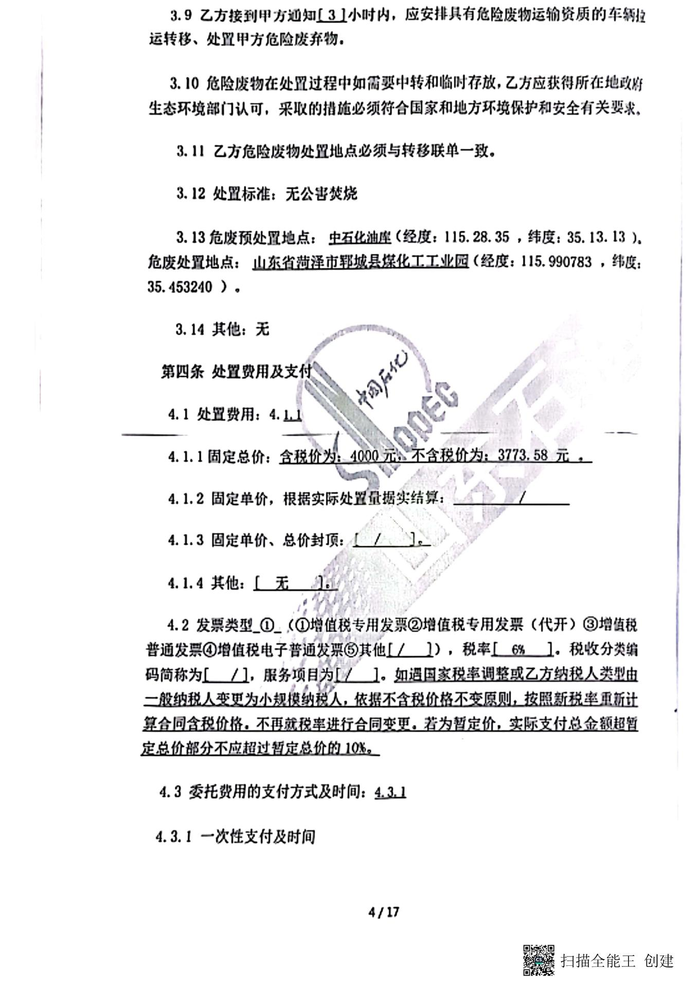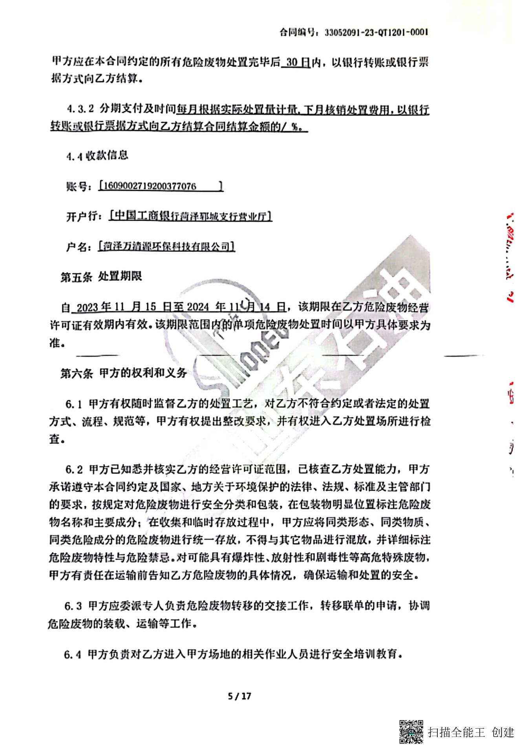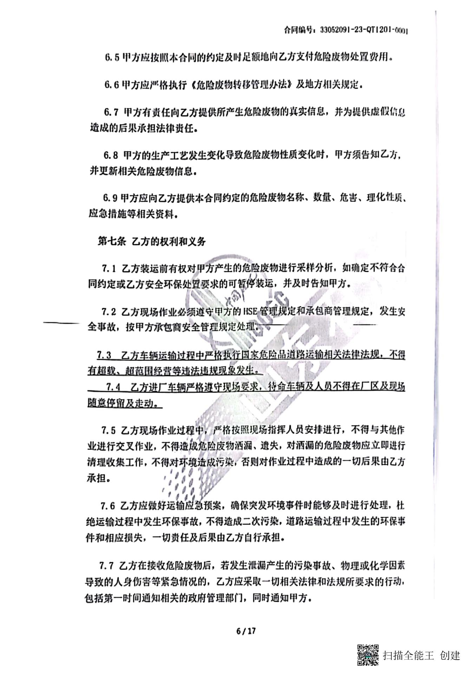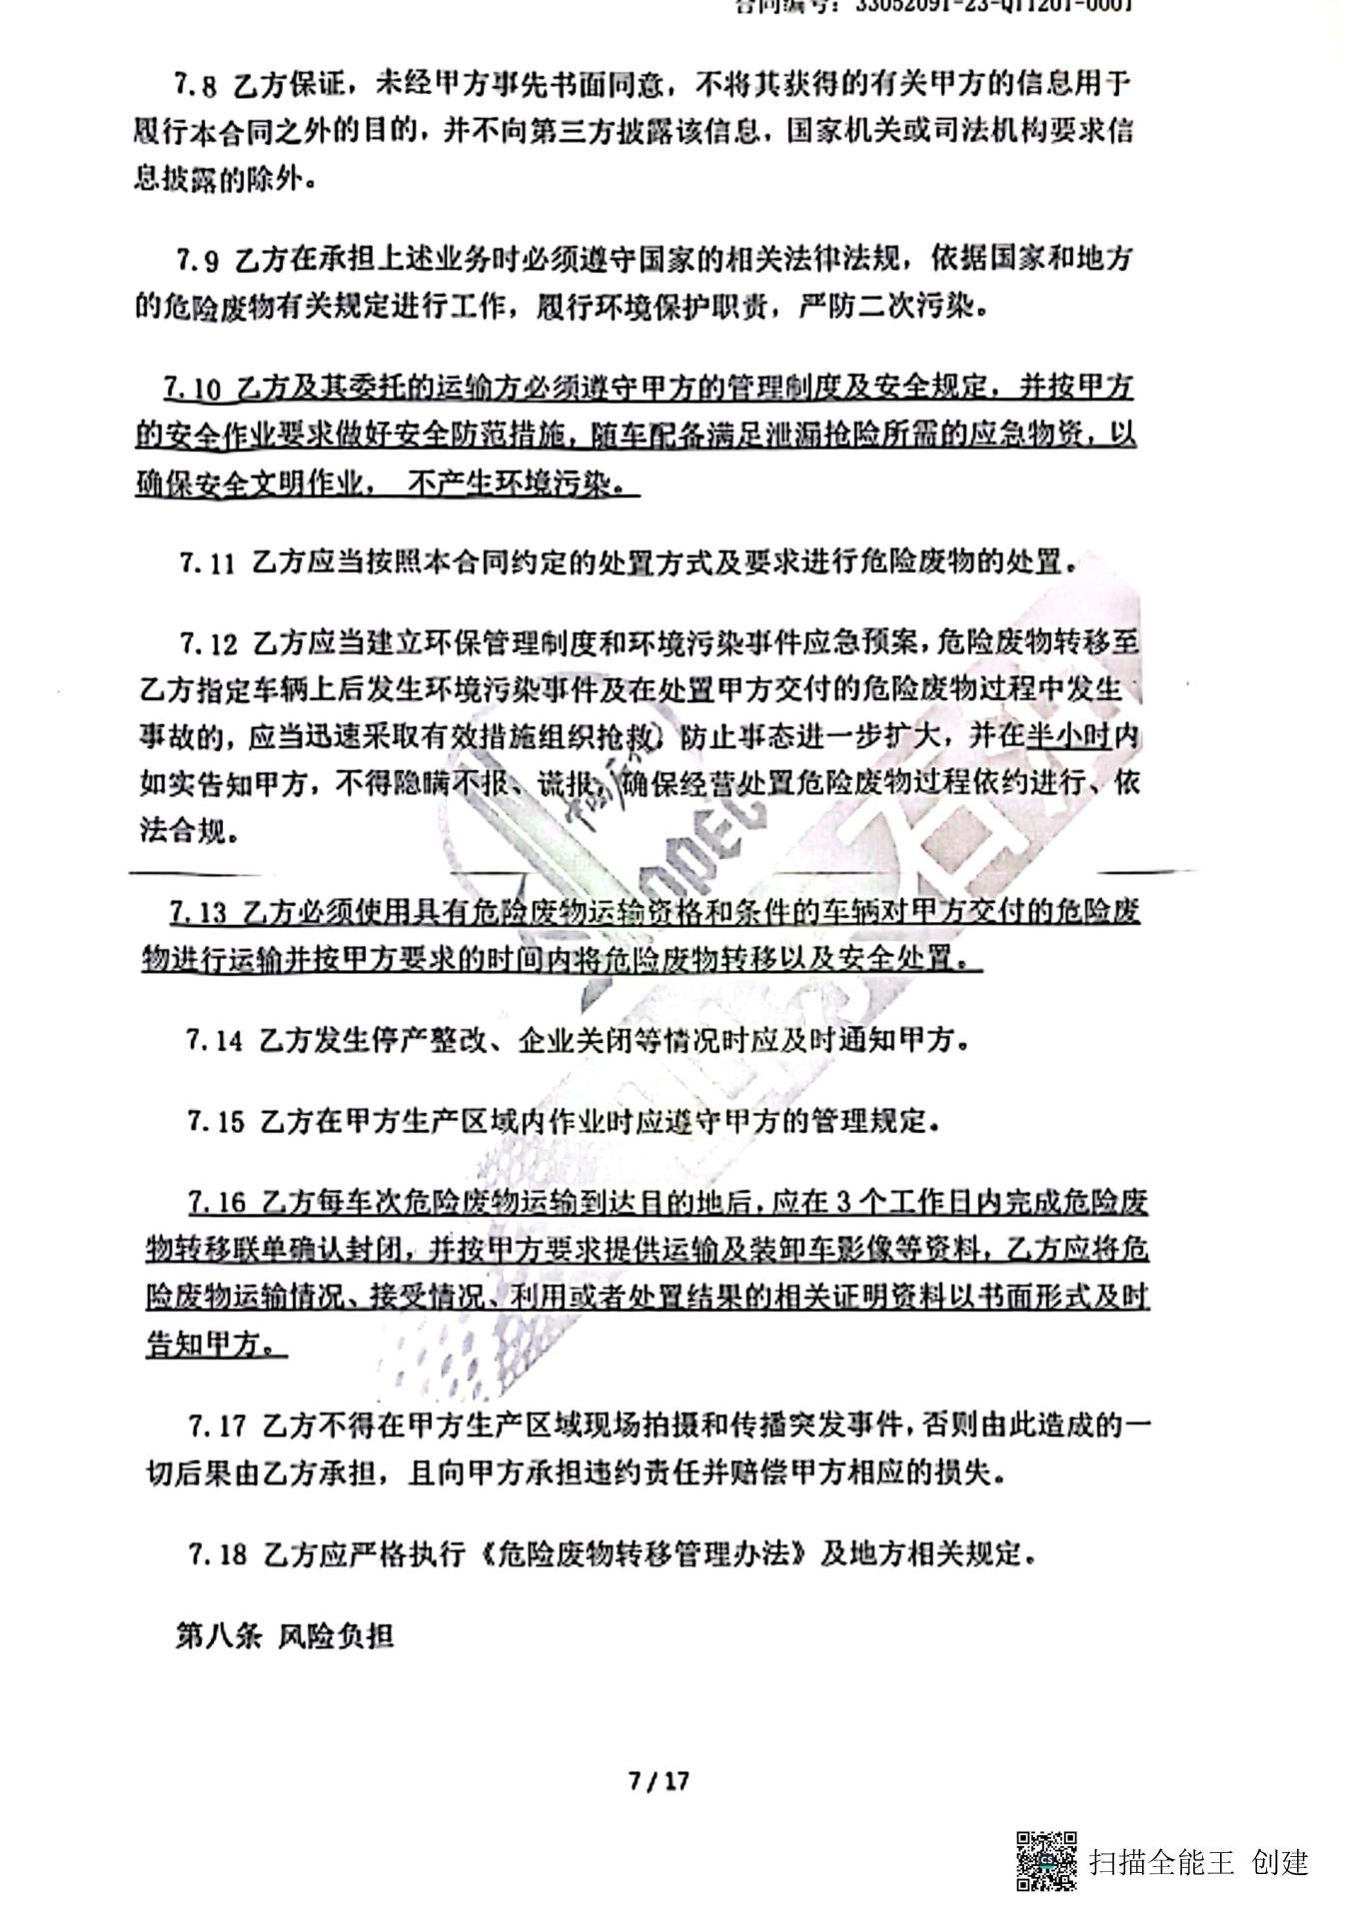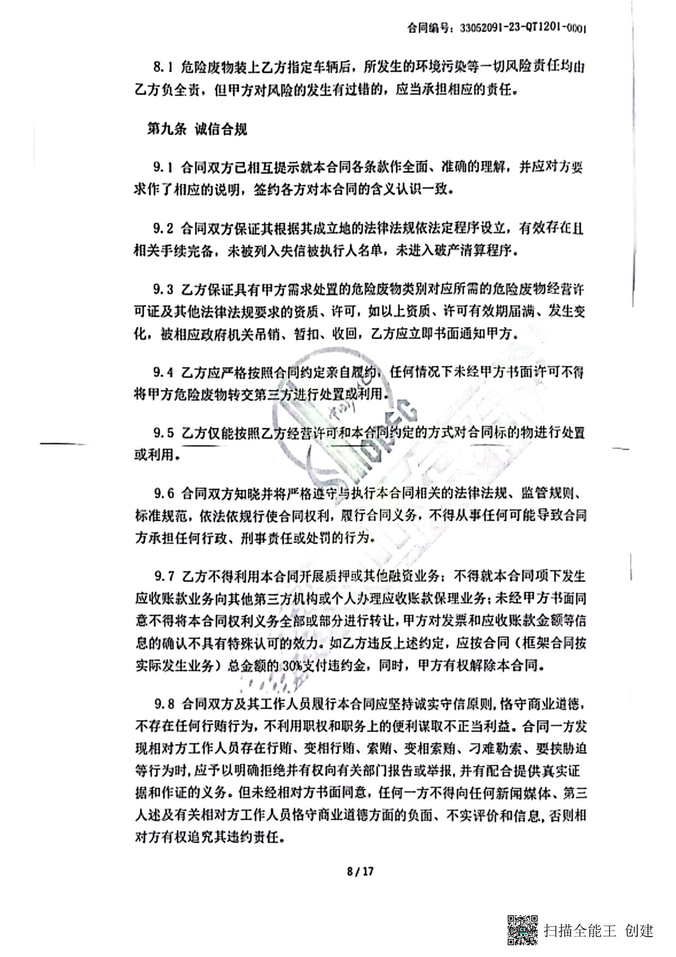
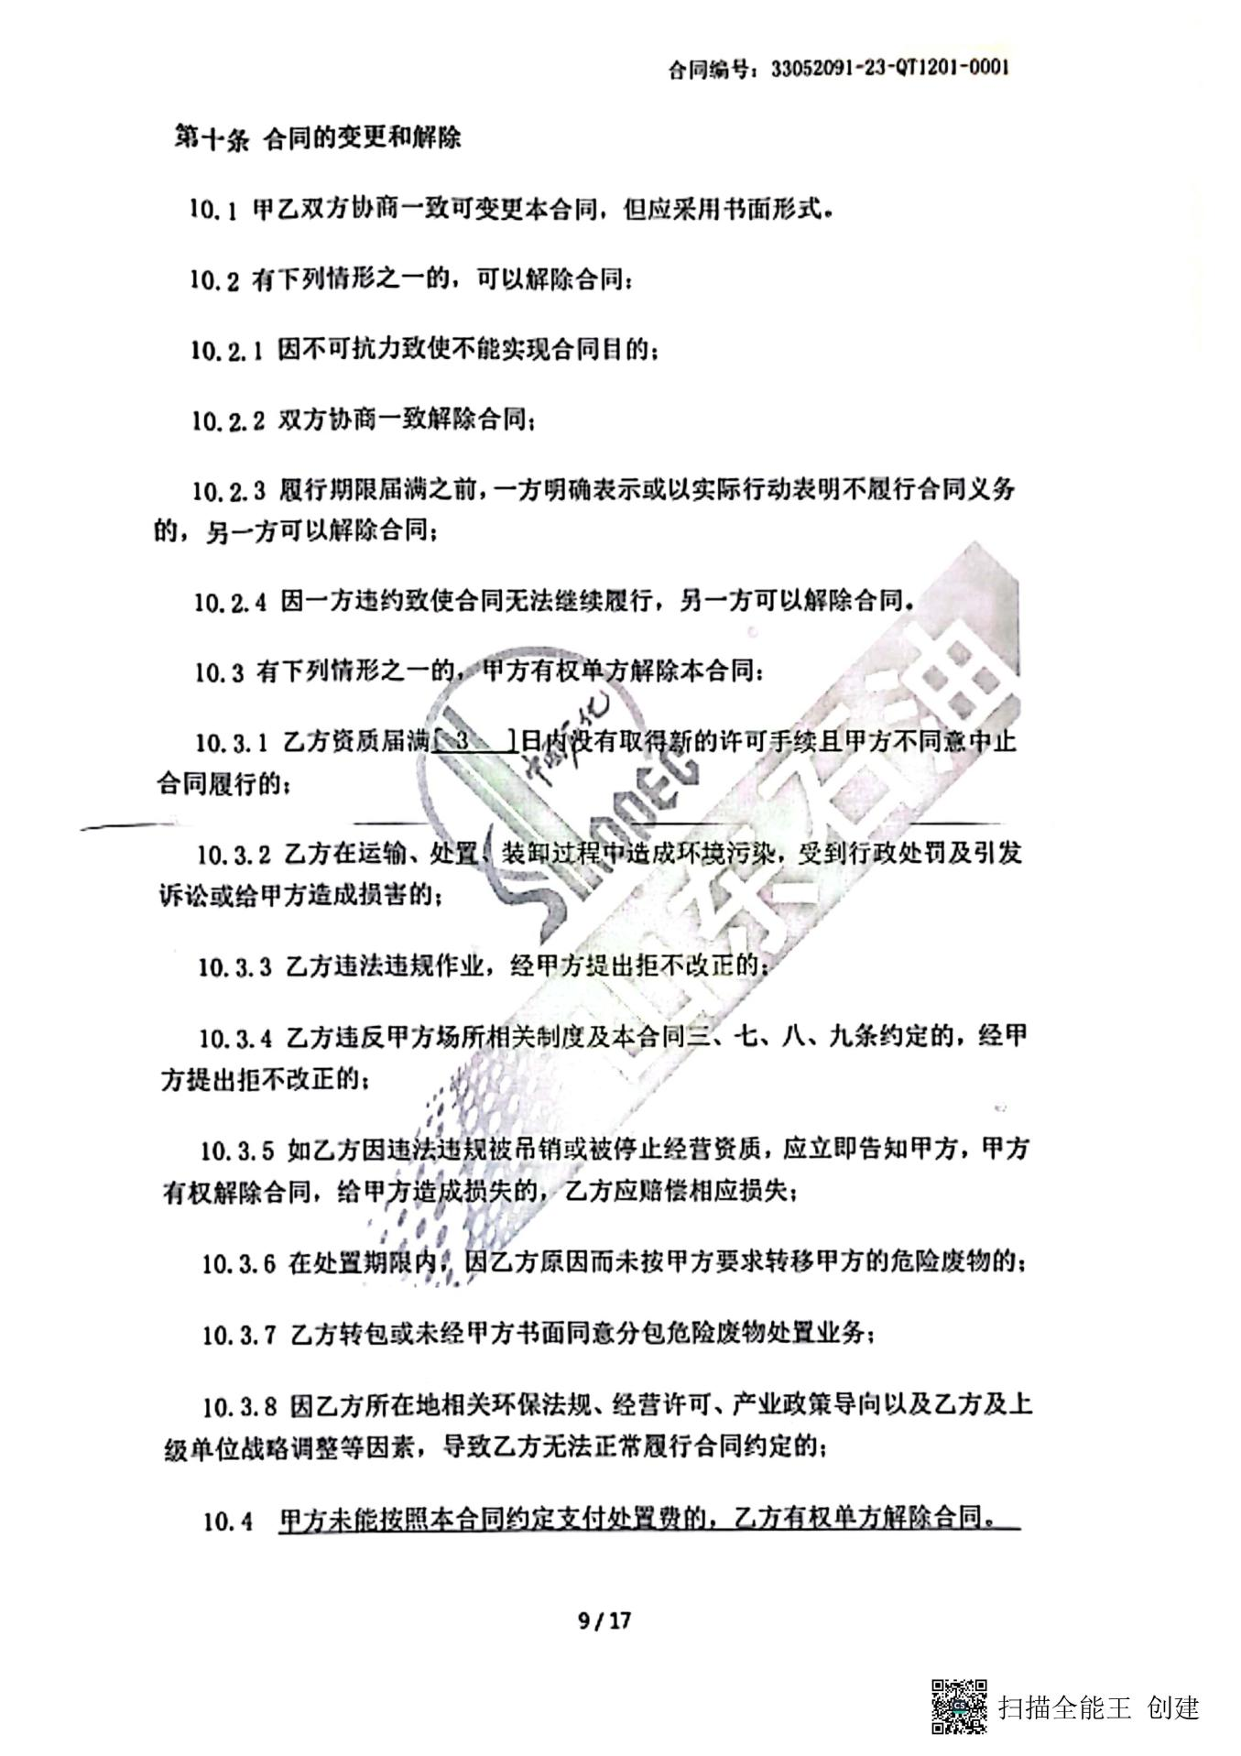

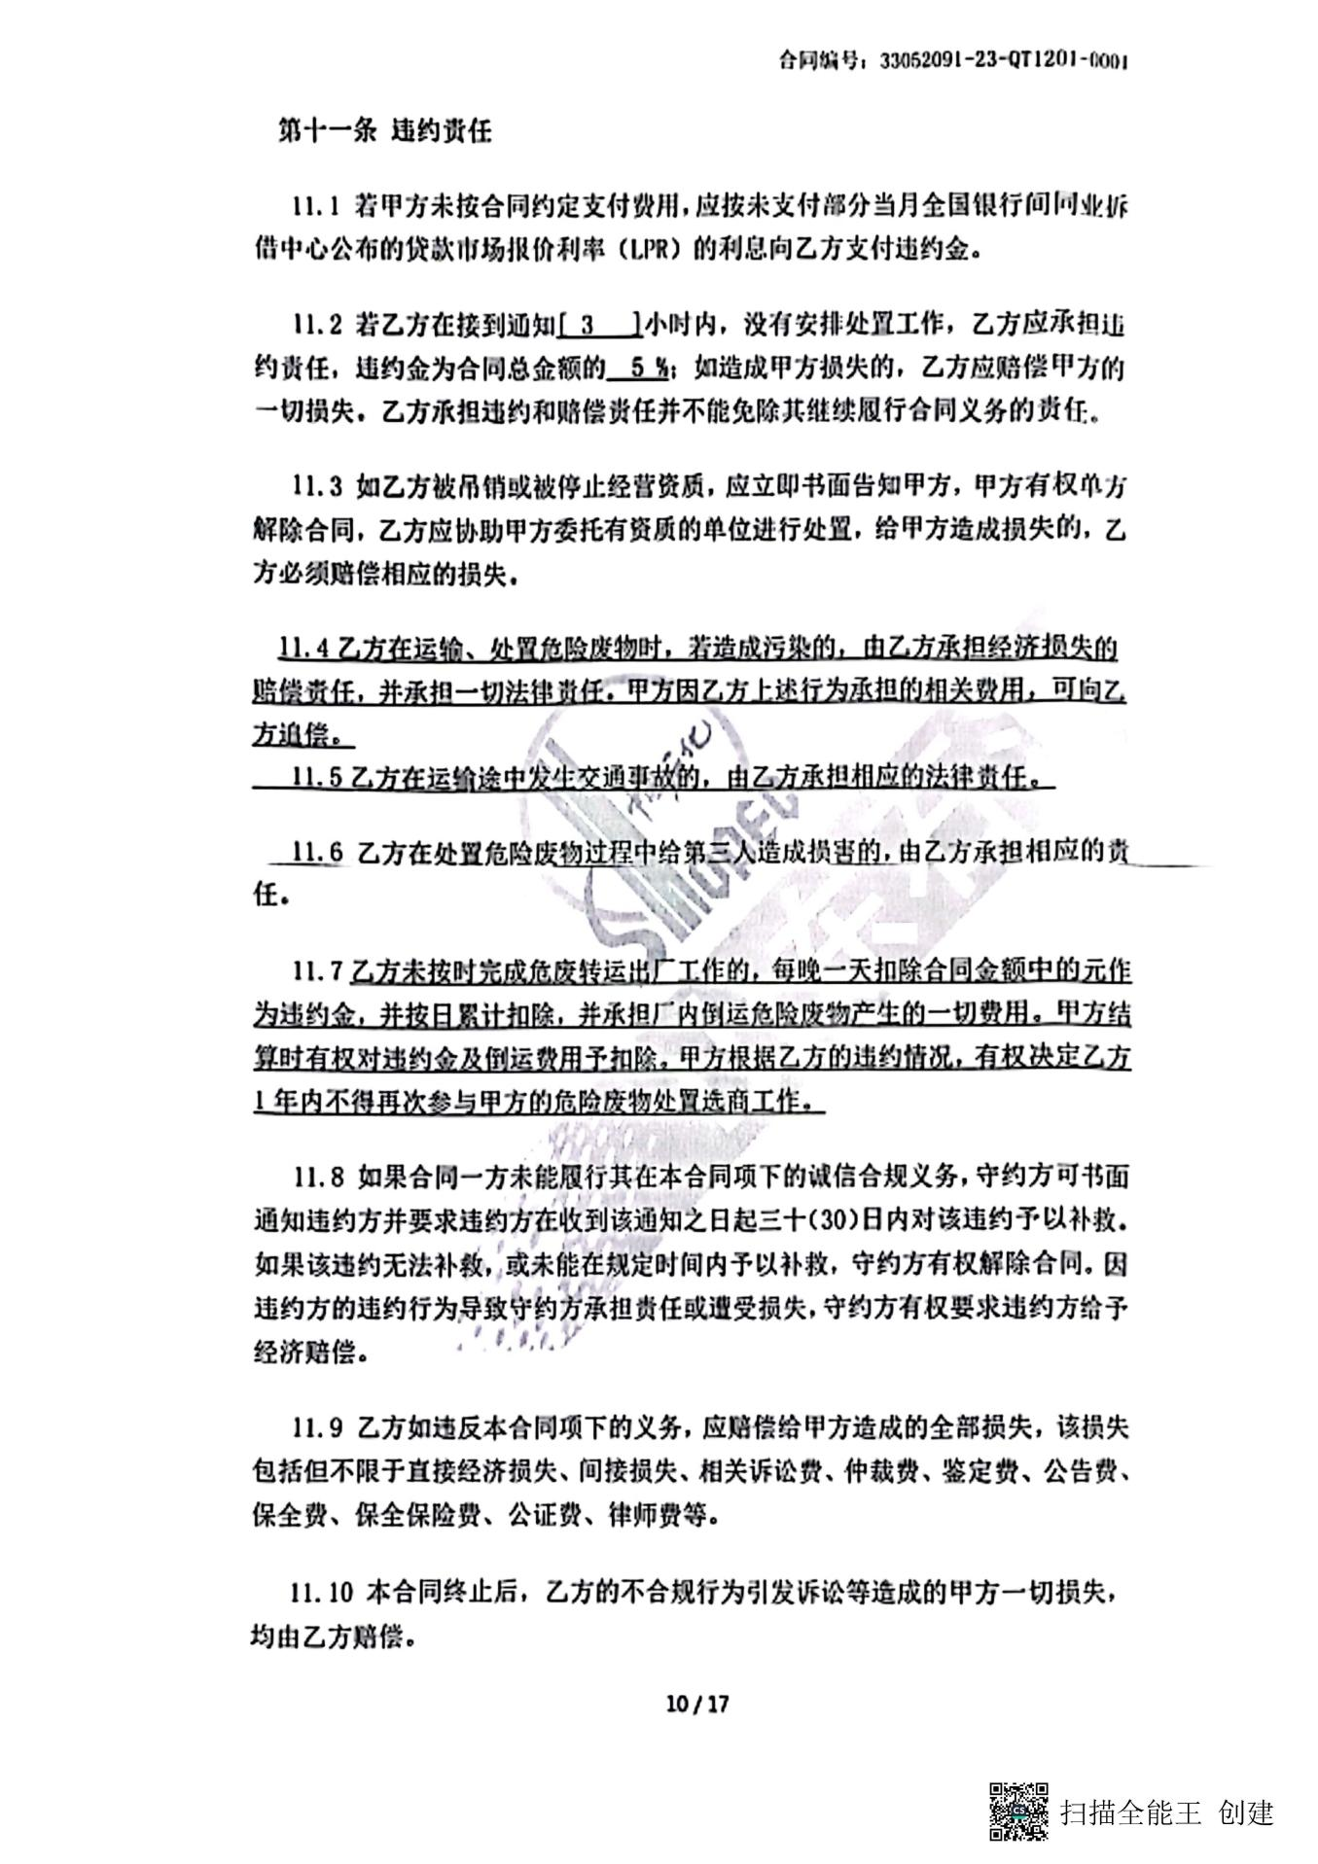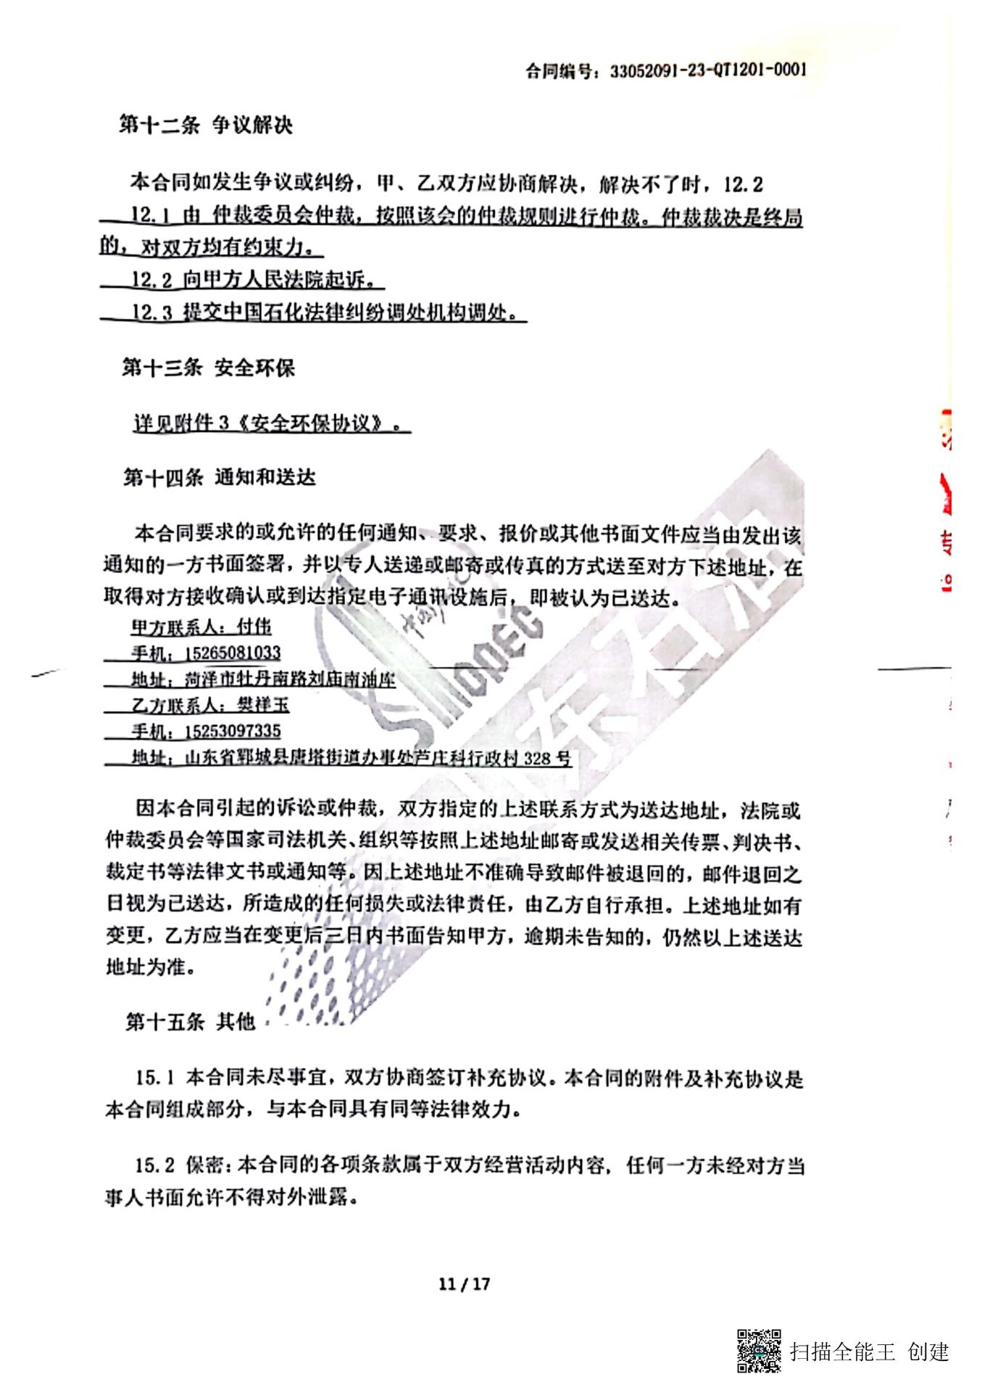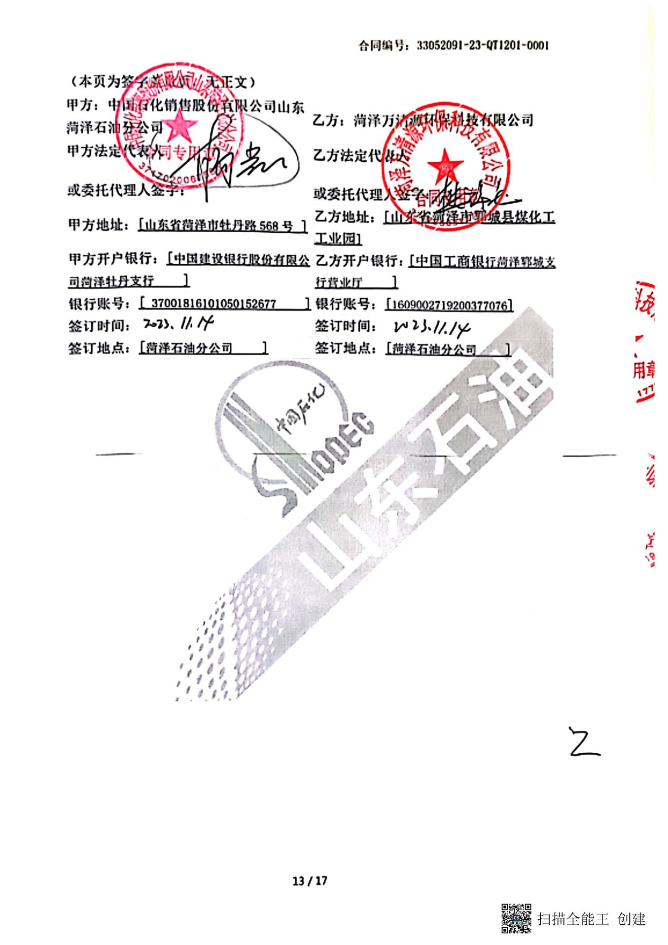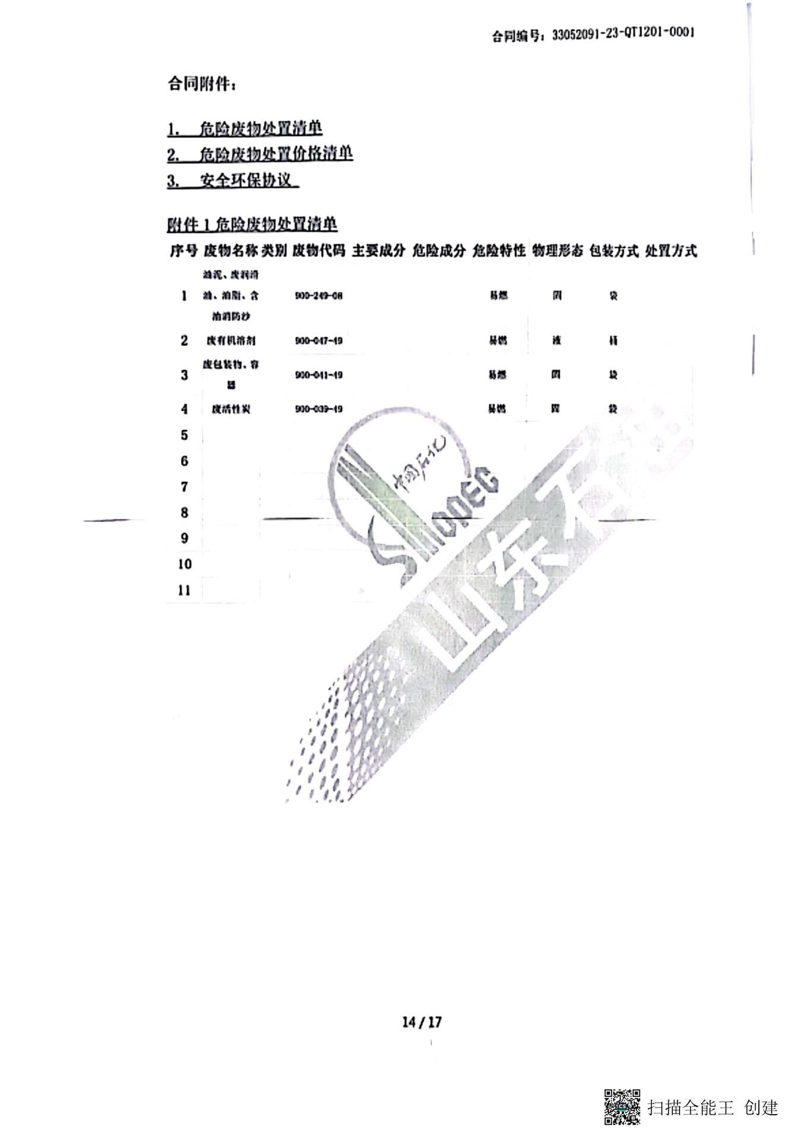
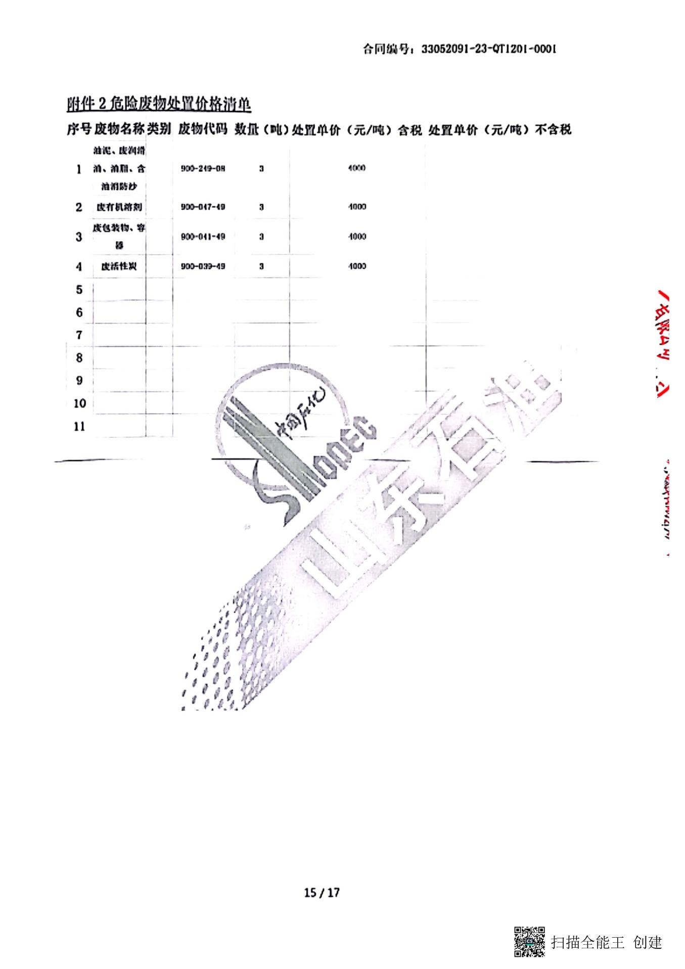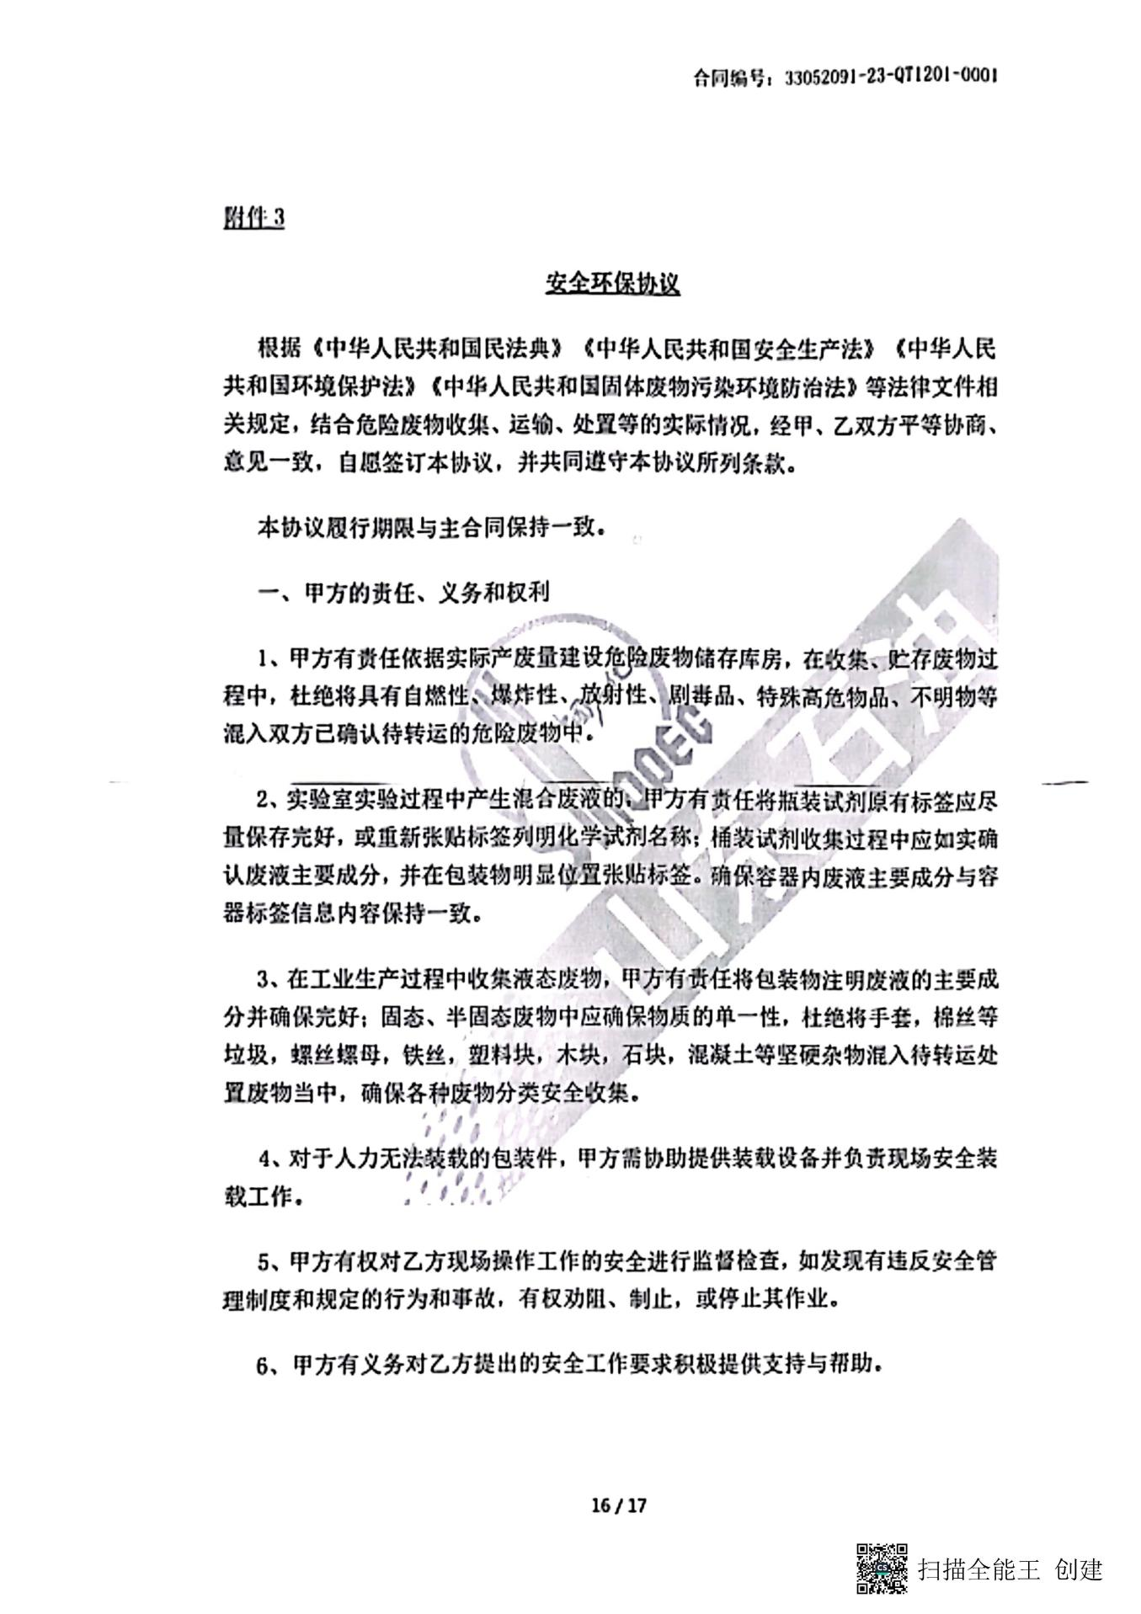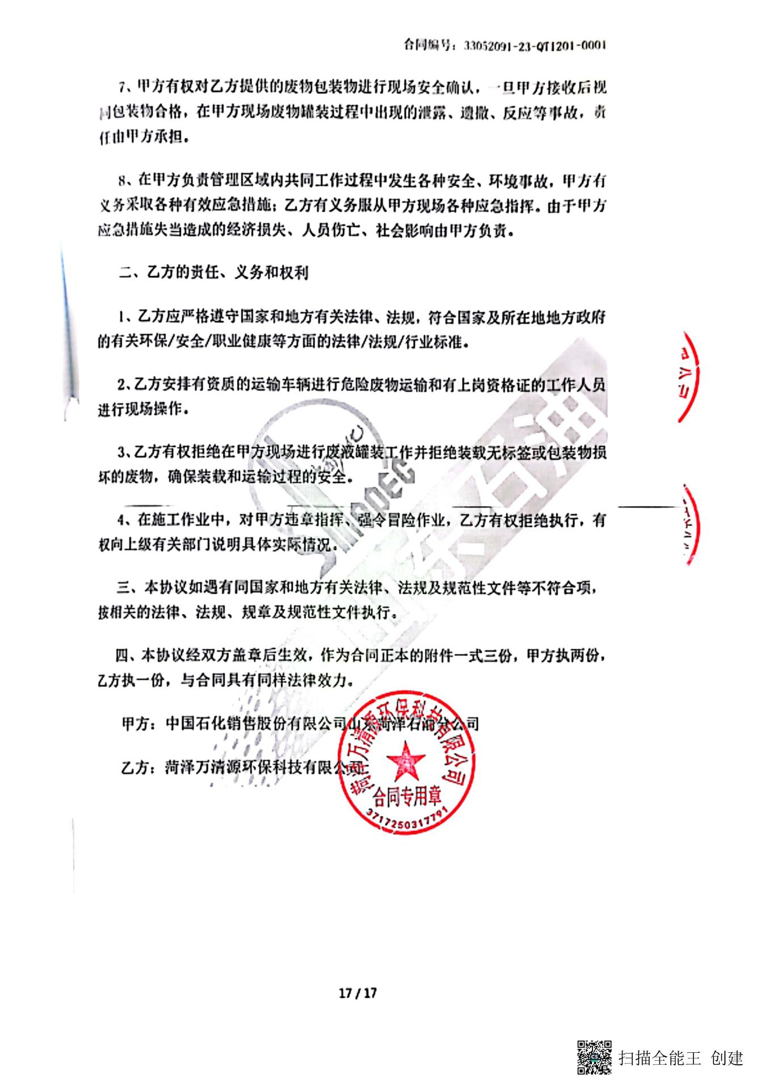

附件5：监测报告

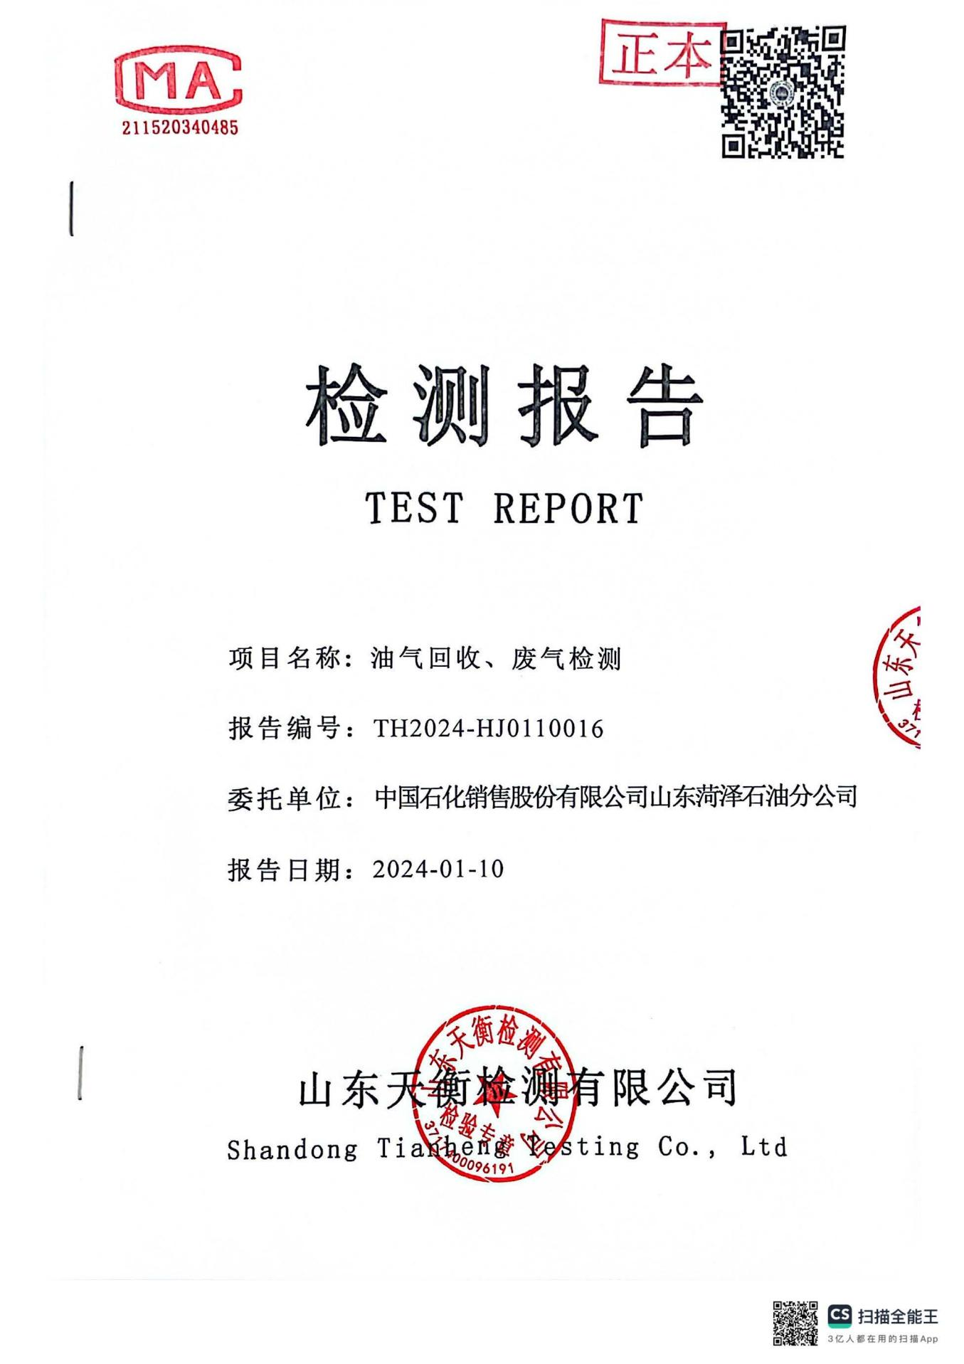

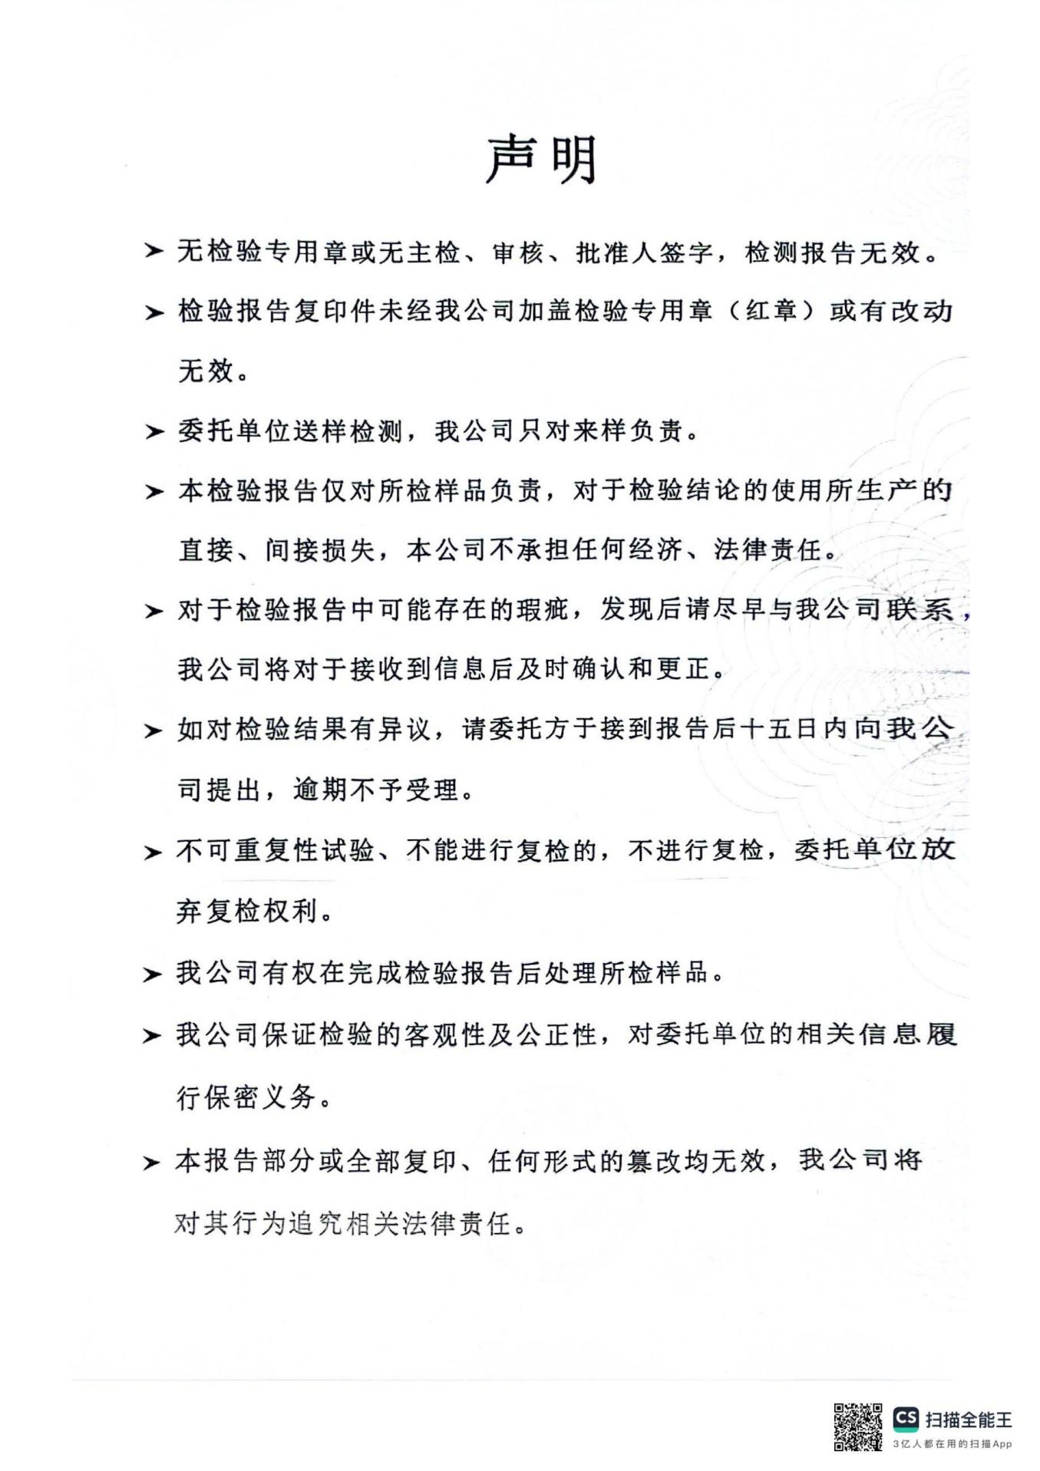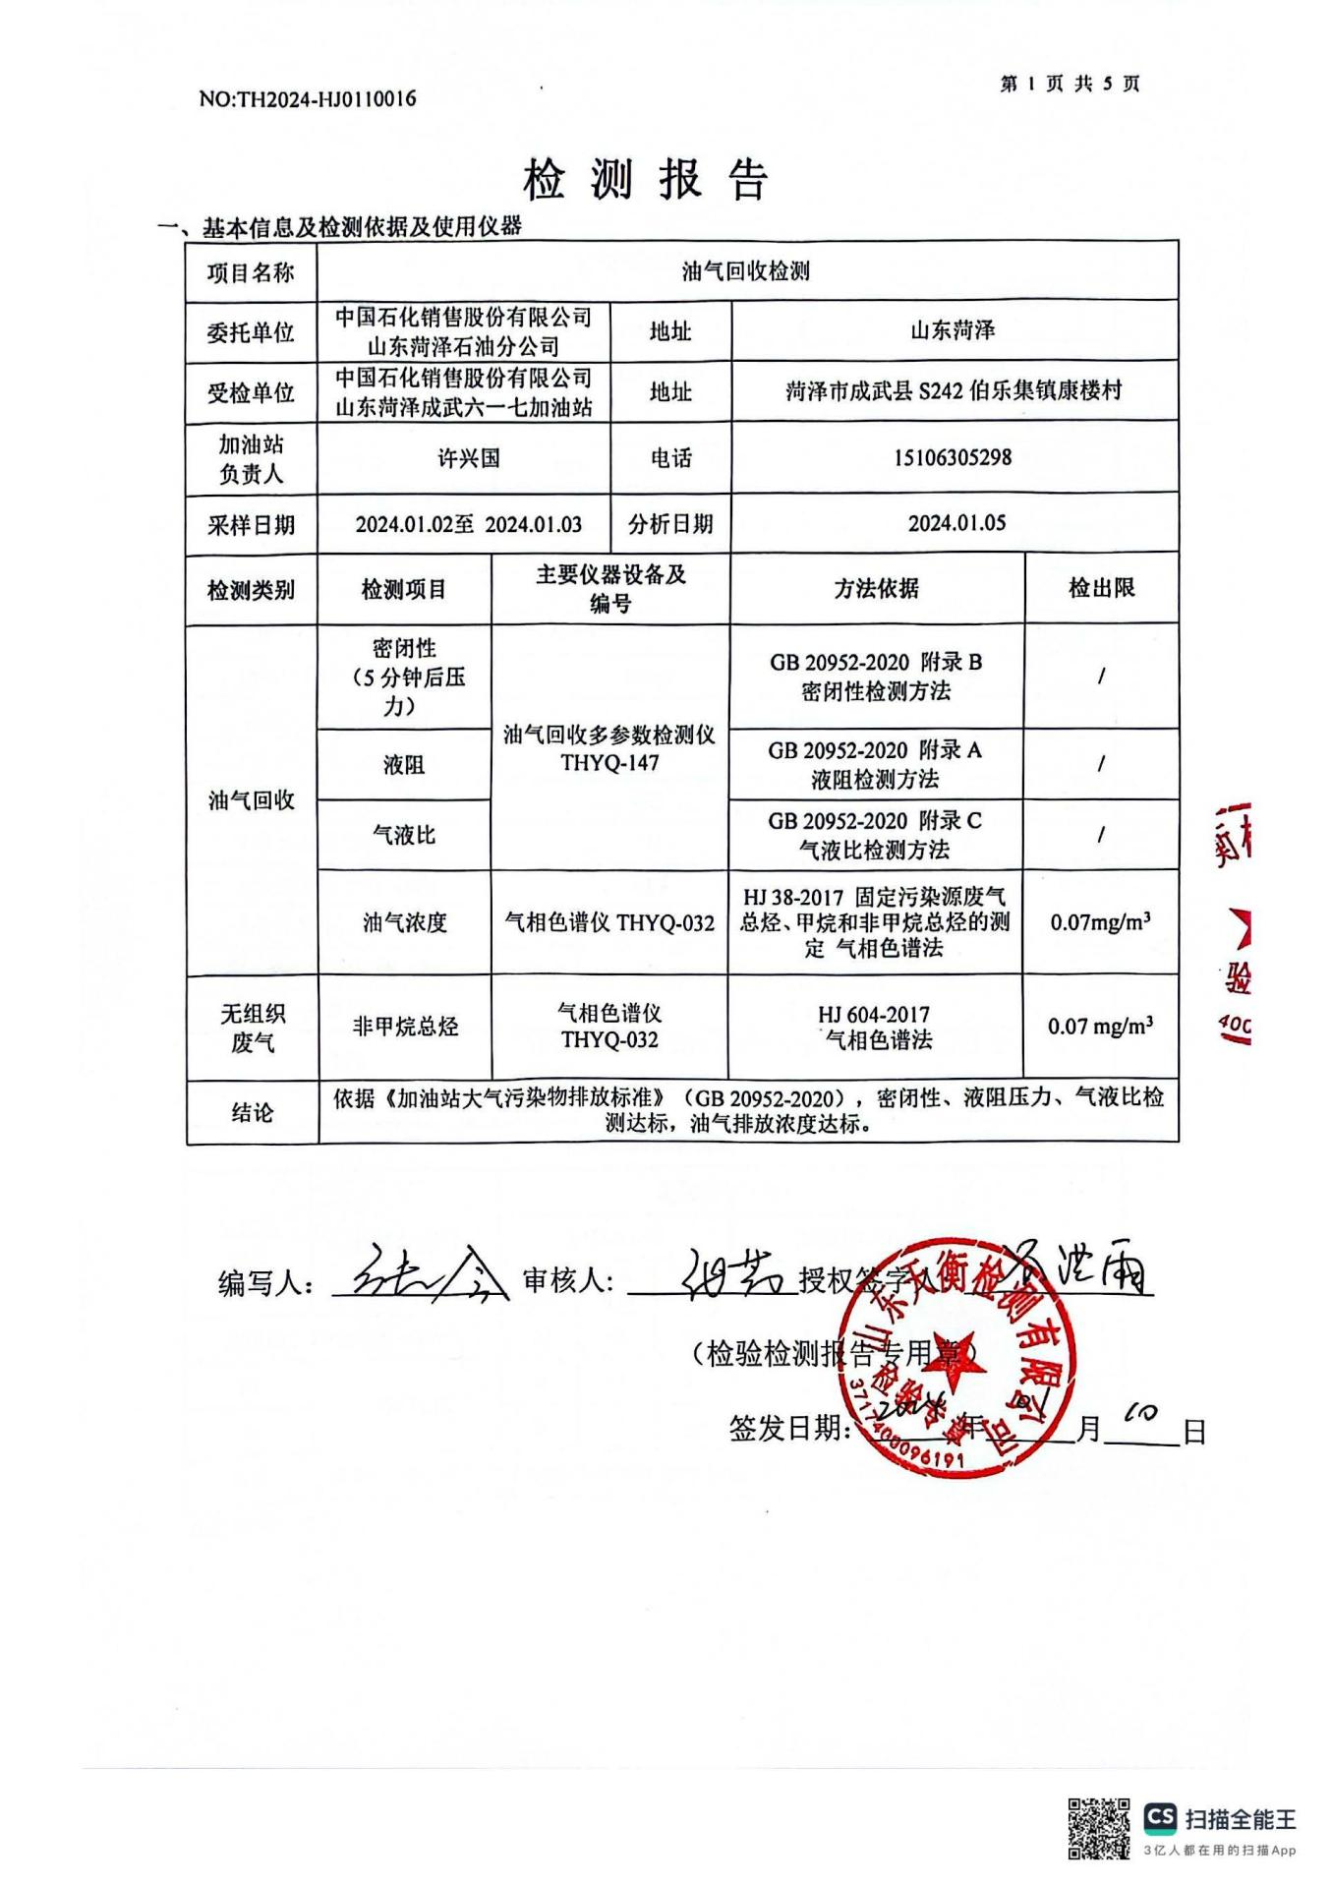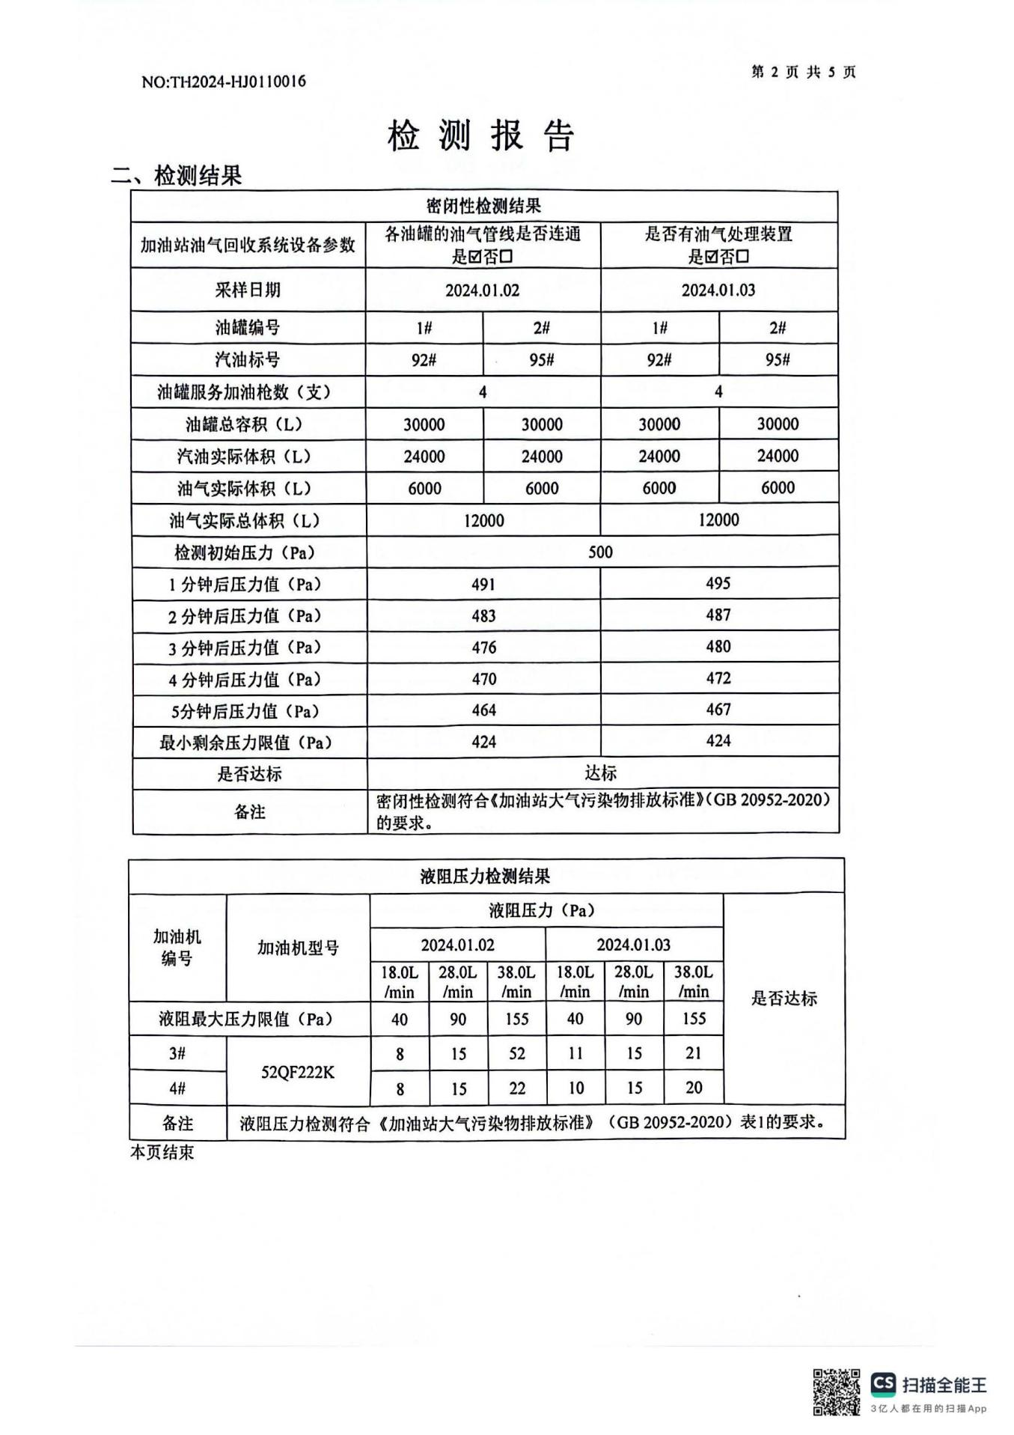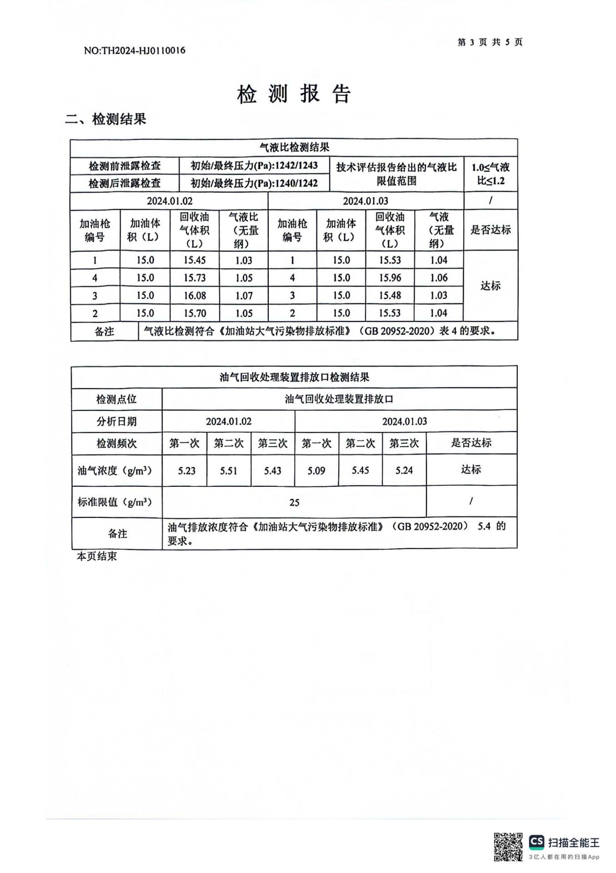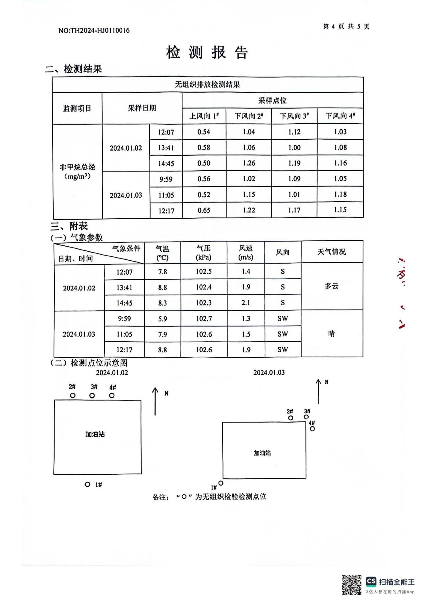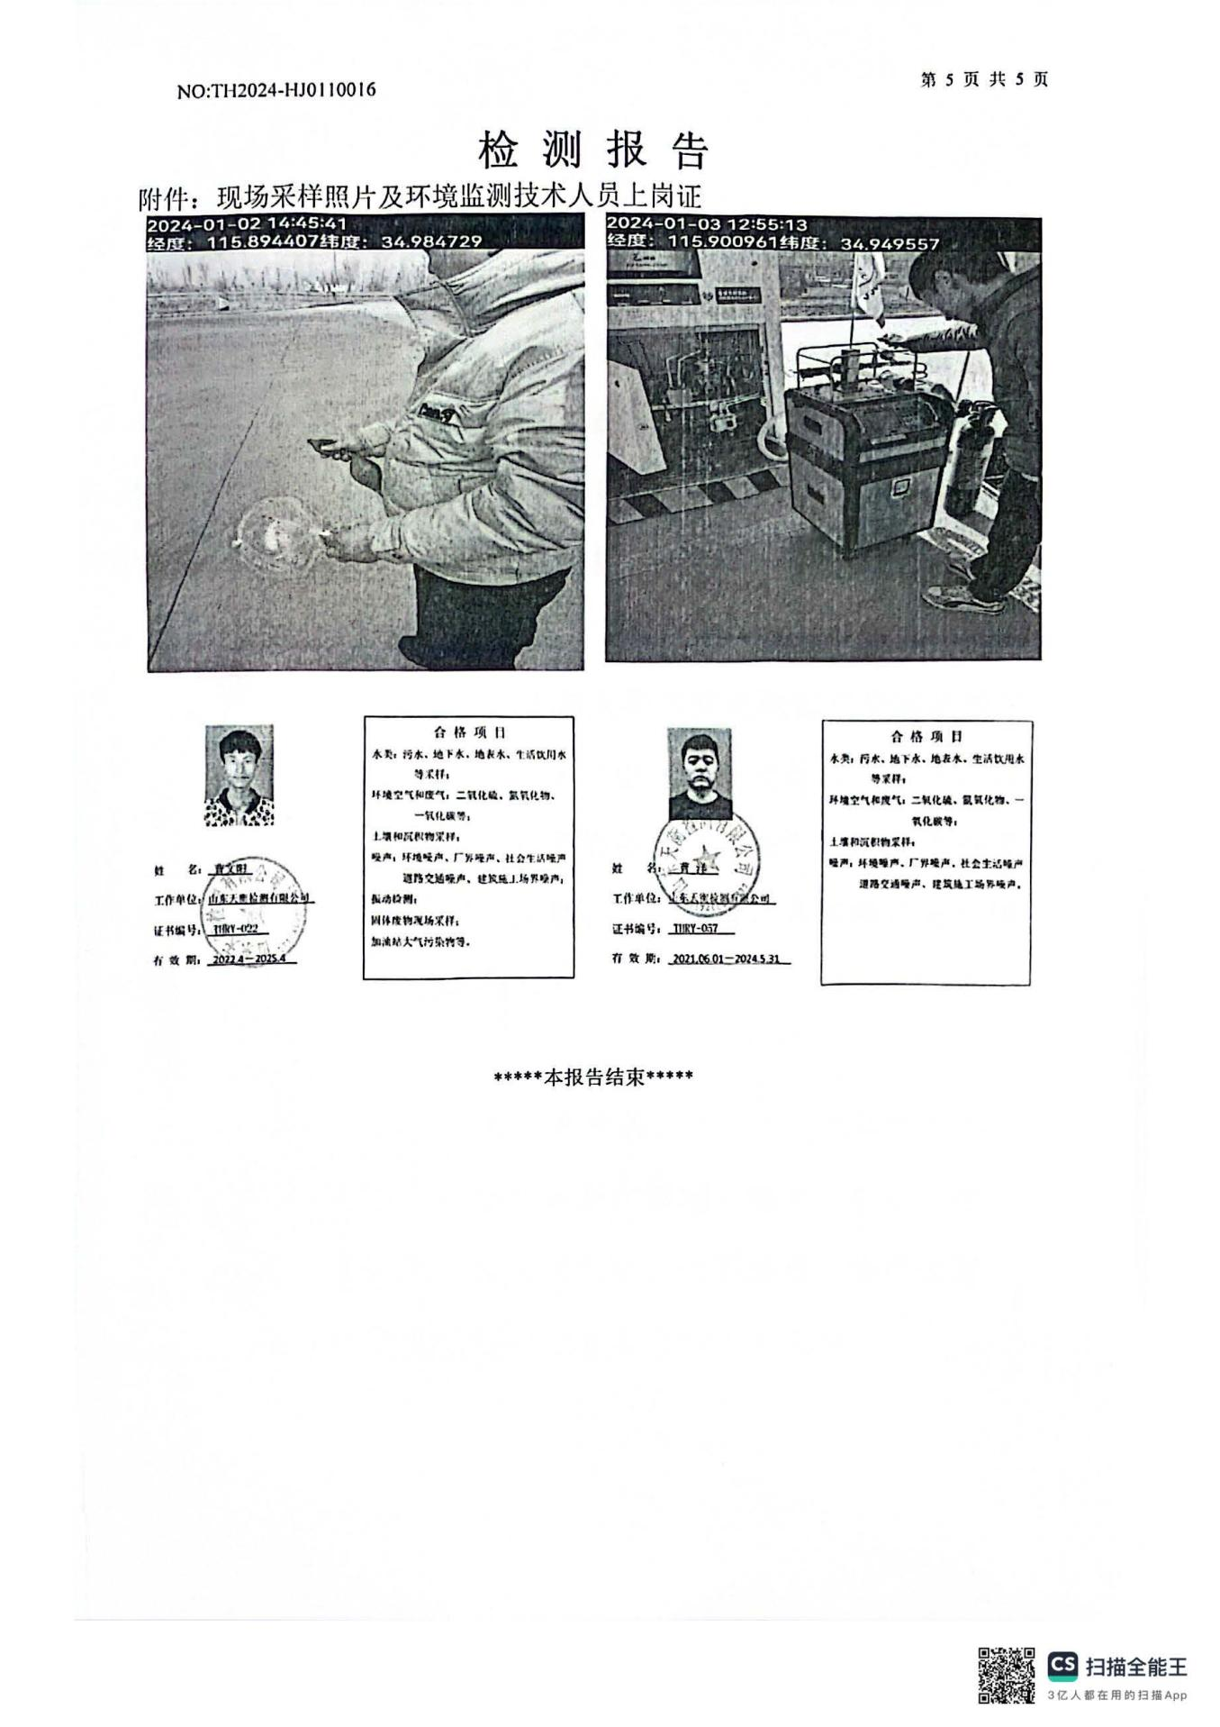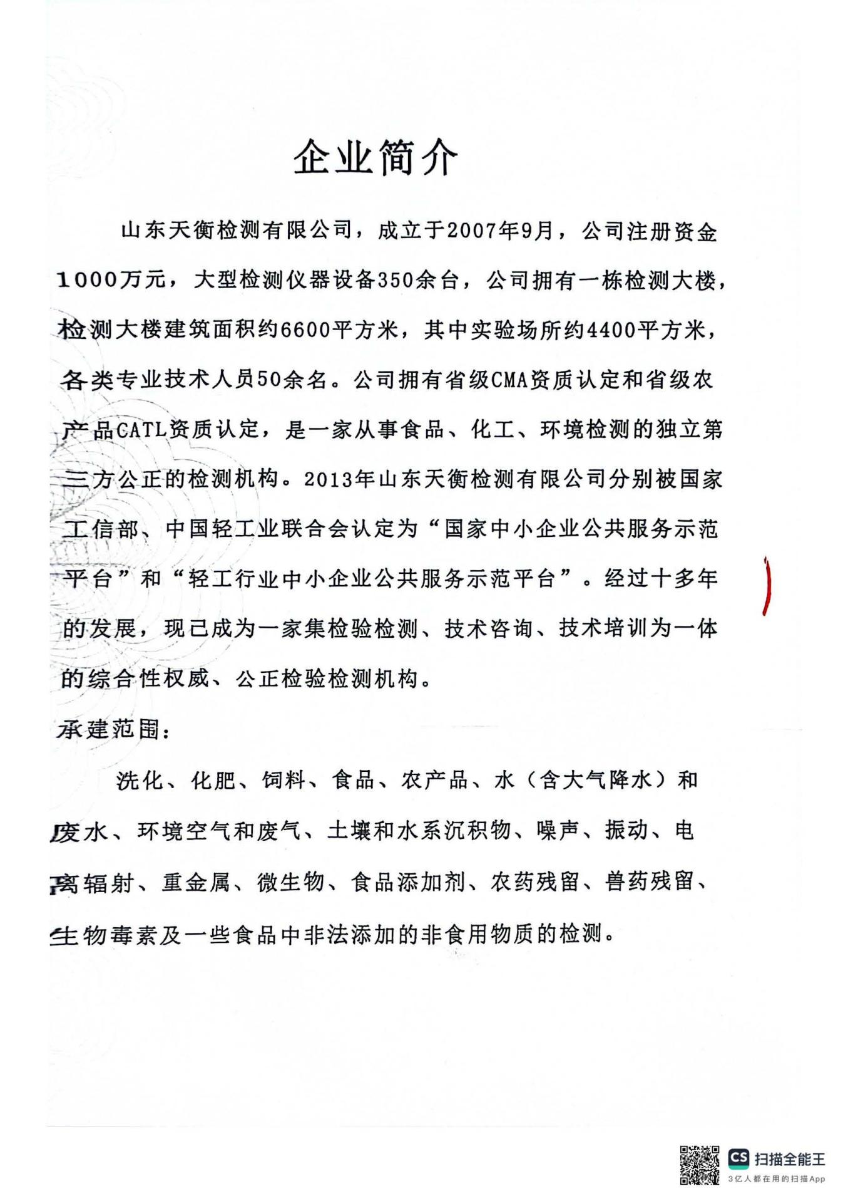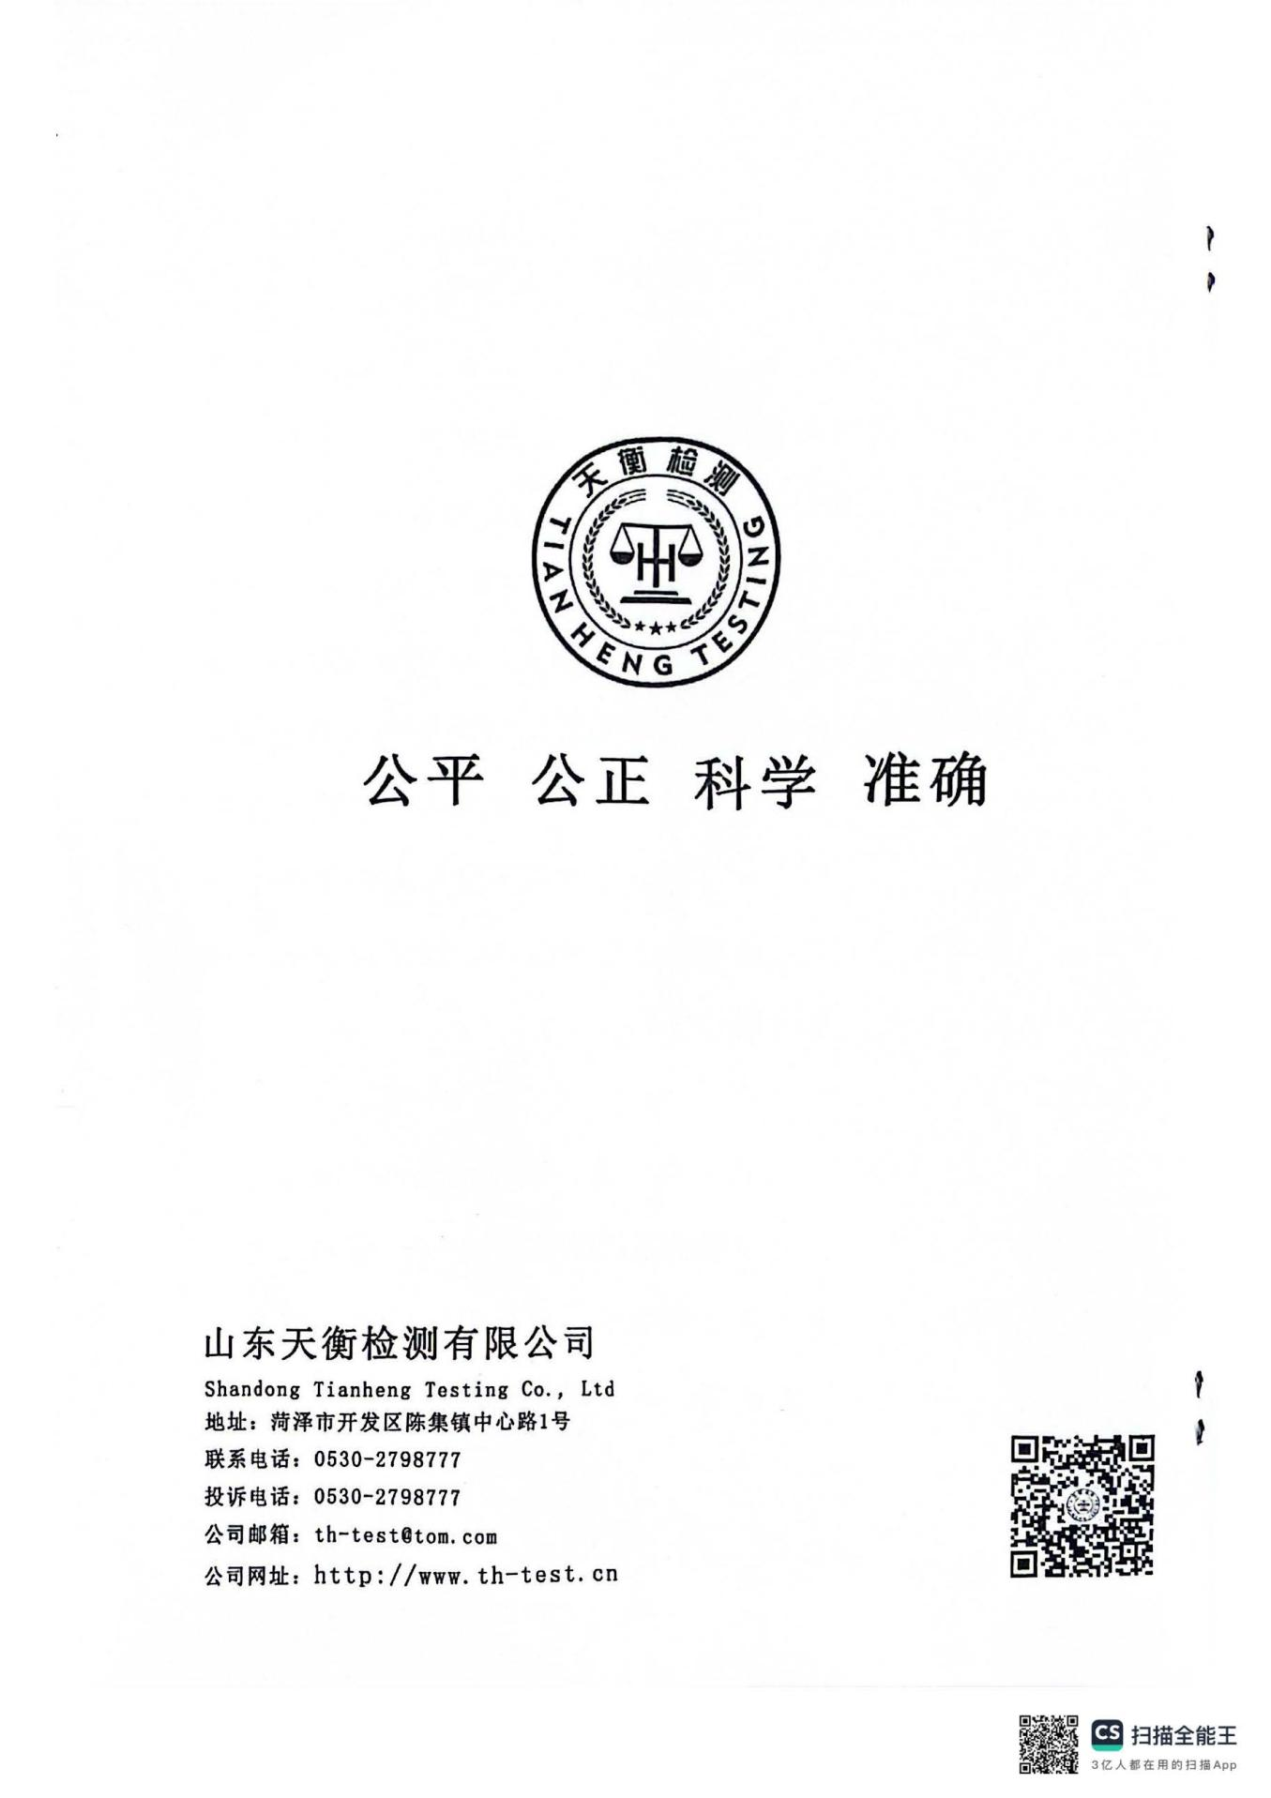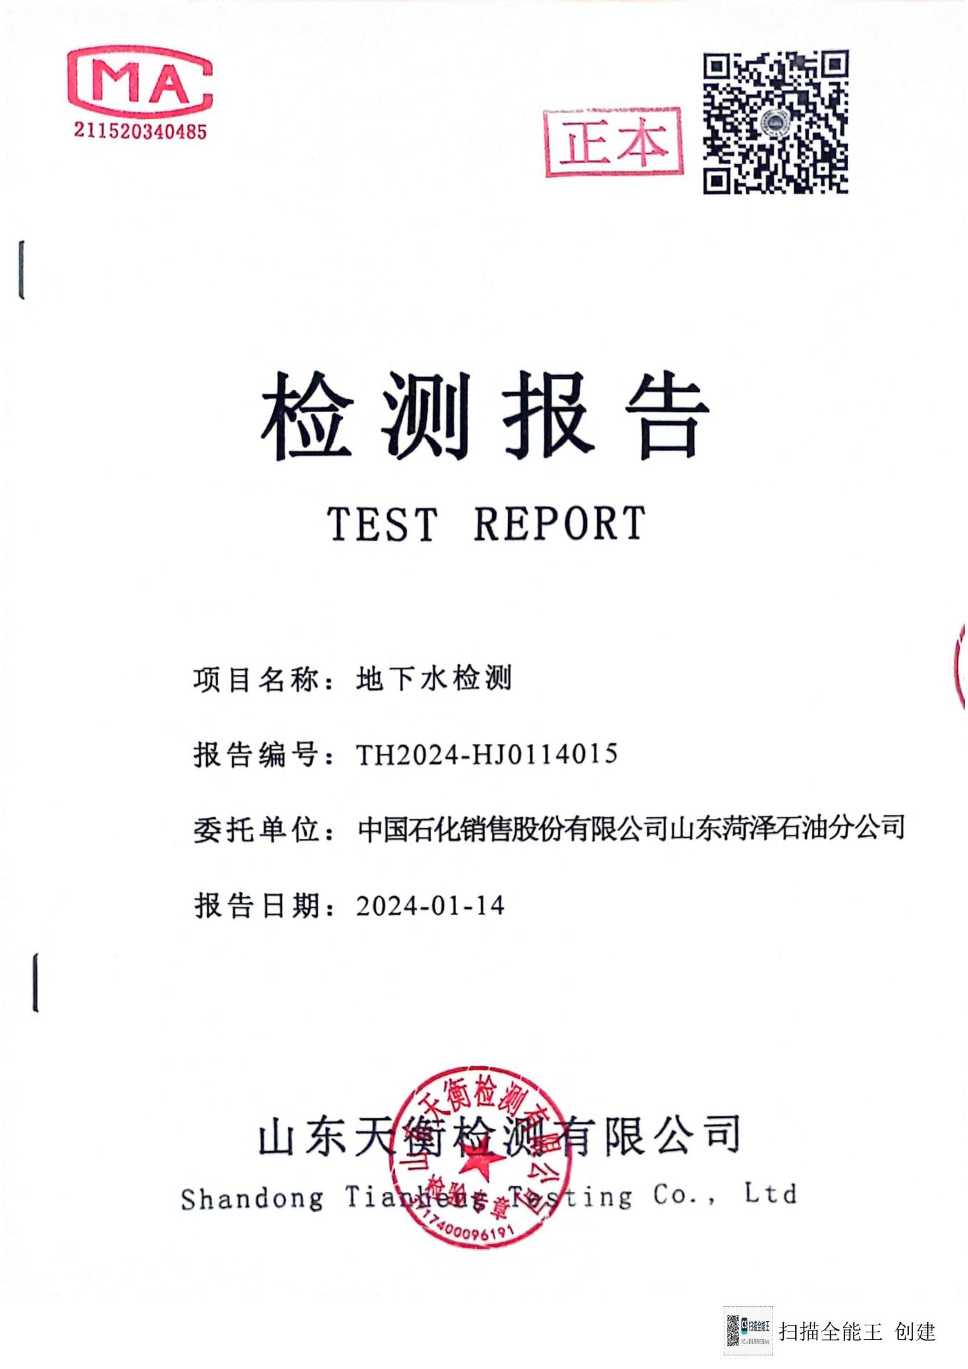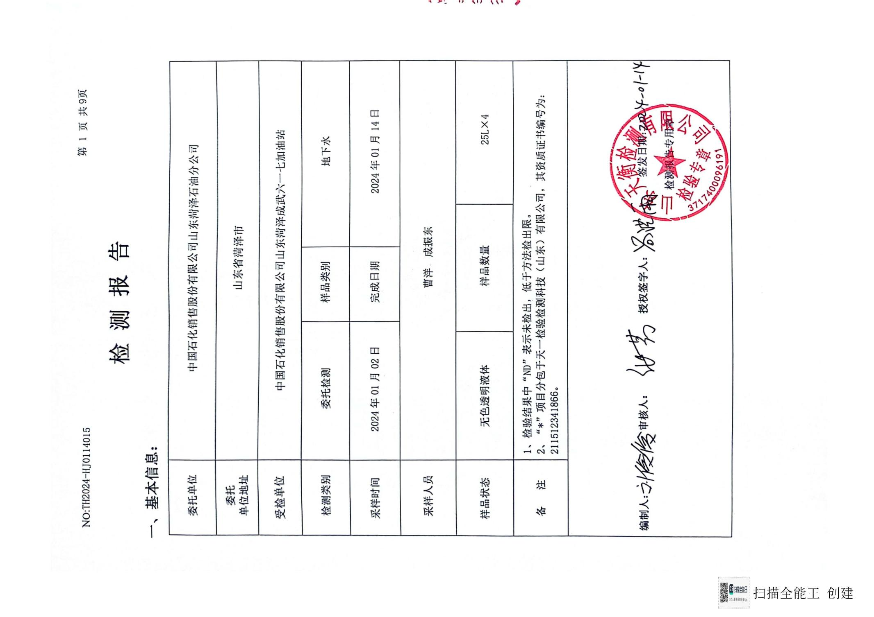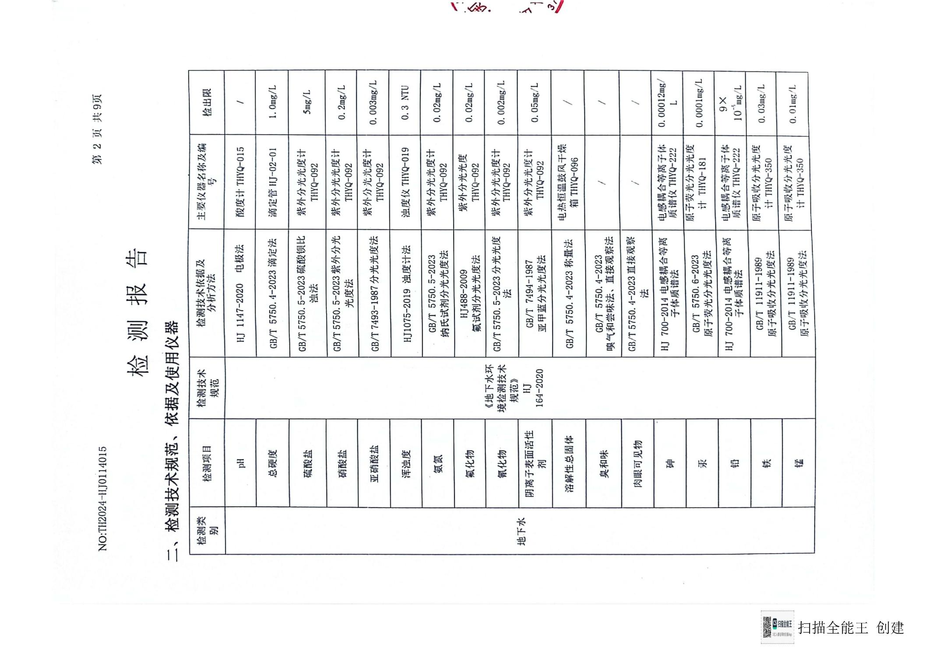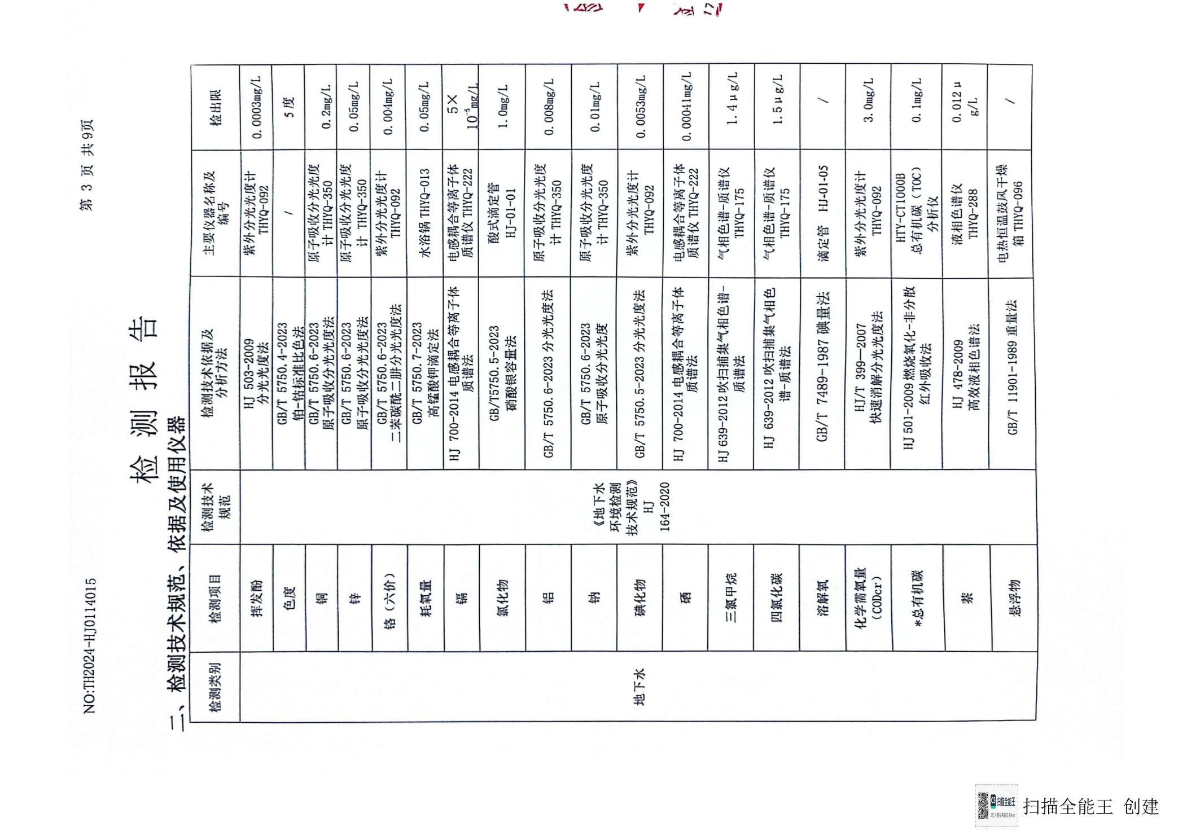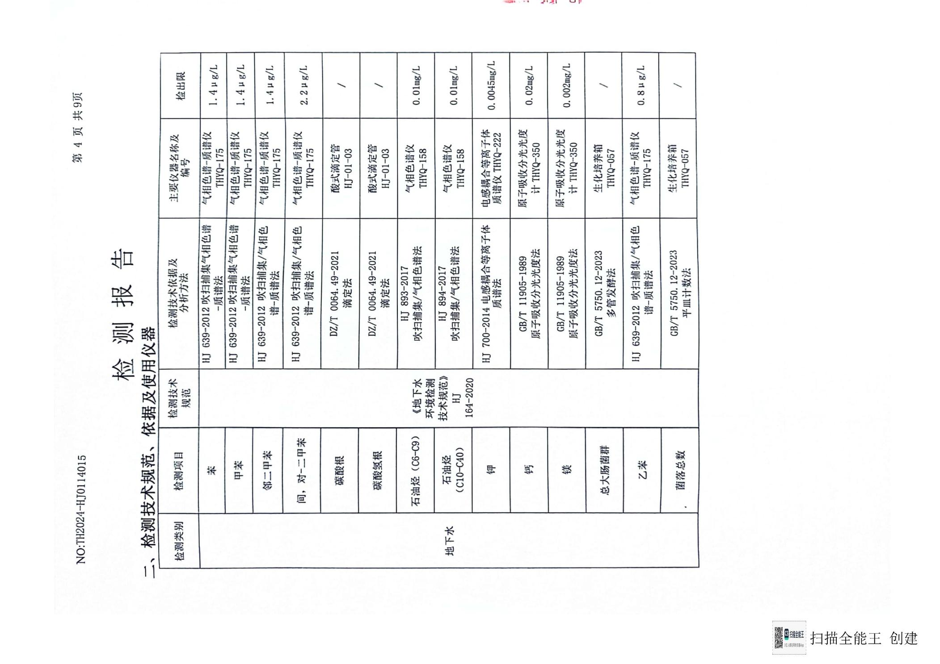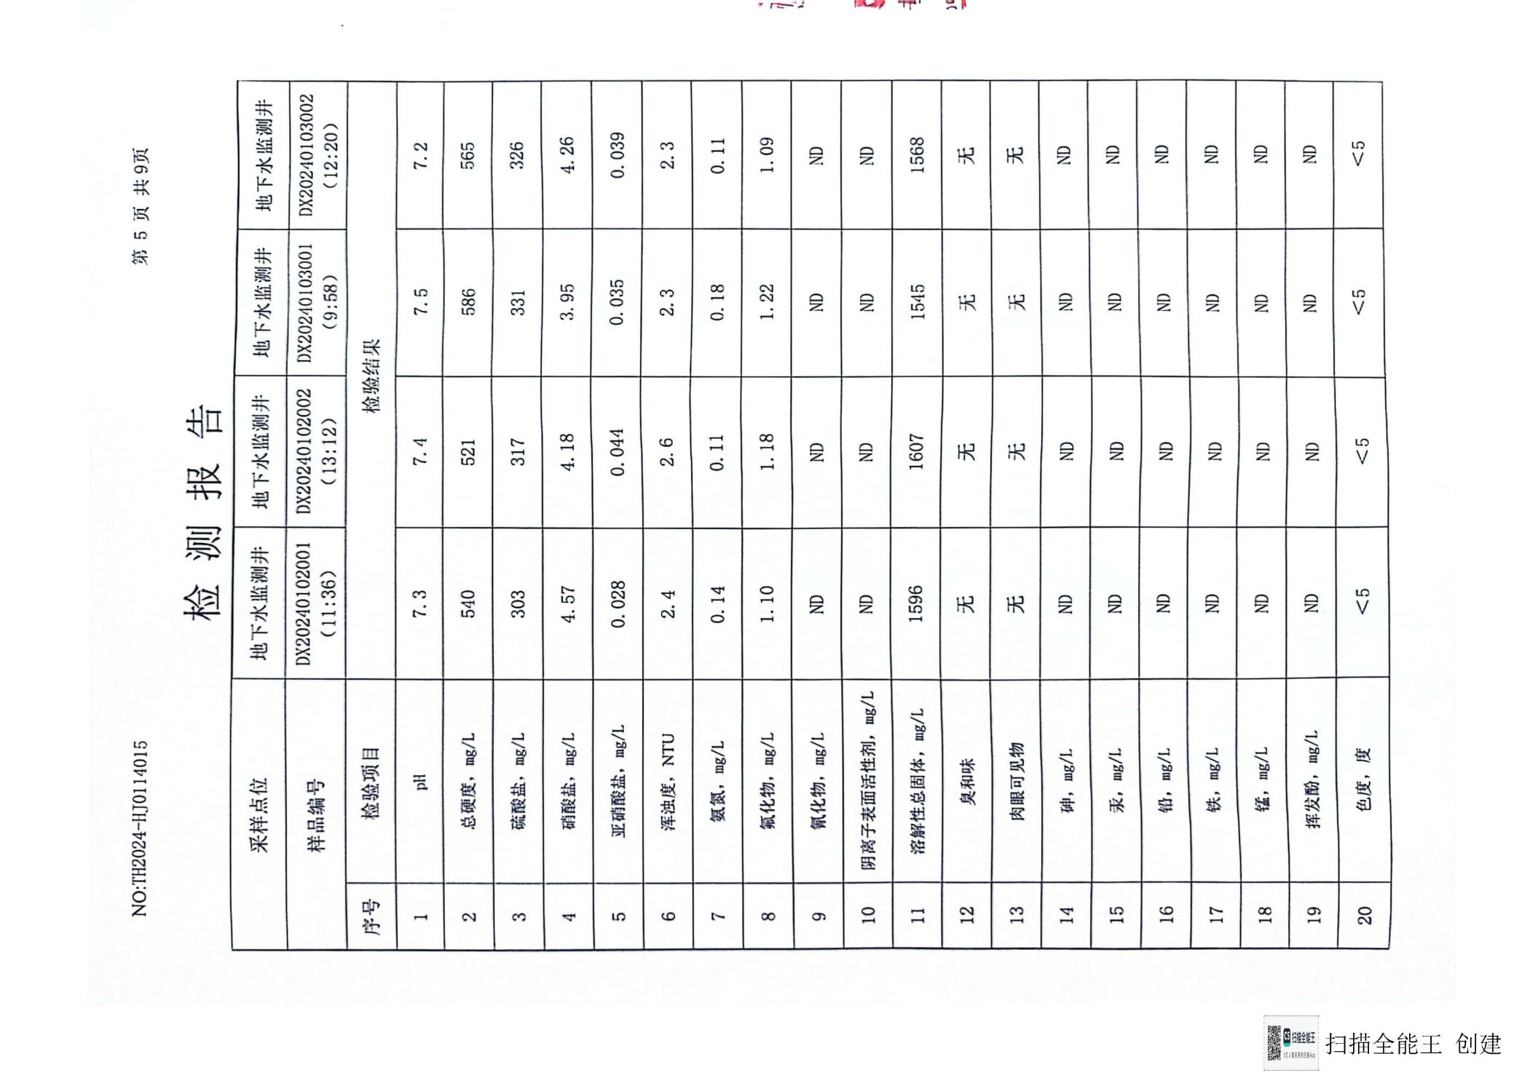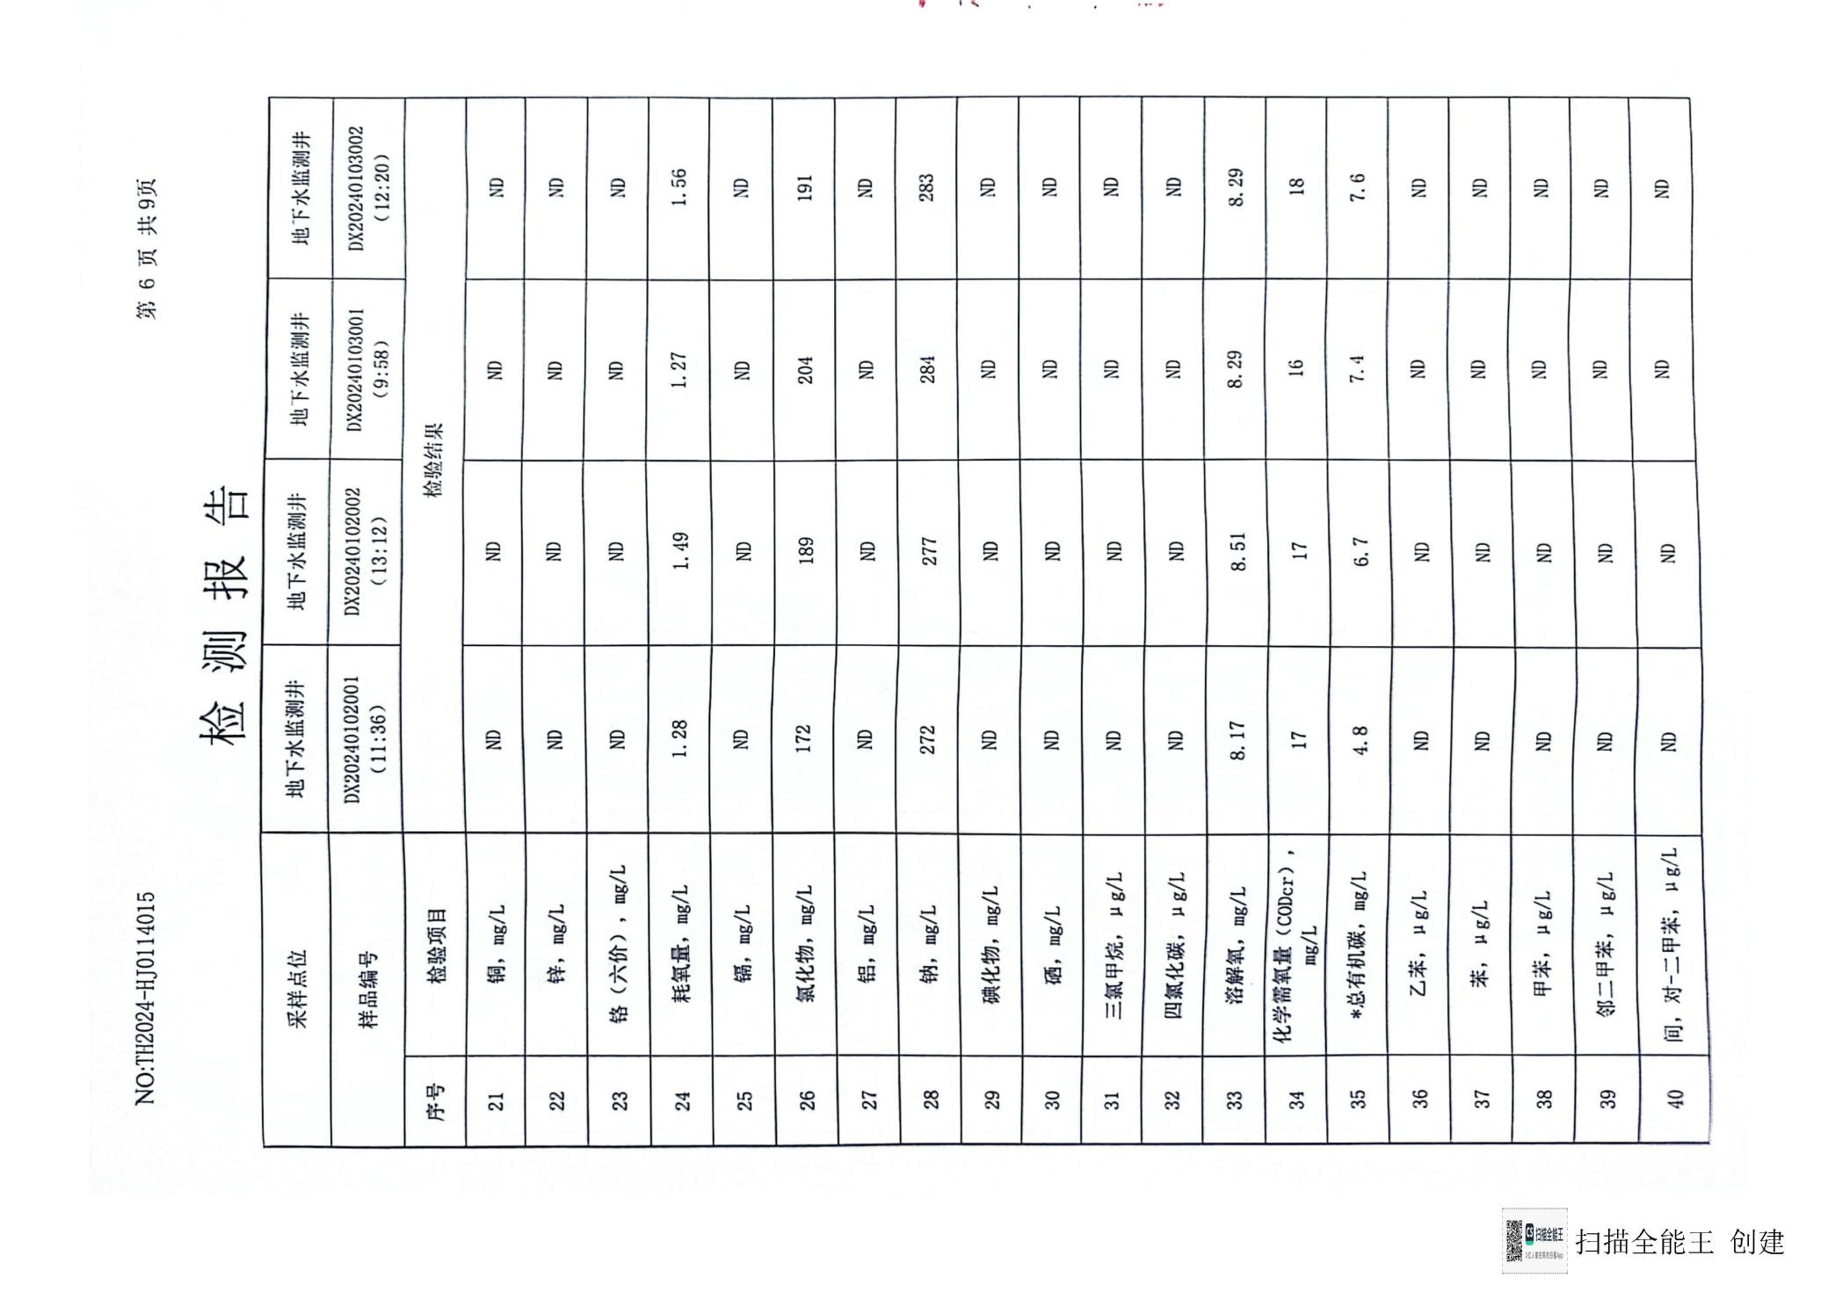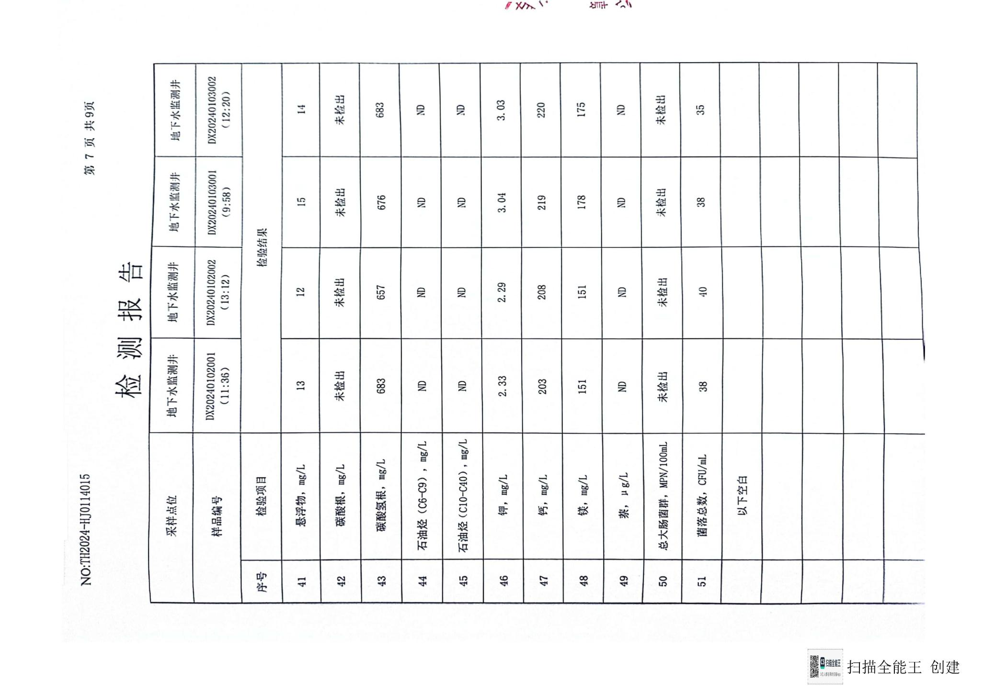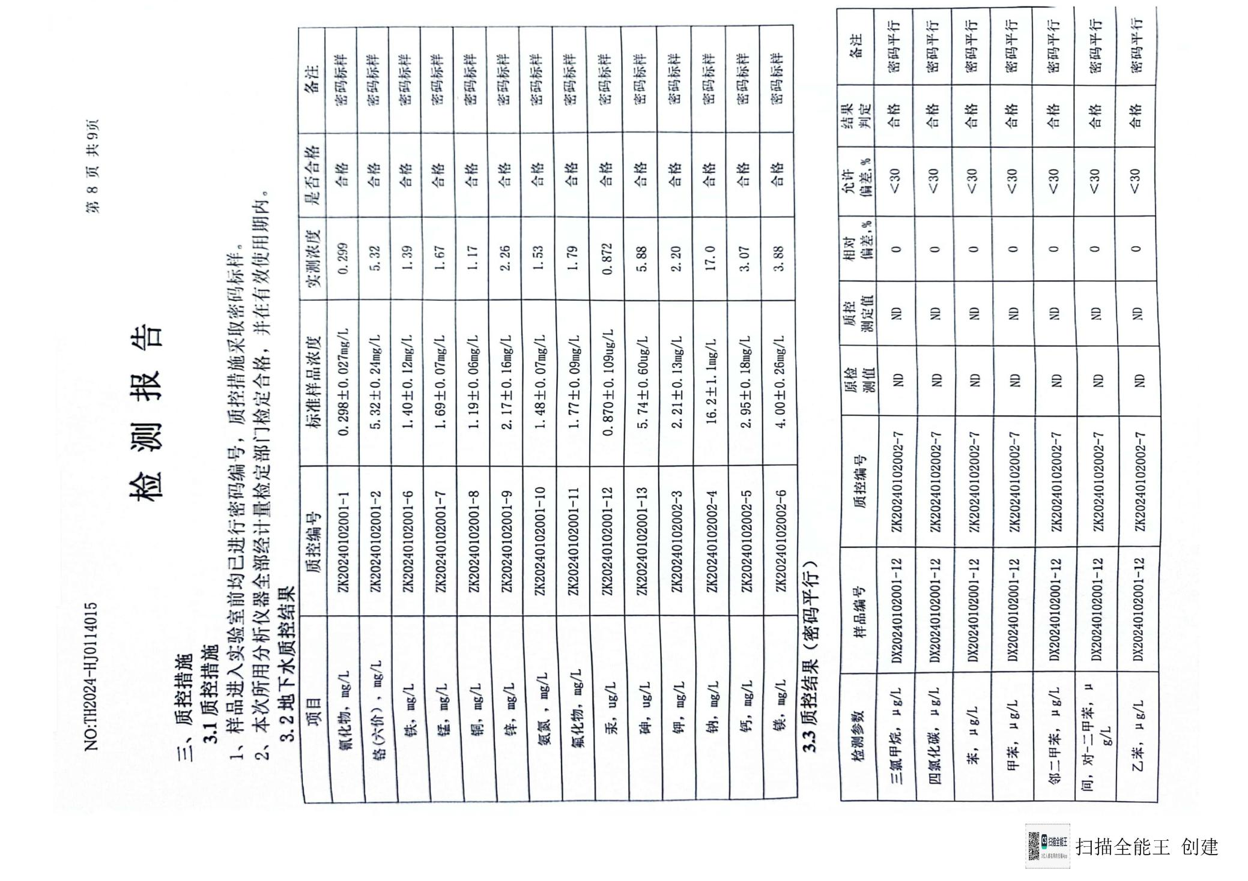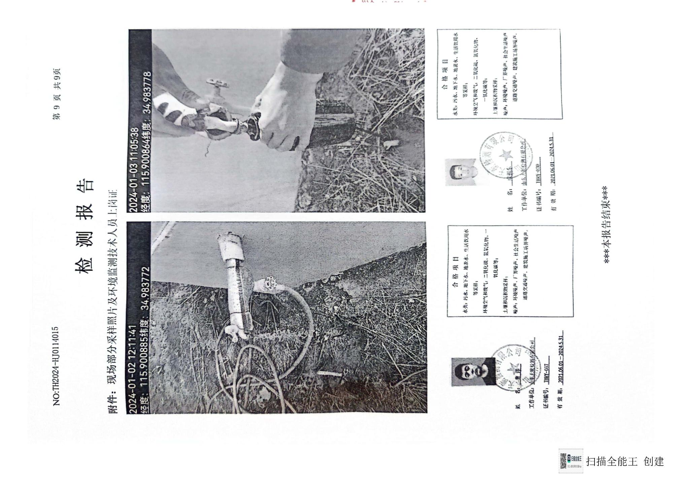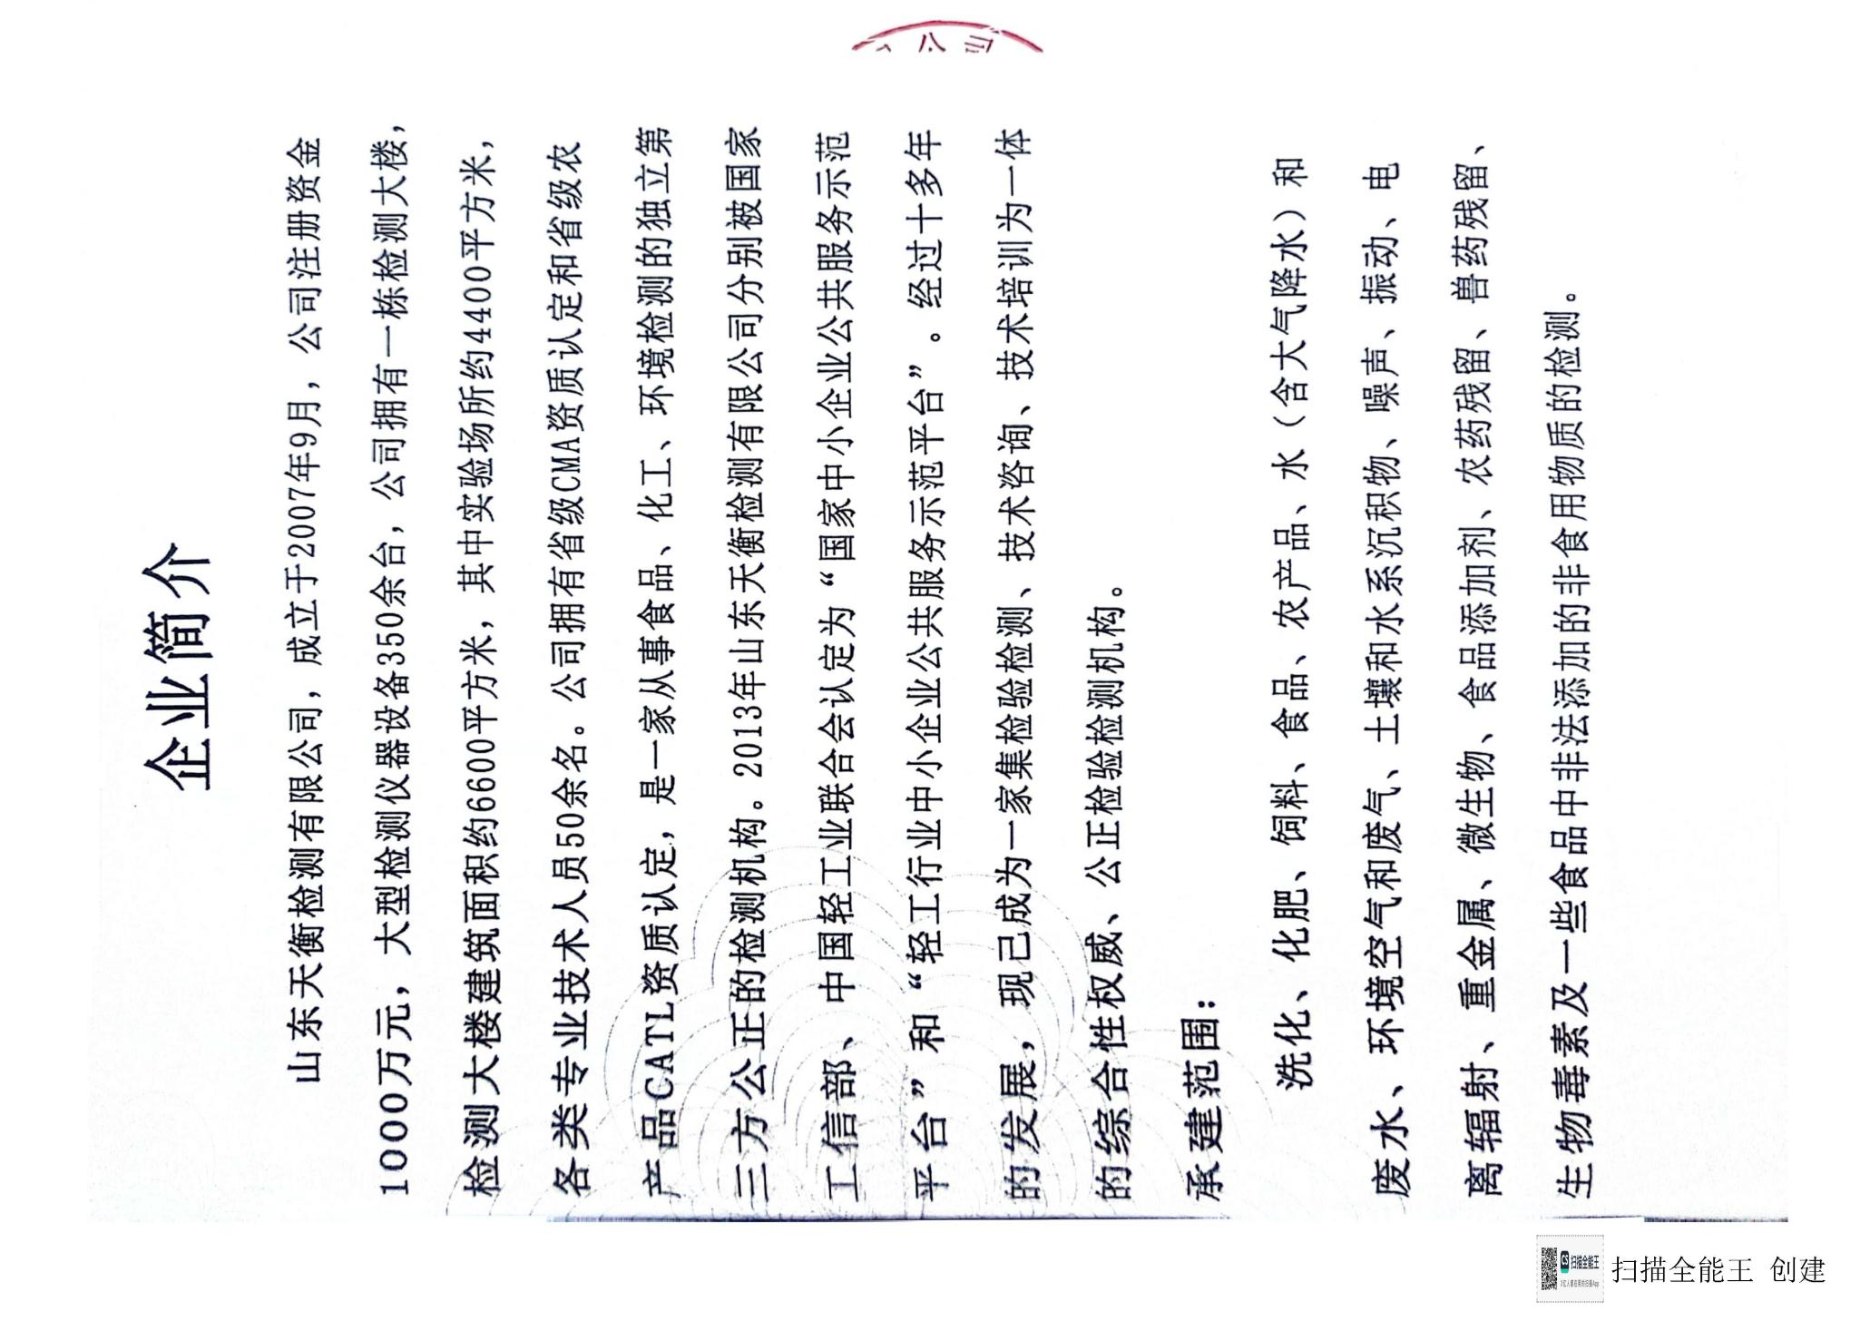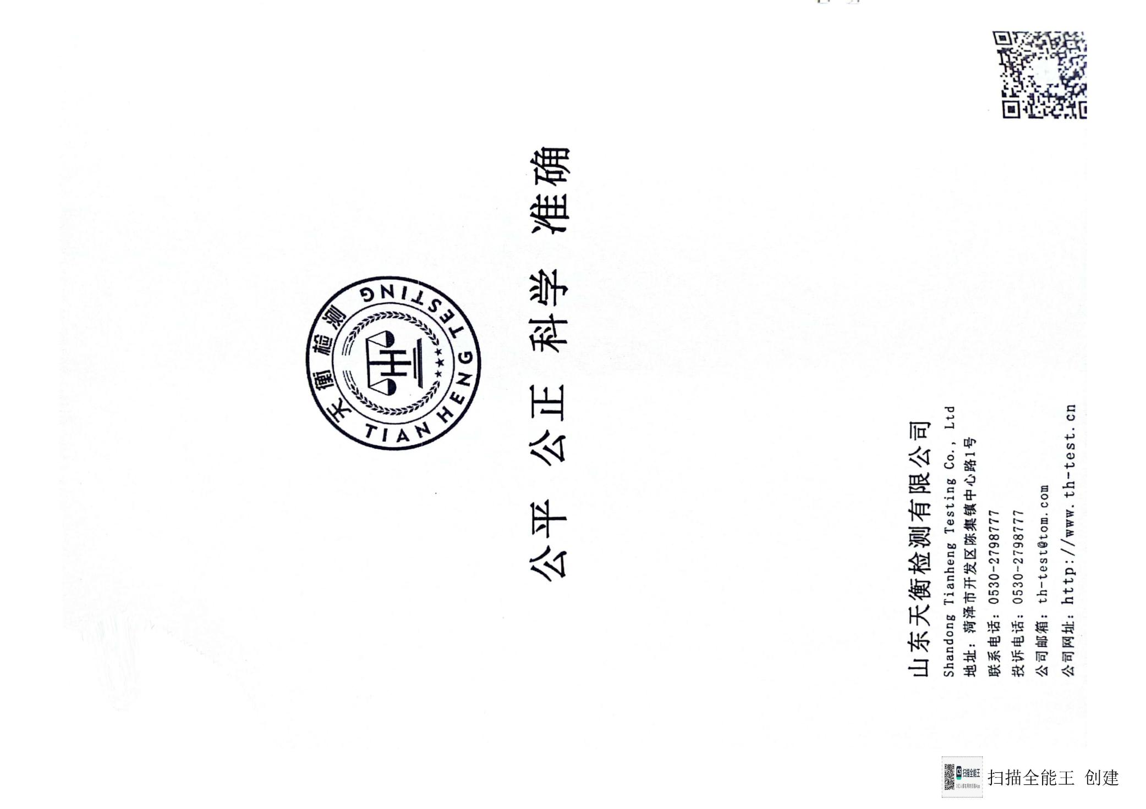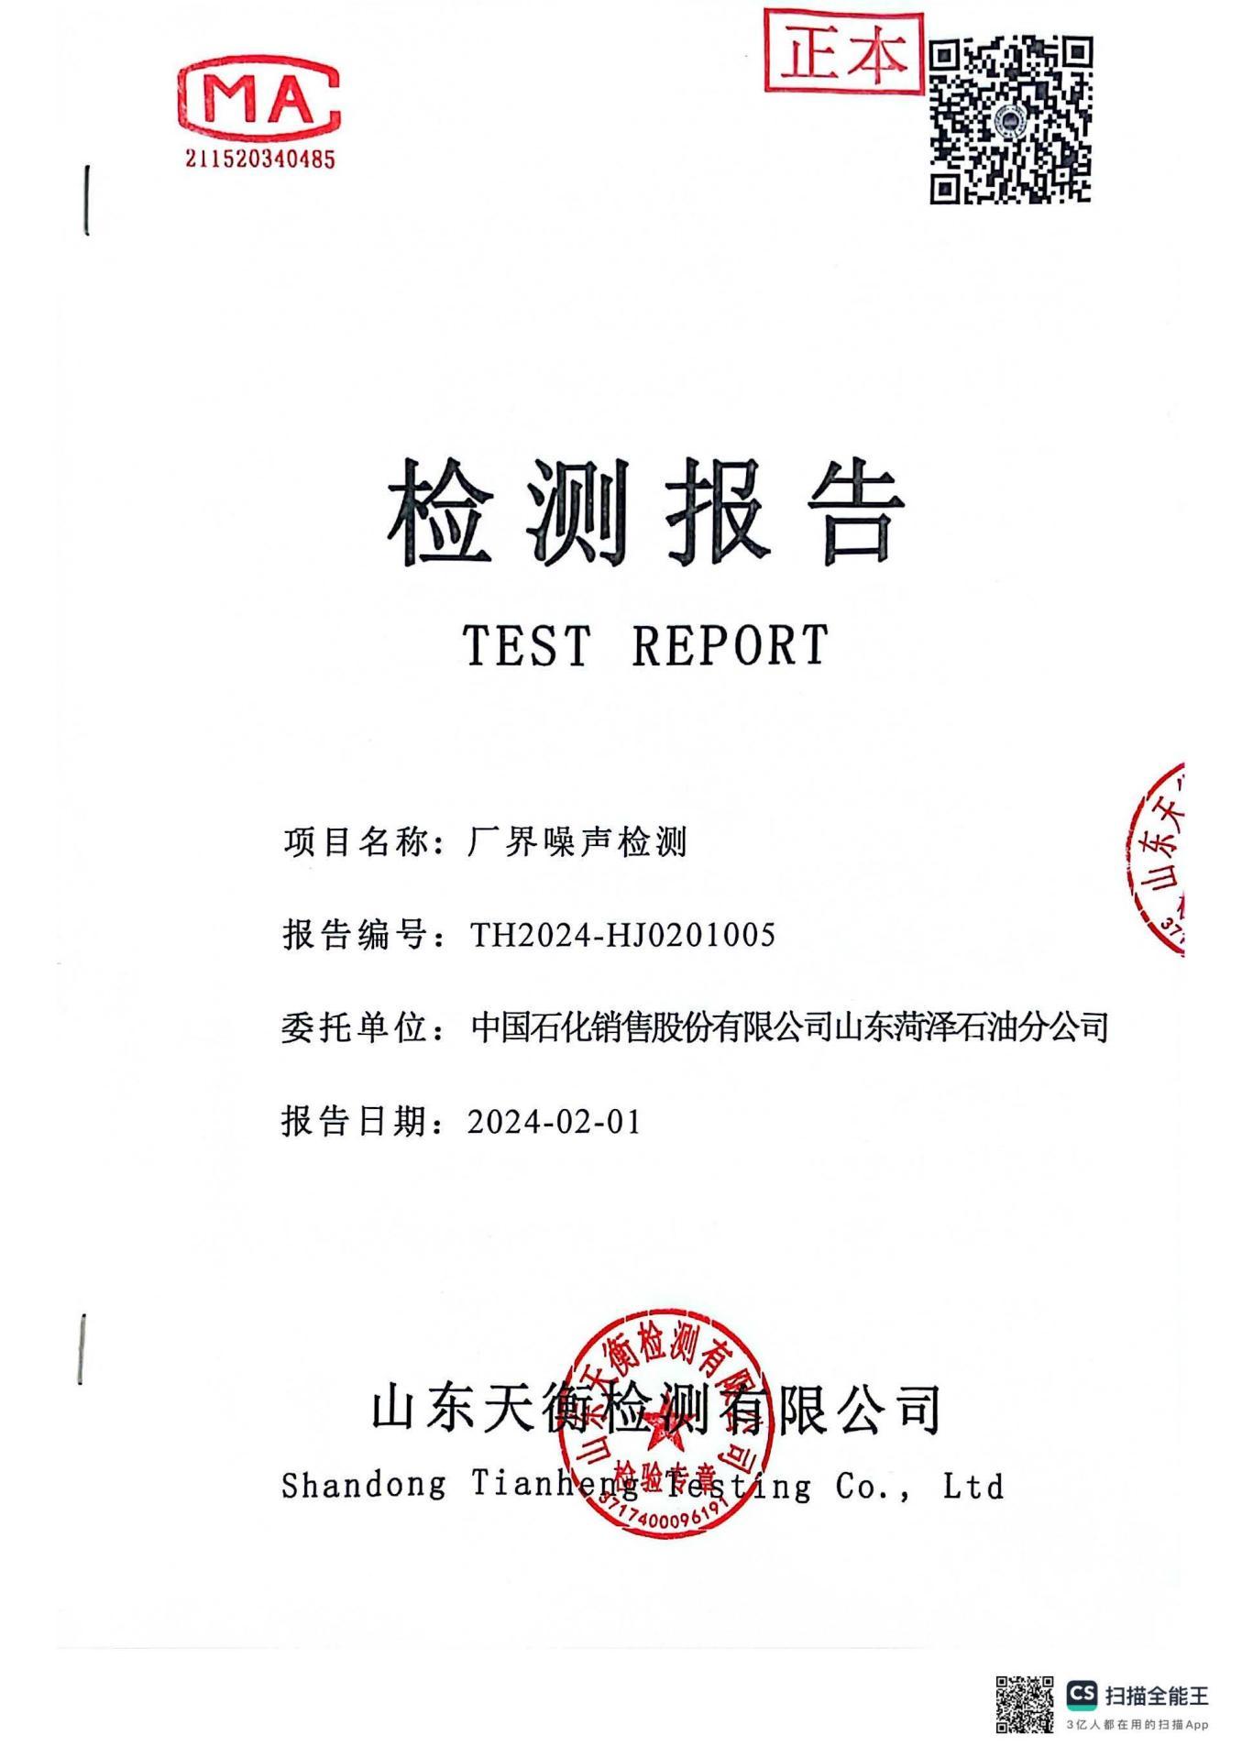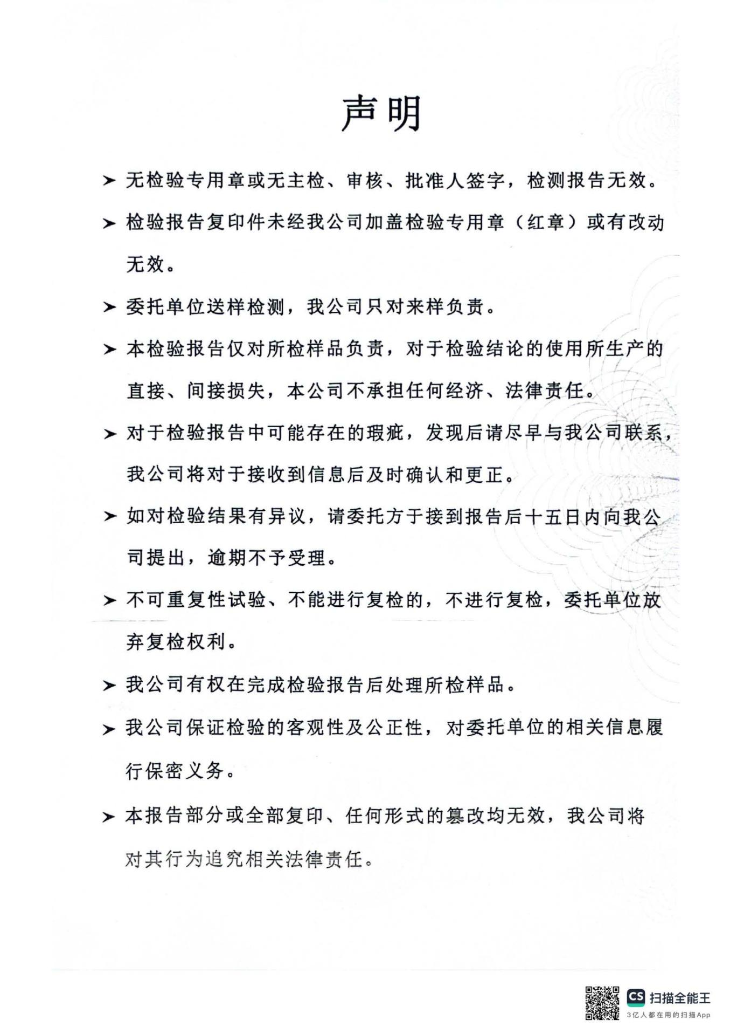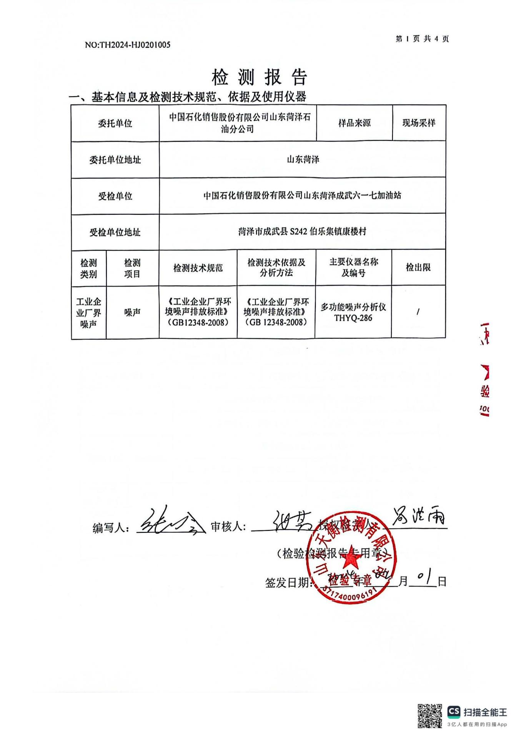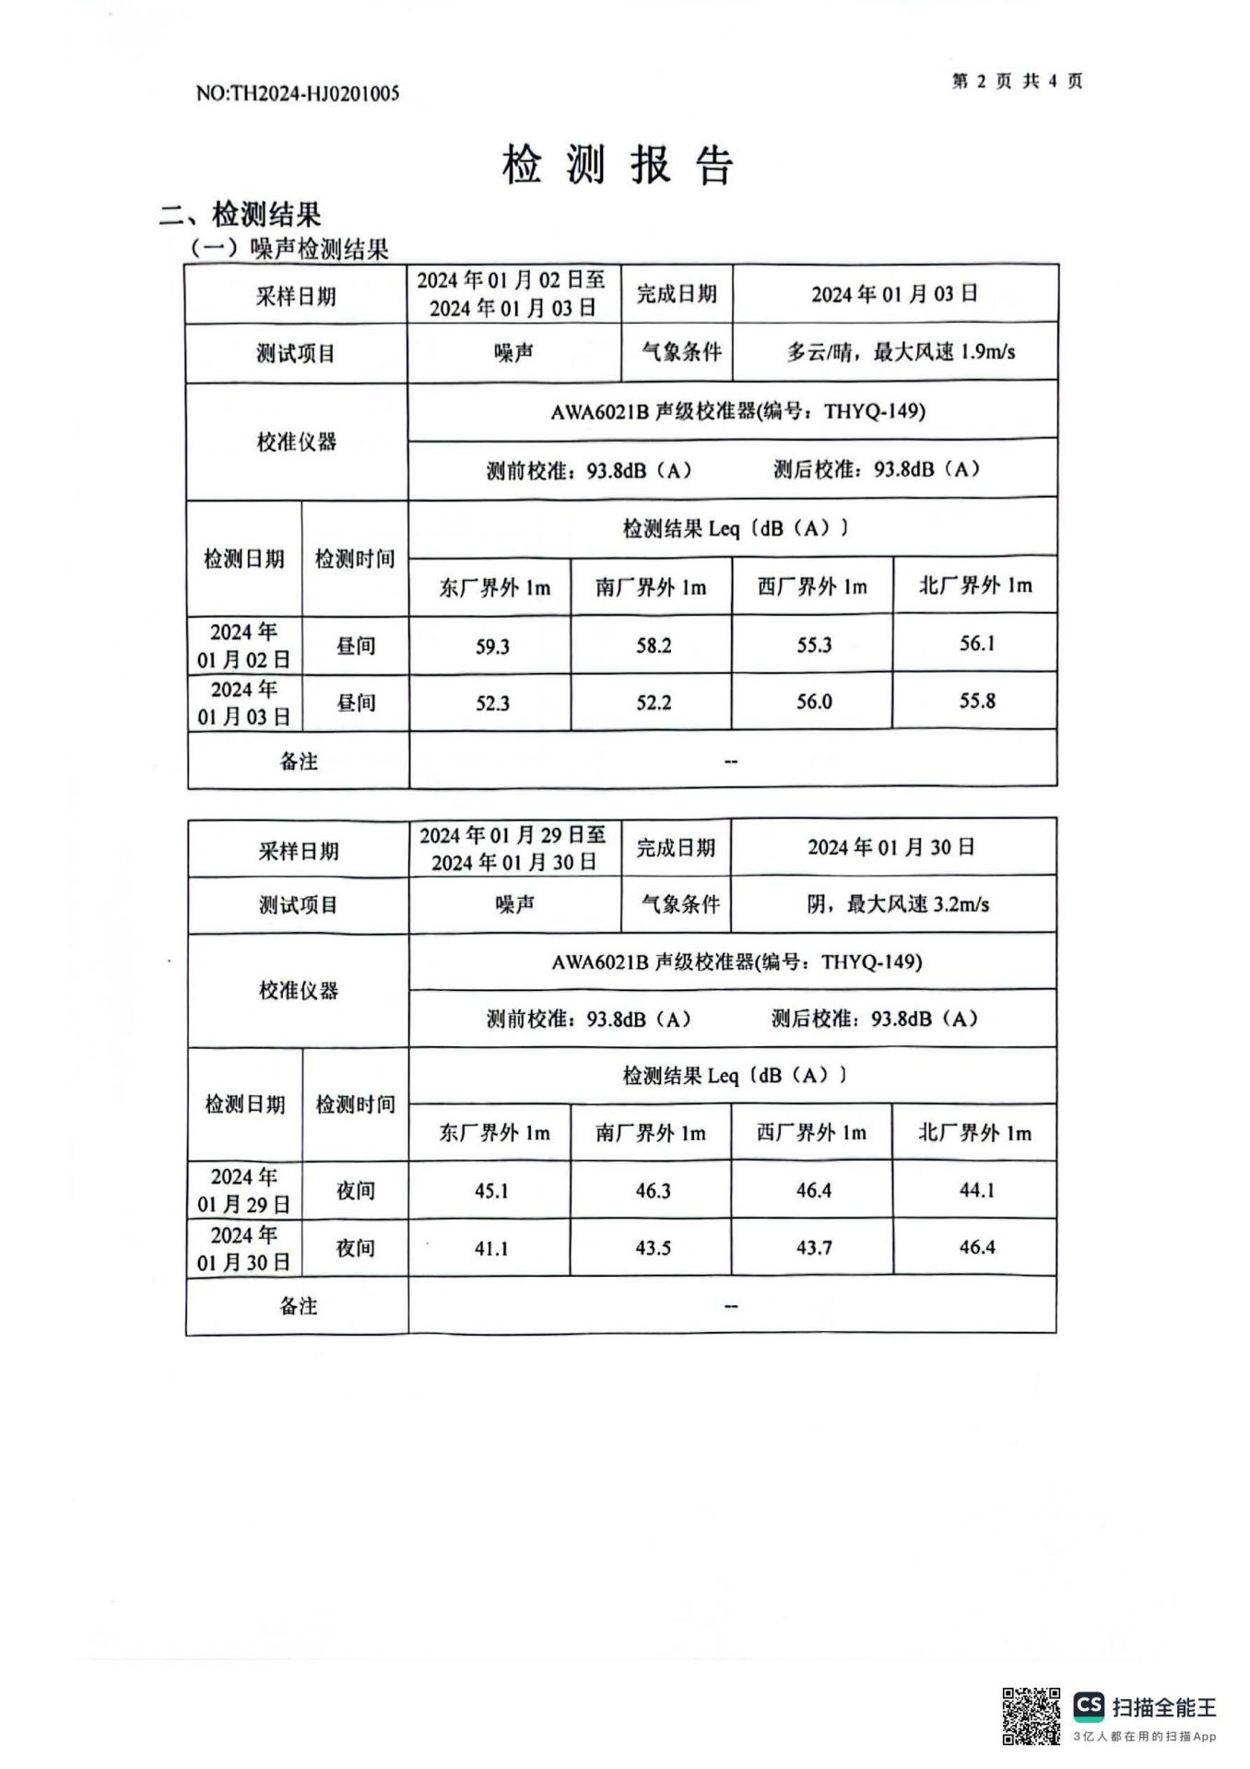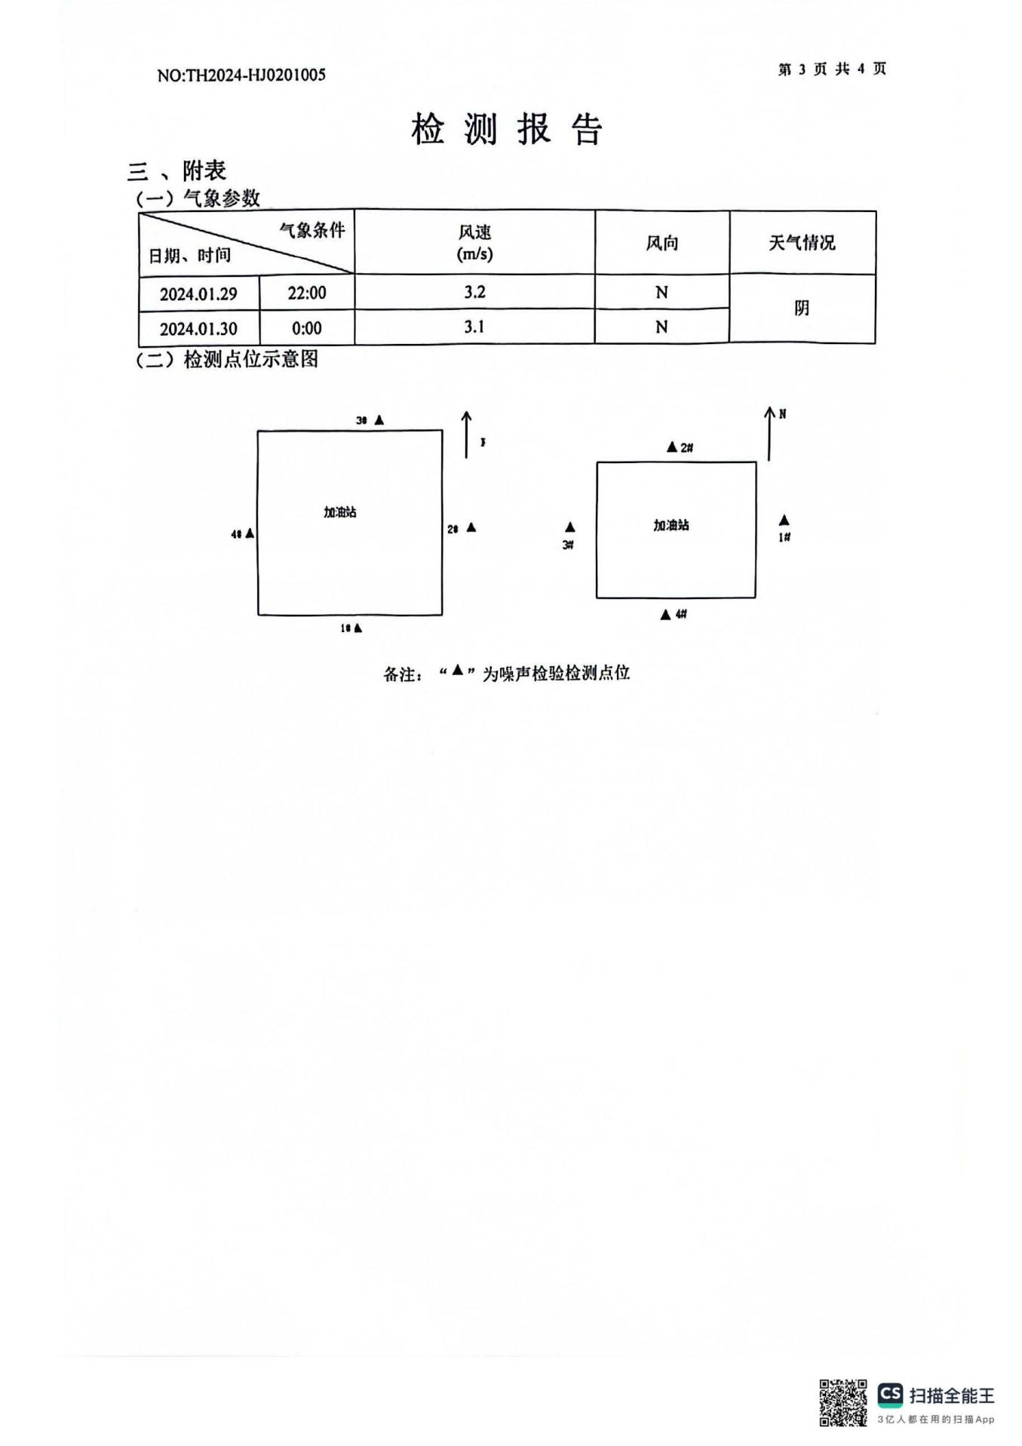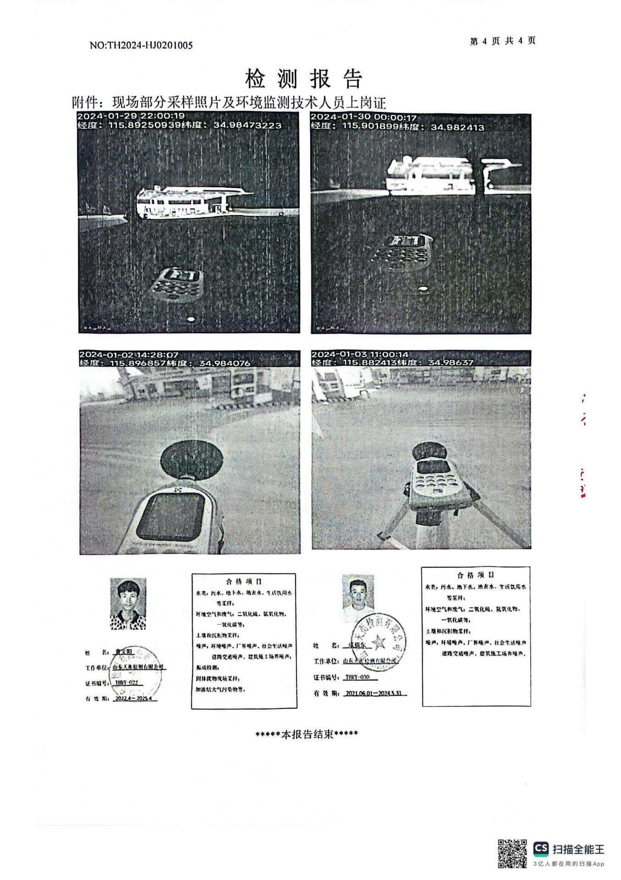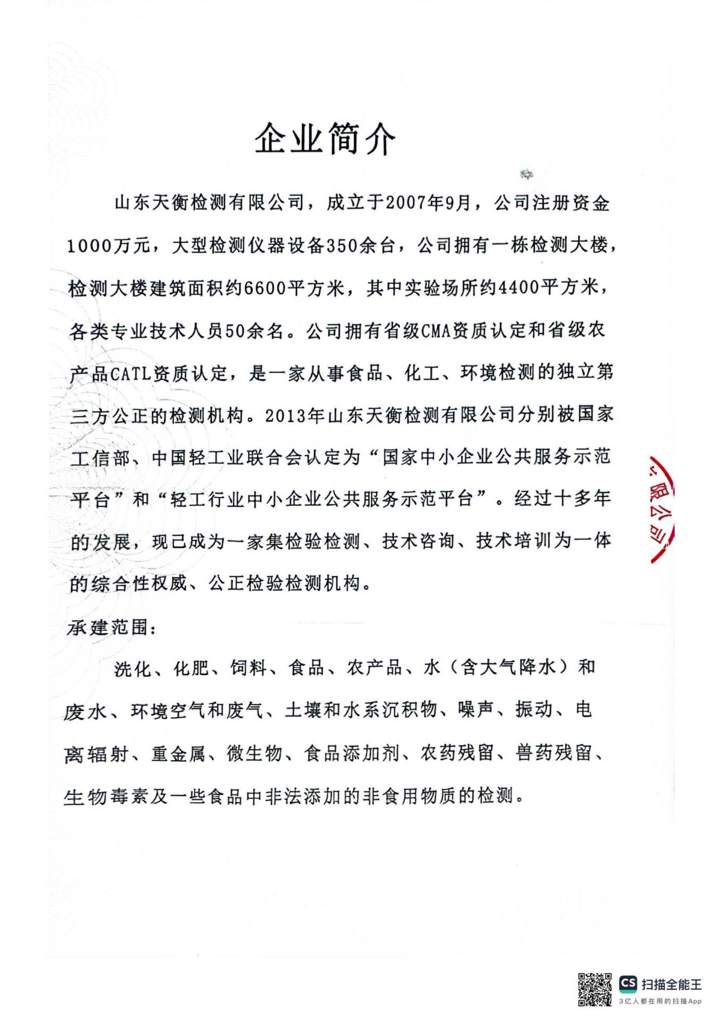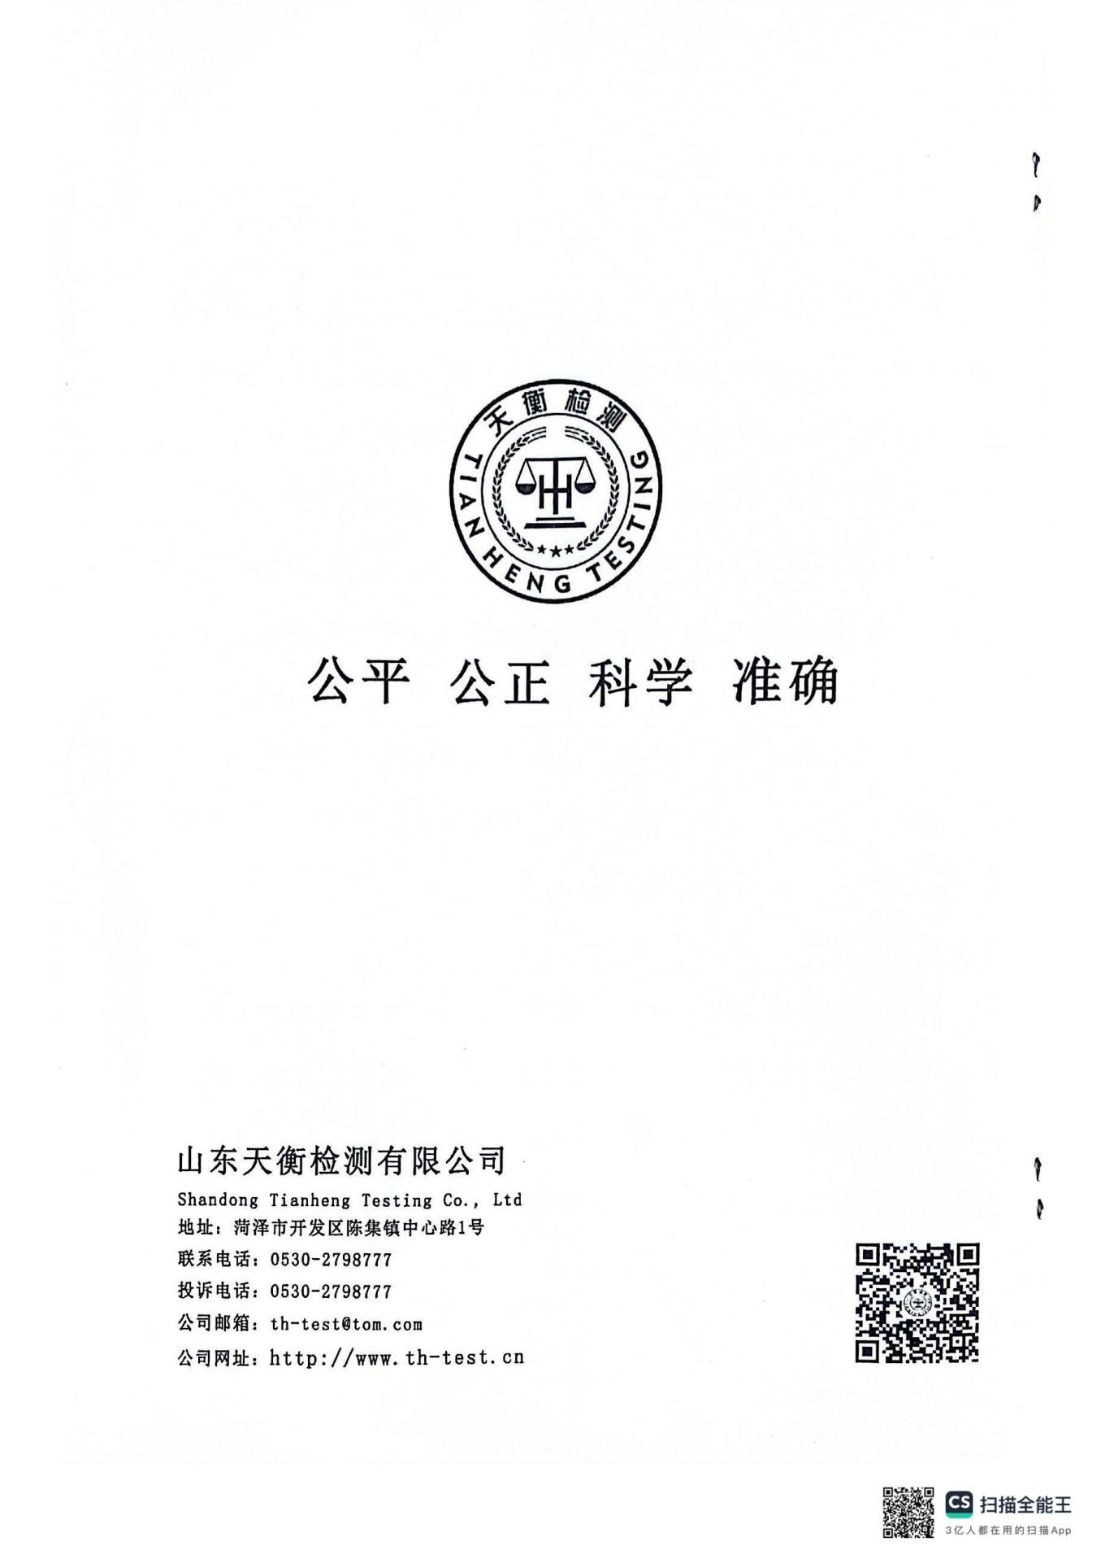

附件6：验收监测方案
中国石化销售股份有限公司山东菏泽石油分公司
中国石化销售股份有限公司山东菏泽成武六一七加油站改建项目
验收报告表监测方案
一、有组织废气
1、监测布点
表1 有组织排放废气监测项目及监测布点表
序号 | 污染源 | 处理措施 | 监测项目
1 | VOCs非甲烷总烃 | 卸油油气回收，加油油气回收系统，油气排放处理装置 | 液阻、密闭性、气液比
2、监测频率
正常工况、生产负荷达到75%以上，监测2天，每天采样3次，企业每天工作24小时。
二、无组织废气
1、监测布点
根据《大气污染物综合排放标准》(GB16297-1996)中无组织排放监控布点的原则，在项目上风向设1个参照点、下风向项目外10m范围内(监控点与参照点距无组织排放源最近不应小于2m)设3个监控点。
2、监测项目
VOCs（非甲烷总烃计），同时记录监测期间的气象参数。
3、监测频率
监测2天，每天采样3次。采样时间按照《大气污染物综合排放标准》(GB16297-1996)中的无组织排放监控有关标准进行。
三、地下水
（1）监测项目
萘、苯、甲苯、乙苯、邻二甲苯、间（对）二甲苯、甲基叔丁基醚、石油烃、流量、化学需氧量、氨氮、pH值、悬浮物、总有机碳、硝酸盐、亚硝酸盐、挥发性酚类、氰化物、砷、汞、铬(六价)、总硬度、铅、氟、镉、铁、锰、溶解性总固体、高锰酸盐指数、硫酸盐、氯化物、总大肠菌群、细菌总数、钾、钠、钙、镁、阴离子表面活性剂、硫酸根、氯、碳酸氢根、色度、嗅和味、浑浊度、肉眼可见物、铜、锌、铝、耗氧量、硫化物、菌落总数、碘化物、硒、三氯甲烷、四氯甲烷、溶解氧
（2）监测频次
正常生产时段，监测两天，取样4次，每次取样间隔时间不得小于半小时。
四、噪声
1、监测项目、监测点位及监测频次
本次评价在厂区的东、南、西、北边界外1m处各布设1个监测点位，布点情况如下表。
表2 声环境监测项目、监测点位及监测频次情况
编号 | 监测项目 | 监测点位 | 方位 | 监测频率
1# | 噪声LeqdB（A） | 本项目厂区东厂界 | 厂界外1m | 昼夜间各监测1次，监测2天
2# |  | 本项目厂区南厂界
3# |  | 本项目厂区西厂界
4# |  | 本项目厂区北厂界
备注如下：
联系人：许经理
电话： 15106305298
地址：山东省菏泽市成武县伯乐集镇康楼村
其他：需要现场照片、原始记录、监测报告

附件7：环保验收公示

